PROPOSAL TUGAS AKHIR
ANALISIS KINEMATIKA, DINAMIKA, DAN ESTIMASI KEADAAN OPTIMAL KALMAN FILTER UNTUK VISION-BASED TRACKING PADA OVER-ACTUATED 8-THRUSTER 6-DOF VECTORED AUV
(Analysis of Kinematics, Dynamics, and Optimal Kalman Filter State Estimation for Vision-Based Tracking on an Over-Actuated 8-Thruster 6-DOF Vectored AUV)

Disusun oleh:
MUH. RADHI SYAFIQ GHANIM. S
NIM. D021201006

DEPARTEMEN TEKNIK MESIN
FAKULTAS TEKNIK
UNIVERSITAS HASANUDDIN
MAKASSAR
2026

LEMBAR PENGESAHAN
PROPOSAL TUGAS AKHIR
ANALISIS KINEMATIKA, DINAMIKA, DAN ESTIMASI KEADAAN OPTIMAL KALMAN FILTER UNTUK VISION-BASED TRACKING PADA OVER-ACTUATED 8-THRUSTER 6-DOF VECTORED AUV
Disusun dan diajukan oleh:
MUH. RADHI SYAFIQ GHANIM. S
NIM. D021201006
Telah diperiksa dan disetujui untuk diseminarkan pada:
Departemen Teknik Mesin, Fakultas Teknik, Universitas Hasanuddin
Pembimbing  Andi Amijoyo Mochtar, S.T., M.Sc., Ph.D.  NIP. 19760216 201012 1 002 | Ketua Departemen Teknik Mesin Fakultas Teknik  Universitas Hasanuddin,  Dr. Muhammad Syahid, S.T., M.T.  NIP. 19770707 200501 1 001

PERNYATAAN KEASLIAN PROPOSAL TUGAS AKHIR
Yang bertanda tangan di bawah ini:
Nama Mahasiswa | : | MUH. RADHI SYAFIQ GHANIM. S
Nomor Induk Mahasiswa (NIM) | : | D021201006
Program Studi | : | Teknik Mesin
Fakultas | : | Fakultas Teknik, Universitas Hasanuddin

Menyatakan dengan sesungguhnya dan penuh kesadaran bahwa Naskah Proposal Tugas Akhir yang berjudul:
"ANALISIS KINEMATIKA, DINAMIKA, DAN ESTIMASI KEADAAN OPTIMAL KALMAN FILTER UNTUK VISION-BASED TRACKING PADA OVER-ACTUATED 8-THRUSTER 6-DOF VECTORED AUV"
adalah benar-benar merupakan hasil karya ilmiah mandiri saya sendiri di bawah bimbingan komisi pembimbing yang telah ditunjuk, dan bukan merupakan karya penjiplakan (plagiasi), duplikasi, maupun saduran tanpa mencantumkan rujukan yang sah dari karya orang lain.
Apabila di kemudian hari terbukti atau dapat dibuktikan bahwa sebagian maupun keseluruhan isi naskah proposal ini mengandung unsur plagiarisme atau melanggar etika integritas akademik, maka saya bersedia menerima sanksi akademik yang tegas sesuai dengan peraturan perundang-undangan dan ketentuan hukum yang berlaku di Universitas Hasanuddin.
Makassar, Oktober 2026
Yang membuat pernyataan,
MUH. RADHI SYAFIQ GHANIM. S
NIM. D021201006

PRAKATA
Puji dan syukur ke hadirat Tuhan Yang Maha Esa atas limpahan rahmat, taufik, dan hidayah-Nya, sehingga penulis dapat menyelesaikan naskah Proposal Tugas Akhir ini dengan judul "Analisis Kinematika, Dinamika, dan State Estimation Optimal Kalman Filter untuk Vision-Based Tracking pada Over-Actuated 8-Thruster 6-DOF Vectored AUV". Naskah ini diajukan sebagai salah satu syarat akademis kurikuler wajib guna mencapai derajat Sarjana Teknik (S.T.) pada Departemen Teknik Mesin, Fakultas Teknik, Universitas Hasanuddin.
Penulis menyadari sepenuhnya bahwa kelancaran dan keterwujudan penyusunan proposal ini tidak lepas dari bimbingan, arahan saintifik, motivasi, serta bantuan moril maupun materil dari berbagai pihak. Oleh karena itu, dengan kerendahan hati penulis menyampaikan apresiasi dan ucapan terima kasih yang setinggi-tingginya kepada:
1. Bapak Dr. Muhammad Syahid, S.T., M.T., selaku Ketua Departemen Teknik Mesin Fakultas Teknik Universitas Hasanuddin atas segala dukungan akademis, legalitas administrasi, dan penyediaan atmosfer penelitian mekatronika yang unggul.
2. Bapak Andi Amijoyo Mochtar, S.T., M.Sc., Ph.D., selaku Dosen Pembimbing Utama atas curahan bimbingan intelektual, arahan matematis, ketelitian permodelan vehicle dynamics, serta dorongan dedikatif yang tak henti-hentinya selama riset ini diformulasikan.
3. Seluruh Dosen dan Staf Pengajar Departemen Teknik Mesin Universitas Hasanuddin yang telah mentransfer khazanah keilmuan keteknikan yang berharga selama masa studi sarjana penulis.
4. Kedua orang tua tercinta dan segenap keluarga besar penulis atas untaian doa yang tiada putus, pengorbanan materil, ketulusan cinta, dan dukungan moril yang menjadi sumber energi terbesar bagi penulis.
5. Rekan-rekan peneliti dan asisten di Laboratorium Mekatronika dan Robotika, Departemen Teknik Mesin, serta segenap rekan mahasiswa Departemen Teknik Mesin Universitas Hasanuddin Angkatan 2020 atas sinergi diskusi laboratorium, bantuan pengujian eksperimental, dan kebersamaan yang senantiasa terbangun.
Penulis menyadari bahwa naskah proposal ini masih memiliki keterbatasan. Kritik dan saran yang membangun sangat penulis harapkan guna penyempurnaan implementasi penelitian di masa mendatang.
Makassar, Oktober 2026
Penulis

ABSTRAK
Latar belakang. Eksplorasi bawah air menuntut wahana otonom dengan fleksibilitas manuver tinggi. Sebagian besar wahana konvensional beroperasi secara underactuated tanpa active control pada sudut pitch serta rentan terhadap hydrodynamic Munk destabilizing moment. Wahana over-actuated 8-thruster mampu menyediakan otoritas kendali penuh pada 6-Degrees of Freedom (6-DOF), namun menghadirkan tantangan dinamika coupled nonlinear hydrodynamics dan degradasi underwater visual sensing. Tujuan. Penelitian ini bertujuan menurunkan analytical formulation komprehensif kinematics dan dynamics 6-DOF Fossen, merancang arsitektur optimal Kalman Filter suite untuk visual target tracking dan dynamics estimation wahana, serta memvalidasi keandalan sistem melalui integrasi simulasi Software-In-The-Loop (SITL) dan pengujian perangkat keras Hardware-In-The-Loop (HITL). Metode. Kinematika 6-DOF diturunkan melalui rotation group SO(3), transformasi Euler angles, dan representasi singularity-free unit quaternion. Persamaan dinamika diturunkan berbasis Fossen 6-DOF equations of motion, mencakup matrix rigid-body inertia, hydrodynamic added mass, matrix percepatan Coriolis-centripetal, tensor nonlinear quadratic damping, serta hydrostatic restoring forces and moments. Visual State Estimation menggunakan Discrete Kalman Filter (DKF) 8-state berbasis model Continuous White Noise Acceleration (CWNA) dengan Mahalanobis distance outlier gating, sedangkan rekonstruksi dinamika gerak wahana dan ocean current disturbance observer menggunakan Extended Kalman Filter (EKF) pada companion computer Raspberry Pi 4B yang terhubung melalui protokol telemetri MAVLink (50 Hz) dengan flight controller Pixhawk 2.4.8 (firmware ArduSub vectored_6dof) dan lingkungan simulasi Gazebo Harmonic/ROS 2 Jazzy. Hasil yang diharapkan. Diperoleh model analitis 6-DOF Fossen terverifikasi serta algoritma optimal Kalman Filter suite yang mampu mereduksi bounding box jitter deteksi YOLO, merekonstruksi body velocity dynamics dan ocean current velocity, serta mempertahankan attitude stability 6-DOF secara real-time. Kesimpulan. Integrasi dynamics modeling 6-DOF dan optimal Kalman filtering memberikan landasan teoretis dan arsitektur mechatronics yang tangguh untuk autonomous underwater inspection.
Kata kunci: Autonomous Underwater Vehicle (AUV); Fossen 6-DOF equations of motion; optimal Kalman Filter suite; sensor fusion; computer vision; Hardware-In-The-Loop (HITL)

DAFTAR ISI
LEMBAR PENGESAHAN
PROPOSAL TUGAS AKHIR 2
PERNYATAAN KEASLIAN PROPOSAL TUGAS AKHIR 3
PRAKATA 4
ABSTRAK 5
DAFTAR GAMBAR 10
DAFTAR SINGKATAN, ISTILAH, DAN LAMBANG 12
1. Daftar Singkatan dan Akronim 12
2. Daftar Lambang dan Simbol Matematis 13
BAB I
PENDAHULUAN 1
1.1 Latar Belakang 1
BAB II
TINJAUAN PUSTAKA 9
2.1 Tinjauan Pustaka (State of the Art Penelitian AUV) 9
2.2 Sistem Koordinat dan Konvensi SNAME 14
2.2.1 North-East-Down (NED) inertial frame 15
2.2.2 Body-fixed frame 15
2.2.3 Pemodelan Arus Laut dan Kecepatan Relatif Fluida 17
2.2.4 Passive Hydrostatic Metacentric Stability dan Batasannya 18
2.3 Penurunan Kinematika 6-DOF dan Jacobian matrix 19
2.3.1 Penurunan Linear Rotation Transformation Matrix 20
2.3.2 Penurunan Matriks Transformasi Sudut Euler dan Invers Kofaktor-Adjoin 21
2.3.3 Singularitas Representasi (Gimbal Lock) dan Formulasi Unit Quaternion 24
2.3.4 Jacobian matrix Kinematika Gabungan 25
2.4 Penurunan Dinamika Hidrodinamika 6-DOF (Persamaan Fossen) 26
2.4.1 Rigid Body Equations of Motion Derivation from Newton-Euler Laws 29
1. Rigid Body Mass Inertia Matrix 30
2.4.2 Hydrodynamic Added Mass Tensor 32
2.4.3 Centripetal Rigid Body Coriolis Matrix dan Added Mass Coriolis Matrix 33
1. Rigid Body Coriolis Matrix 33
2. Added Mass Coriolis Matrix 33
2.4.4 Hydrodynamic Fluid Damping Tensor 34
2.4.5 Full 6-DOF Hydrostatic Restoring Force and Moment Vectors 35
2.5 Teori dan Formulasi Optimal Kalman Filter Suite 37
2.5.1 Konsep Dasar dan Siklus Rekursif Discrete Kalman Filter (DKF) 37
1. Tahap Prediksi (Time Update / Prior Step) 38
2. Tahap Pembaruan Pengukuran (Measurement Update / Posterior Step) 38
3. Interpretasi Fisik dan Logika Rekayasa Penapis 38
2.5.2 Extended Kalman Filter (EKF) untuk Sistem Dinamika Non-Linier 39
BAB III
METODOLOGI PENELITIAN 46
3.1 Tempat dan Waktu Penelitian 46
3.1.1 Tempat Pelaksanaan Penelitian 46
3.1.2 Waktu Pelaksanaan Penelitian 46
3.1.3 Batasan dan Asumsi Penelitian 47
3.2 Diagram Alir Penelitian 48
Penjelasan Rinci Setiap Tahapan Diagram Alir: 49
3.3 Identifikasi Parameter Fisik dan Hidrodinamika Wahana 51
3.3.1 Parameter Fisik dan Properti Benda Tegar Wahana 51
3.3.2 Hydrodynamic Added Mass Derivative Estimation 53
3.3.3 Hydrodynamic Fluid Damping Coefficient Matrix 55
3.3.4 Konfigurasi Geometri dan Tata Letak 8-Pendorong Kerangka Wahana 56
3.4 Perancangan Arsitektur Software-In-The-Loop (SITL) 60
3.4.1 Lingkungan Simulasi Gazebo Harmonic (gz-sim 8.14) 60
3.4.2 Autopilot ArduSub SITL (vectored_6dof) 61
3.4.3 Jembatan Komunikasi ROS 2 (ros_gz_bridge) 61
3.5 Perancangan Arsitektur Hardware-In-The-Loop (HITL) 62
3.5.1 Komponen Perangkat Keras dan Interkoneksi Fisik 62
3.5.2 Aliran Data Telemetri Cepat (Low-Latency Telemetry Bridge) 66
1. Akuisisi Data IMU dan Tekanan 66
2. Pengekstrakkan Pesan MAVLink 66
3. Kalibrasi Tekanan Atmosfer Otomatis 66
3.5.3 Pipeline Prapemrosesan Citra Visual dan Deteksi Objek YOLO 66
3.5.4 Algoritma Implementasi Dual Kalman Filter 67
3.6 Prosedur Pengujian dan Evaluasi Kinerja 68
3.6.1 Skenario 1: Evaluasi Pelacakan Visual Target Dinamis dan Ketahanan terhadap Oklusi 68
3.6.2 Skenario 2: Rekonstruksi Kecepatan Bodi 6-DOF dan Estimasi Keadaan Dinamika 69
3.6.3 Skenario 3: Analisis Latensi Komputasi dan Real-Time Profiling 70
3.6.4 Metrik Evaluasi Kinerja Kuantitatif 70
LAMPIRAN 72
Lampiran 1: Arsitektur Simulasi Software-In-The-Loop (SITL) Sistem AUV 72
Lampiran 2: Arsitektur Integrasi Hardware-In-The-Loop (HITL) Mekatronika AUV 73
DAFTAR PUSTAKA 74

DAFTAR TABEL
Nomor Urut dan Judul Tabel Halaman
Tabel 2.1 Matriks Sintesis Literatur Terkini (2021–2025) Bidang Dinamika
dan Kontrol AUV 8
Tabel 2.2 Notasi dan Konvensi 6 Degrees of Freedom SNAME (1950) &
Fossen (2021) 14
Tabel 3.1 Parameter Fisik dan Properti Benda Tegar Acuan Nominal Model Simulasi SITL (Sumber: von Benzon et al., 2022; Ng & Krieg, 2024; Blue Robotics, 2024; Fossen, 2021) 43
Tabel 3.2 Hydrodynamic Added Mass Derivative Coefficients Acuan Simulasi SITL 44
Tabel 3.3 Hydrodynamic Damping Coefficients Acuan Simulasi SITL 46
Tabel 3.4 Posisi Spasial dan Vektor Satuan Gaya Dorong 8-Pendorong Acuan Geometri Kerangka 47
Tabel 3.5 Spesifikasi Komponen Perangkat Keras Arsitektur HITL 50

DAFTAR GAMBAR
Nomor Urut dan Judul Gambar Halaman
Gambar 2.1 Sistem kerangka koordinat inersial North-East-Down (NED) dan
body-fixed frame dengan definisi derajat kebebasan 6-DOF
pada wahana bawah air (Sumber: von Benzon et al., 2022) 12
Gambar 2.2 Geometri dan kerangka acuan Cartesian 6-DOF wahana bawah air beserta notasi gaya dan momen SNAME (Sumber: Deng et al., 2021) 15
Gambar 2.3 Trajektori manuver spasial 3-dimensi wahana bawah air
dalam kerangka inersial NED (Sumber: Deng et al., 2021) 22
Gambar 2.4 Perbandingan konfigurasi pendorong standar 6-thruster versus over-actuated 8-thruster BlueROV2 Heavy
(Sumber: von Benzon et al., 2022) 25
Gambar 2.5 Geometri terdistribusi dan orientasi vektor pendorong horizontal
azimuth 45° dan vertikal tegak lurus pada kerangka wahana
BlueROV2 Heavy (Sumber: Ng & Krieg, 2024) 26
Gambar 2.6 Karakteristik hubungan gaya dorong pendorong T200
(Thrust Force dalam Newton) terhadap sinyal kendali PWM
(Sumber: Ng & Krieg, 2024) 27
Gambar 2.7 Diagram blok arsitektur simulasi numerik dinamika benda
tegar dan hidrodinamika Fossen dalam lingkungan Simulink
(Sumber: von Benzon et al., 2022) 30
Gambar 2.8 Siklus rekursif Discrete Kalman Filter (DKF) dan arsitektur estimasi navigasi wahana bawah air (Sumber: Wang et al., 2024) 33
Gambar 2.9 Diagram alir komputasi Extended Kalman Filter (EKF) untuk estimasi posisi, orientasi, kecepatan linier, dan laju angular wahana bawah air (Sumber: Soto-Valle et al., 2021) 35
Gambar 2.10 Perbandingan mekanisme estimasi antara linierisasi deret
Taylor Jacobian pada EKF dan propagasi titik sigma pada
UKF (Sumber: Deng et al., 2021) 36
Gambar 2.11 Perbandingan respons transien sinyal pengukuran sensor
mentah versus hasil estimasi terfilter Kalman Filter
(Sumber: Ulin-Avila & Ponce-Hernandez, 2021) 37
Gambar 2.12 Perbandingan estimasi lintasan trajektori wahana di bawah
pengaruh gangguan sensor: True Path vs Dead Reckoning
vs Estimasi Kalman Filter (Sumber: Techapattaraporn et al., 2023) 38
Gambar 2.13 Estimasi posisi wahana dalam kerangka inersial NED
dengan batas ketidakpastian kovarians 3-sigma hasil
pembaruan Kalman Filter (Sumber: Allotta et al., 2021) 39
Gambar 3.1 Diagram alir metodologi penelitian komprehensif 42
Gambar 3.2 Desain rancang bangun prototipe AUV 8-pendorong:
Pandangan isometrik (isometric view, lembar 1/3, skala 1:4) 45
Gambar 3.3 Desain rancang bangun prototipe AUV 8-pendorong:
Pandangan depan (front view, lembar 2/3, skala 1:2.5) 46
Gambar 3.4 Desain rancang bangun prototipe AUV 8-pendorong:
Pandangan samping (side view, lembar 3/3, skala 1:3) 47
Gambar 3.5 Rangka (frame) dan custom pressure hull AUV 8-Pendorong 49
Gambar 3.6 Flight controller Pixhawk 2.4.8 50
Gambar 3.7 Companion computer Raspberry Pi 4B 50
Gambar 3.8 Modul Electronic Speed Controller (ESC EMAX BLHeli 30A) 51
Gambar 3.9 Underwater thruster (BLDC underwater thruster) 51
Gambar 3.10 Sumber daya utama baterai Li-Po 4S 14.8V 6000 mAh 52
Gambar 3.11 Modul kamera sistem pelacakan visual: Raspberry Pi
Camera Rev 1.3 dan webcam Logitech C922 52
Gambar Lampiran 1.1 Arsitektur simulasi Software-In-The-Loop (SITL)
sistem AUV over-actuated 6-DOF berbasis Gazebo Harmonic,
ArduSub SITL, dan ROS 2 Jazzy 73
Gambar Lampiran 2.1 Arsitektur integrasi Hardware-In-The-Loop (HITL)
mekatronika AUV menghubungkan Pixhawk 2.4.8,
Raspberry Pi 4B BlueOS, dan GPU Topside 75

DAFTAR SINGKATAN, ISTILAH, DAN LAMBANG

1. Daftar Singkatan dan Akronim
Singkatan | Kepanjangan / Arti Teknis
AUV | Autonomous Underwater Vehicle (Wahana Bawah Air Otonom)
ROV | Remotely Operated Vehicle (Wahana Bawah Air Kendali Jarak Jauh)
DOF | Degrees of Freedom (Derajat Kebebasan Gerak Spasial)
EKF | Extended Kalman Filter (Kalman Filter Diperluas)
UKF | Unscented Kalman Filter (Kalman Filter Tanpa Aroma)
CWNA | Continuous White Noise Acceleration (Akselerasi Derau Putih Kontinu)
YOLO | You Only Look Once (Jaringan Syaraf Deteksi Objek Real-Time)
SITL | Software-In-The-Loop (Simulasi Perangkat Lunak Tertutup)
HITL | Hardware-In-The-Loop (Simulasi Berbantuan Perangkat Keras Riil)
NED | North-East-Down (Sistem Sumbu Koordinat Bumi: Utara-Timur-Bawah)
FRD | Forward-Right-Down (Sistem Sumbu Koordinat Bodi: Depan-Kanan-Bawah)
SNAME | The Society of Naval Architects and Marine Engineers
ROS | Robot Operating System (Middleware Komunikasi Robotika)
CLAHE | Contrast Limited Adaptive Histogram Equalization
MAVLink | Micro Air Vehicle Link (Protokol Serial Telemetri Robotika)
PWM | Pulse Width Modulation (Modulasi Lebar Pulsa Kontrol ESC)
ESC | Electronic Speed Controller (Speed Controller Motor Brushless)
IMU | Inertial Measurement Unit (Sensor Akselerometer dan Giroskop Inersial)

2. Daftar Lambang dan Simbol Matematis
Simbol | Dimensi / Satuan | Definisi Matematis dan Fisik
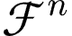 | - | North-East-Down (NED) Inertial Reference Frame (Sistem Kerangka Acuan Inersial Bumi: Utara-Timur-Bawah)
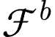 | - | Body-Fixed Reference Frame (Sistem Kerangka Acuan Bodi: Depan-Kanan-Bawah)
 | 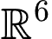 | 6-DOF Position and Euler Orientation Vector in 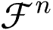 (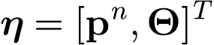) (Vektor Posisi Spasial dan Sudut Orientasi Euler 6-DOF)
 |  | Linear and Angular Velocity Vector in Body-Fixed Frame 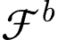 (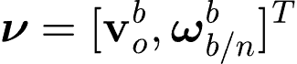) (Vektor Kecepatan Linier dan Kecepatan Sudut Bodi Wahana)
 |  | 6-DOF Generalized Control Forces and Moments Vector (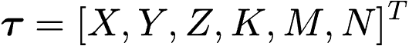) (Vektor Gaya Kendali dan Momen Propulsi 6-DOF Wahana)
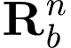 | 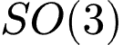 | Orthogonal Rotation Transformation Matrix from to (Matriks Transformasi Rotasi Ortogonal dari Kerangka Bodi ke Kerangka Inersial)
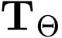 | 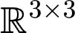 | Euler Angle Rate Transformation Matrix (Matriks Transformasi Kecepatan Sudut Bodi terhadap Laju Perubahan Sudut Euler)
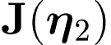 | 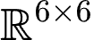 | Full 6-DOF Kinematic Jacobian Matrix (Matriks Transformasi Jacobian Kinematika 6-DOF Lengkap Wahana)
 | 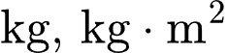 | Rigid-Body Mass and Inertia Matrix (Matriks Massa dan Inersia Benda Tegar Wahana)
 |  | Hydrodynamic Added Mass Matrix (Matriks Massa Tambah Hidrodinamika Fluida)
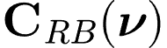 | 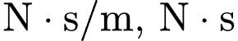 | Rigid-Body Coriolis and Centripetal Matrix (Matriks Gaya Coriolis dan Sentripetal Benda Tegar)
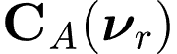 |  | Hydrodynamic Added Mass Coriolis and Centripetal Matrix (Matriks Coriolis dan Sentripetal Massa Tambah Hidrodinamika)
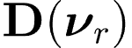 | 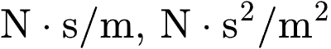 | Hydrodynamic Fluid Damping Matrix (Matriks Redaman Fluida Hidrodinamika Linier dan Kuadratik)
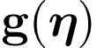 |  | Hydrostatic Restoring Forces and Moments Vector (Vektor Gaya dan Momen Pemulih Gravitasi serta Daya Apung Hidrostatis)
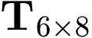 | - | Thrust Allocation Configuration Matrix (Matriks Konfigurasi Alokasi Dorongan Geometris 8 Pendorong)
 |  | Individual Thruster Forces Vector (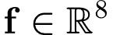) (Vektor Gaya Dorong Masing-Masing 8 Unit Pendorong)
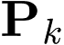 | 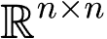 | Filter Estimation Error Covariance Matrix (Matriks Kovariansi Kesalahan Estimasi Filter)
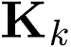 | - | Optimal Kalman Gain Matrix (Matriks Penguatan Kalman Optimal)
 | 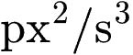 | Process Noise Covariance Matrix (Matriks Kovariansi Derau Proses)
 | 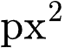 | Measurement Noise Covariance Matrix (Matriks Kovariansi Derau Pengukuran Sensor)
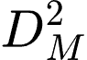 | - | Squared Mahalanobis Distance for Innovation Outlier Gating (Jarak Kuadratis Mahalanobis untuk Validasi Inovasi dan Penolakan Data Pencilan)

BAB I
PENDAHULUAN

1.1 Latar Belakang
Indonesia merupakan negara kepulauan terbesar di dunia dengan lebih dari 17.000 pulau, garis pantai sepanjang kurang lebih 108.000 kilometer, serta wilayah yurisdiksi maritim yang membentang seluas 6,4 juta kilometer persegi. Di dalam domain bawah air yang sangat luas ini, terdapat berbagai aset infrastruktur kelautan strategis—seperti offshore oil and gas platforms, subsea pipelines, kabel transmisi telekomunikasi dan kelistrikan dasar laut, serta instalasi energi terbarukan arus laut di samping keanekaragaman hayati terumbu karang dan ekosistem bentik yang sangat rentan (Alinei-Poiană et al., 2024; Ismail et al., 2021). Inspeksi berkala, structural health monitoring, dan pemeliharaan instalasi bawah air ini secara konvensional sangat bergantung pada commercial divers atau Work-Class Remotely Operated Vehicles (WROVs) (Ismail et al., 2021; Llorente-Vidrio et al., 2025; von Benzon et al., 2022). Namun, intervensi penyelam manusia sangat dibatasi oleh bahaya fisiologis hiperbarik, risiko penyakit dekompresi, dan batas kedalaman kerja yang sangat terbatas. Sementara itu, operasional ROV kelas berat memerlukan support vessel yang masif, tether handling system yang rumit, serta operational expenditure (OPEX) yang sangat tinggi, sehingga inspeksi berkala menjadi kurang efisien secara ekonomi (Alinei-Poiană et al., 2024; Ismail et al., 2021; von Benzon et al., 2022).
Untuk mengatasi keterbatasan operasional tersebut, perkembangan teknologi robotika bawah laut telah beralih menuju wahana otonom yang lebih ringkas, mandiri, dan lincah, yaitu Autonomous Underwater Vehicles (AUVs) dan Hovering Autonomous Underwater Vehicles (HAUVs) (Alinei-Poiană et al., 2024; Ismail et al., 2021; von Benzon et al., 2022). Berbeda dengan AUV konvensional berbentuk torpedo kelas survei—yang mengandalkan cruising speed maju dan hydrodynamic lift dari control fins untuk mempertahankan orientation stability—AUV kelas inspeksi dan hovering menuntut kapabilitas zero-speed maneuverability), station-keeping multi-sumbu, dan pelacakan lintasan presisi pada ruang bawah laut yang sempit dan berarus (Fossen, 2021; Ismail et al., 2021; Llorente-Vidrio et al., 2025; von Benzon et al., 2022).
Meskipun menawarkan fleksibilitas operasional yang tinggi, mayoritas wahana kapal selam mikro komersial maupun purwarupa riset akademik beroperasi di bawah batasan sistem kinematika dan dinamika yang underactuated (Fan et al., 2024; Fossen, 2021; von Benzon et al., 2022; Vu et al., 2021; Zhang et al., 2025). Wahana komersial berkonfigurasi standar umumnya mengadopsi tata letak 6-thruster yang terdiri dari 4 vectored horizontal thruster pada bidang datar dan 2 vertical thruster sejajar (Blue Robotics, 2024; von Benzon et al., 2022). Konfigurasi 6 pendorong ini hanya mampu memberikan otoritas active control pada Degrees of Freedom (4-DOF), yaitu Surge (), Sway (), Heave (), dan Yaw (), sedangkan degrees of freedom Pitch () dan Roll () sepenuhnya unactuated (Blue Robotics, 2024; Ng & Krieg, 2024; von Benzon et al., 2022). Pada sistem underactuated ini, angular stability pitch dan roll diserahkan sepenuhnya pada passive metacentric restoring moment yang dibentuk oleh pemisahan vertikal antara Center of Buoyancy / CB, 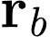) dan Center of Gravity / CG, 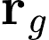):
(1)
Ketergantungan pasif ini memunculkan tiga kendala teknis mendasar ketika wahana dihadapkan pada misi complex autonomous inspection:
1. Ketidakmampuan orientasi arbitrary pitch posture : Wahana underactuated tidak dapat memiringkan hidung wahana ke atas atau ke bawah secara aktif untuk menginspeksi dinding dermaga vertikal, tiang pancang anjungan, lambung kapal miring, atau lereng batimetri dasar laut tanpa kehilangan station-keeping stability (Blue Robotics, 2024; Ng & Krieg, 2024; von Benzon et al., 2022).
2. Kerentanan terhadap payload disturbance: Pengoperasian subsea robotic arm atau modul sensor akustik menimbulkan external reaction torque yang langsung mendestabilisasi pitch sudut pitch dan roll, menghasilkan attitude offsets persisten yang menurunkan kualitas citra sensor (Llorente-Vidrio et al., 2025; Ng & Krieg, 2024; von Benzon et al., 2022).
3. Instabilitas hydrodynamic Munk destabilizing moment: Ketika wahana AUV bergerak dengan kombinasi surge (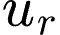) dan sway (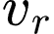), nonlinear fluid interaction menghasilkan yawing moment sebesar:
(2)
Karena nilai hydrodynamic added mass transversal (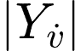) jauh lebih besar daripada hydrodynamic added mass longitudinal (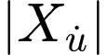), hydrodynamic Munk moment ini selalu mendorong wahana membelok tegak lurus terhadap arah aliran fluida. Pada wahana underactuated, disturbance torque tidak dapat diimbangi secara aktif tanpa mengorbankan jalur jelajah wahana (Fossen, 2021; Wei et al., 2025).
Untuk mengatasi keterbatasan tersebut, penelitian tugas akhir ini mengkaji arsitektur wahana Over-Actuated 8-Thruster 6-DOF Vectored AUV. Dengan mengonfigurasi delapan unit brushless DC underwater thrusters—terdiri atas empat vectored thruster horizontal pada sudut 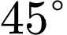 dan empat independent vertical thruster di empat sudut kerangka—wahana memperoleh control actuation authority independent pada seluruh 6 degrees of freedom gerak spasial (Surge, Sway, Heave, Roll, Pitch, dan Yaw) (Blue Robotics, 2024; Fossen, 2021; Ng & Krieg, 2024; Vu et al., 2021). Karena jumlah aktuator (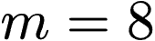) melampaui jumlah degrees of freedom yang dikendalikan (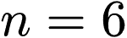), sistem ini secara matematis bersifat over-actuated dengan derajat actuation redundancy sebesar dua 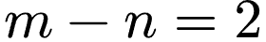 (Fossen, 2021; Ng & Krieg, 2024; Vu et al., 2021). Redundansi ini menghadirkan actuator null-space yang memungkinkan optimal thrust allocation untuk meminimalkan konsumsi energi listrik, mencegah kejenuhan pendorong individu, serta memberikan kemampuan konfigurasi ulang toleransi kesalahan pendorong (Ng & Krieg, 2024; Vu et al., 2021).
Namun demikian, navigation system realization dan autonomous target tracking pada AUV 6-DOF over-actuated menghadapi dua tantangan utama di bidang sains dan rekayasa:
1. Kompleksitas pemodelan coupled nonlinear hydrodynamics: Underwater Vehicle Dynamics diatur oleh highly nonlinear fluid-mechanical interactions., mencakup rigid-body inertia (), hydrodynamic added mass (), matrix Coriolis-centripetal (), nonlinear quadratic damping tensor(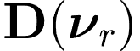, serta hydrostatic restoring forces and moments (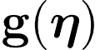) (Ahmed et al., 2023; Fossen, 2021; Wei et al., 2025). Di samping itu, nonlinear hydrodynamic interaction antara translational and rotational motion menuntut perumusan model dinamika yang akurat untuk menjamin stabilitas sikap dan posisi kendaraan wahana (Fossen, 2021; Wei et al., 2025).
2. Noise pengukuran sensor dan degradasi persepsi visual bawah air: Di lingkungan perairan,transmisi optik mengalami redaman kontras akibat penyerapan spektral, partikel hamburan balik, turbiditas fluida, dan fluktuasi iluminasi (Alinei-Poiană et al., 2024; Ismail et al., 2021). Pendeteksian target berbasis model deep learning (seperti YOLO) pada aliran video kamera monokuler menghasilkan keluaran bounding box yang rentan terhadap jitter, spatial measurement noise, serta visual occlusion (Alinei-Poiană et al., 2024; Khalid et al., 2024; Kim, 2023). Di sisi lain, internal IMU inertial sensor and fluid pressure depth sensor pada wahana dipengaruhi oleh high-frequency noise, getaran pendorong, dan fenomena sensor drift (Ismail et al., 2021; Ng & Krieg, 2024; von Benzon et al., 2022).
Untuk mengatasi tantangan estimasi dan pelacakan tersebut, penelitian ini merancang dan menerapkan Skema estimasi keadaan optimal menggunakan Dual Kalman Filter (Khalid et al., 2024; Kim, 2023; Särkkä & Svensson, 2023; Ulin-Avila & Ponce-Hernandez, 2021):
• 8D Visual Target Tracking Filter (Topside Visual Target Kalman Filter): Filter linear diskret 8-dimensi berbasis model percepatan white-noise kontinu (Continuous White Noise Acceleration / CWNA) dengan Kovariansi pengukuran adaptif confidence-weighted deteksi YOLO (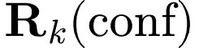), outlier rejection (outlier gating) jarak Mahalanobis 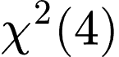, dan estimasi rate of change skala monokuler untuk mengendalikan jarak pendekatan wahana tanpa sensor akustik DVL tambahan (Alinei-Poiană et al., 2024; Khalid et al., 2024; Kim, 2023; Särkkä & Svensson, 2023).
• 6-DOF Hydrodynamic Dynamics Estimation Filter (Subsea Hydrodynamic Extended Kalman Filter): Penapis non-linier Extended Kalman Filter (EKF) pada companion computer wahana yang memadukan dinamika model kinetika Fossen 6-DOF dengan data telemetri inertial sensor IMU dan pressure sensor kedalaman MS5837, sekaligus berfungsi sebagai ocean current disturbance observer secara real-time (Fossen, 2021; Llorente-Vidrio et al., 2025; Ulin-Avila & Ponce-Hernandez, 2021; von Benzon et al., 2022).
Dalam perkembangan literatur ilmiah robotika kelautan terkini (), keterpaduan antara systems engineering, modularitas perangkat keras, dan integrasi simulasi Software-In-The-Loop (SITL) serta validasi Hardware-In-The-Loop (HITL) menjadi kunci utama dalam menjembatani kesenjangan antara simulasi virtual dan dinamika perairan nyata (Franchi et al., 2022; Gaggero et al., 2024; Gieraths et al., 2023; Ismail et al., 2021; Karras et al., 2024; Mari et al., 2026; McIvor et al., 2024; Ng & Krieg, 2024; Vögele et al., 2022; von Benzon et al., 2022; Westman et al., 2021; Widhalm et al., 2025; Zuluaga et al., 2022). Oleh karena itu, penelitian tugas akhir ini menyajikan studi komprehensif mengenai analytical formulation kinematika dan dinamika 6-DOF Fossen, perancangan Dual Kalman Filter, serta pengujian terpadu pada lingkungan SITL Gazebo Harmonic/ROS 2 dan perangkat keras fisik wahana HITL.
1.2 Rumusan Masalah
Berdasarkan latar belakang yang telah diuraikan, rumusan masalah dalam penelitian tugas akhir ini dirumuskan sebagai berikut:
- Bagaimana memformulasikan dan menurunkan model matematis komprehensif wahana AUV 6-DOF yang mengintegrasikan kinematika transformasi koordinat, dinamika hidrodinamika Fossen, dan arsitektur estimasi status Kalman Filter ganda?
Secara spesifik, bagaimana matriks transformasi kinematika SO(3) dan Jacobian wahana diturunkan, bagaimana persamaan gerak dinamika hidrodinamika Fossen 6-DOF (matriks inersia benda tegar, massa tambah fluida, matriks Coriolis-sentripetal, redaman linier dan kuadratik, serta gaya pemulih hidrostatis) diparameterisasi, serta bagaimana penapis Topside Visual Kalman Filter 8D berbasis CWNA dengan outlier gating jarak Mahalanobis dan Subsea Extended Kalman Filter (EKF) non-linier dirancang untuk fusi sensor IMU dan sensor kedalaman guna merekonstruksi kecepatan bodi serta mengestimasi gangguan arus laut?
- Bagaimana merancang arsitektur kendali alokasi gaya dorong 8-pendorong (over-actuated) dan mengevaluasi respon gerak wahana pada lingkungan simulasi Software-In-The-Loop (SITL)?
Secara khusus, bagaimana matriks alokasi gaya dorong geometris 6 × 8 dimodelkan berdasarkan tata letak dan sudut canting 8 unit pendorong, bagaimana strategi pemetaan alokasi kendali (control allocation) diintegrasikan dengan arsitektur motor mixing autopilot guna menangani redundansi aktuasi dan batasan saturasi pendorong, serta bagaimana kestabilan orientasi sudut (attitude) 6-DOF wahana disimulasikan serta divalidasi melintasi simulator fisika Gazebo Harmonic, jembatan komunikasi ROS 2 Jazzy, dan firmware autopilot ArduSub vectored_6dof?
- Bagaimana mengimplementasikan dan memvalidasi integrasi sistem mekatronika AUV pada konfigurasi Hardware-In-The-Loop (HITL) dengan pelacakan target visual dan pertukaran telemetri real-time?
Bagaimana keandalan komunikasi data low latency antara companion computer Raspberry Pi 4B (BlueOS), flight controller Pixhawk 2.4.8, sensor kedalaman MS5837, dan modul kamera visual terhubung melalui protokol MAVLink pada frekuensi 50 Hz, serta bagaimana performa pelacakan target berbasis model jaringan syaraf tiruan YOLO dievaluasi terhadap variasi gangguan oklusi visual dan derau pengukuran pada uji tangki air tenang laboratorium?
1.3 Tujuan Penelitian
Tujuan utama dari pelaksanaan penelitian tugas akhir ini adalah:
1. Memformulasikan dan memverifikasi secara matematis model analitis komprehensif wahana AUV 6-DOF yang mencakup kinematika, dinamika hidrodinamika Fossen, dan estimasi status Optimal Kalman Filter ganda:
• Menurunkan transformasi kinematika 6-DOF lengkap yang meliputi matriks rotasi linier 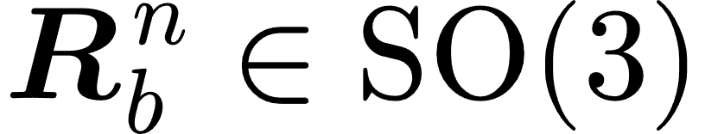, inversi matriks transformasi sudut Euler 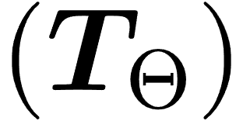, formulasi kuaternion bebas singularitas, serta pembentukan matriks Jacobian kinematika penuh 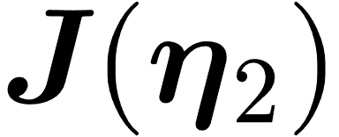.
• Menurunkan persamaan gerak dinamika non-linier 6-DOF berdasarkan kerangka hidrodinamika Fossen, mengekspresikan secara eksplisit tensor massa total , matriks Coriolis-sentripetal 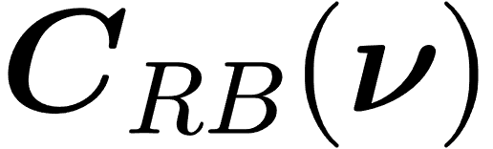 dan 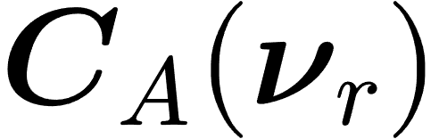, tensor redaman linier dan kuadratik 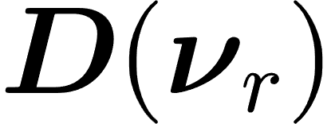, serta vektor gaya dan momen pemulih hidrostatis 6-DOF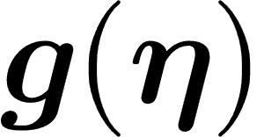.
• Merancang dan memformulasikan suite estimasi status Optimal Kalman Filter ganda, yang terdiri dari penapis linier diskrit 8-dimensi (Topside Visual Target Kalman Filter) berbasis model CWNA dengan Mahalanobis distance outlier gating untuk mereduksi jitter deteksi YOLO serta menjembatani oklusi target, dan penapis non-linier Extended Kalman Filter (Subsea Hydrodynamic EKF) untuk melakukan fusi sensor inersia IMU dan sensor kedalaman dengan model kinetika Fossen 6-DOF guna merekonstruksi kecepatan bodi dan mengestimasi kecepatan arus laut.
2. Merancang, mengimplementasikan, dan mengevaluasi arsitektur kendali alokasi daya dorong 8-pendorong (over-actuated) pada platform simulasi Software-In-The-Loop (SITL):
• Merumuskan matriks konfigurasi alokasi gaya dorong T_6×8 berdasarkan geometri posisi dan sudut canting 8 unit pendorong, serta mengimplementasikan skema pemetaan alokasi gaya dorong (control allocation) terintegrasi pada arsitektur motor mixing over-actuated guna mendistribusikan kebutuhan gaya dan momen kendali secara optimal.
• Mengintegrasikan lingkungan simulasi virtual Gazebo Harmonic (gz-sim 8.14) dengan jembatan komunikasi ROS 2 Jazzy dan autopilot ArduSub SITL (-f vectored_6dof) guna memvalidasi kestabilan orientasi sudut (attitude holding) pada sumbu pitch dan roll, respon kendali multi-sumbu, serta ketahanan manuver terhadap gangguan hidrodinamika momen Munk dan arus laut.
3. Mengimplementasikan dan memvalidasi integrasi arsitektur mekatronika sistem pada konfigurasi Hardware-In-The-Loop (HITL) dengan pelacakan target visual YOLO dan telemetri real-time:
• Membangun jembatan komunikasi telemetri cepat berkecepatan 50 Hz (Δt = 20 ms) yang menghubungkan flight controller Pixhawk 2.4.8 (STM32F427), companion computer Raspberry Pi 4B (BlueOS), modul kamera visual monokuler, dan sensor tekanan fluida MS5837 melalui protokol MAVLink via antarmuka UART serial dan tether Ethernet subsea.
• Menguji performa sistem secara terpadu pada fasilitas uji tangki air tenang laboratorium untuk mengevaluasi metrik akurasi pelacakan visual (Root Mean Square Error / RMSE, Mean Absolute Error / MAE), tingkat keberhasilan pelacakan (Tracking Success Rate / TSR), waktu pemulihan oklusi (occlusion recovery time), serta efisiensi beban komputasi eksekusi algoritma secara real-time.
1.4 Batasan Masalah
Untuk menjaga fokus kajian teknik mesin dan kedalaman analisis ilmiah, batasan masalah penelitian ini ditetapkan sebagai berikut:
1. Konfigurasi Mekanis Wahana: Penelitian difokuskan pada analisis wahana AUV over-actuated 6-DOF berkerangka terbuka (open-frame) dengan konfigurasi delapan pendorong bervektor (vectored thrusters), terdiri dari 4 pendorong horizontal bersudut canting 45° dan 4 pendorong vertikal independen di setiap sudut kerangka (arsitektur kerangka BlueROV2 Heavy).
2. Karakteristik Fluida dan Arus Lingkungan: Media fluida diasumsikan sebagai air tawar laboratorium homogen (ρ = 1000 kg/m³) dan air laut nominal (ρ = 1025 kg/m³) yang bersifat tak mampu mampat (incompressible). Aliran arus laut ambien dimodelkan sebagai vektor kecepatan horizontal berfluktuasi lambat (slowly-varying current) tanpa komponen pusaran lokal yang signifikan. Pengaruh interaksi gelombang permukaan bebas (free-surface wave-making resistance) diabaikan dengan asumsi kedalaman operasi penyelaman wahana cukup memadai (z > 3H).
3. Parameterisasi Hidrodinamika: Parameter massa benda tegar (rigid body mass), massa tambahan hidrodinamika (hydrodynamic added mass), dan turunan koefisien redaman fluida (damping derivatives) diperoleh dari kombinasi data geometris CAD 3D, teori potensial fluida (strip theory), serta koefisien empiris tervalidasi uji PMM (Planar Motion Mechanism) untuk geometri wahana kelas penampang silinder ganda dan kerangka terbuka.
4. Asumsi Persepsi Visual dan Penapis Kalman: Modul persepsi visual berfokus pada deteksi target monokuler tunggal menggunakan model deep learning YOLO yang telah dilatih. Dinamika target visual pada bidang proyeksi citra 2D diasumsikan mengikuti model Continuous White Noise Acceleration (CWNA). Laju perolehan citra kamera ditetapkan pada 30 FPS, sedangkan eksekusi penapis dinamika EKF subsea dan komunikasi telemetri MAVLink berjalan sinkron pada frekuensi 50 Hz (Δt = 20 ms).
5. Lingkungan Pengujian dan Komputasi: Evaluasi numerik dan simulasi SITL dijalankan pada simulator Gazebo Harmonic (gz-sim 8.14) terintegrasi ROS 2 Jazzy Jalisco dan ArduSub SITL (-f vectored_6dof). Validasi eksperimental fisik dibatasi pada kerangka pengujian Hardware-In-The-Loop (HITL) di tangki uji air tenang laboratorium, menghubungkan modul kamera, companion computer Raspberry Pi 4B (BlueOS), sensor tekanan dan kedalaman MS5837, flight controller Pixhawk 2.4.8, dan stasiun permukaan berakselerasi GPU NVIDIA melalui jalur tether Ethernet subsea.
1.5 Manfaat Penelitian
Hasil dari penelitian tugas akhir ini diharapkan mampu memberikan kontribusi ilmiah, rekayasa teknologi, dan kemanfaatan kelembagaan:
1. Kontribusi Teoretis dan Ilmiah:
• Menyajikan rujukan matematis komprehensif yang runtut dan sistematis dalam merumuskan derivasi first-principles kinematika 6-DOF, dinamika hidrodinamika fluida benda tegar 6-DOF Fossen, alokasi daya dorong over-actuated 6 × 8, serta formulasi suite penapis Dual Kalman Filter terpadu pada wahana robotika bawah air.
• Memberikan pembuktian analitis eksplisit mengenai fenomena momen destabilisasi Munk hidrodinamika 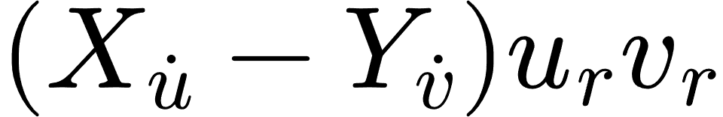 dan peredamannya melalui alokasi daya dorong pendorong bervektor aktif, serta diskritisasi analitis persamaan diferensial Riccati pada penapis stokastik kontinu-ke-diskrit.
2. Kontribusi Praktis dan Teknologi Rekayasa:
• Menghasilkan arsitektur sistem kendali dan estimasi terbuka (open-architecture) yang memadukan teknologi computer vision deep learning (YOLO), penapis stokastik Kalman Filter, dan firmware autopilot ArduSub (vectored_6dof) menggunakan perangkat komputasi tepi (edge computing) yang terjangkau (Raspberry Pi 4B dan Pixhawk 2.4.8).
• Mewujudkan kapabilitas manuver pemosisian sudut orientasi aktif (active attitude holding) pada sumbu pitch dan roll, memungkinkan wahana melakukan inspeksi struktur miring secara presisi dan mempertahankan orientasi stabil saat dipasangi modul instrumen eksternal.
3. Kontribusi Kelembagaan dan Publik:
• Memperkuat secara langsung peta jalan penelitian robotika bawah air (underwater robotics) dan sistem cerdas otonom (autonomous systems) di lingkungan Departemen Teknik Mesin, Fakultas Teknik, Universitas Hasanuddin, khususnya optimalisasi fasilitas riset Laboratorium Mekatronika dan Robotika.
• Memberikan alternatif solusi teknologi inspeksi maritim domestik yang efisien dan ramah lingkungan guna mendukung agenda pembangunan Ekonomi Biru (Blue Economy) Nasional, pemeliharaan infrastruktur energi lepas pantai, serta kegiatan riset konservasi terumbu karang di Kawasan Timur Indonesia.

BAB II
TINJAUAN PUSTAKA

2.1 Tinjauan Pustaka (State of the Art Penelitian AUV)
Perkembangan teknologi wahana bawah air tanpa awak (unmanned underwater vehicles) dalam lima tahun terakhir (2021–2026) mengalami akselerasi signifikan, terutama didorong oleh kebutuhan inspeksi infrastruktur maritim lepas pantai, pemantauan aset energi bawah laut, dan eksplorasi lingkungan bentik laut dalam (Alinei-Poiană et al., 2024; Ismail et al., 2021; Llorente-Vidrio et al., 2025). Penelitian terdahulu pada wahana kelas mikro dan inspeksi umumnya bertumpu pada platform Remotely Operated Vehicle (ROV) yang dikonversi menjadi Autonomous Underwater Vehicle (AUV) atau Hovering Autonomous Underwater Vehicle (HAUV) (Alinei-Poiană et al., 2024; Ismail et al., 2021; Ng & Krieg, 2024; von Benzon et al., 2022). Namun, tantangan utama yang dihadapi oleh komunitas riset robotika kelautan global adalah keterbatasan degrees of freedom aktuasi (underactuation), non-linieritas hidrodinamika fluida Navier-Stokes yang tinggi, ketidakpastian parameter lingkungan laut, serta degradasi kualitas sensor visual bawah air akibat turbiditas dan atenuasi cahaya (Ahmed et al., 2023; Fossen, 2021; Khalid et al., 2024; von Benzon et al., 2022; Wei et al., 2025).
Dalam literatur dinamika dan kendali wahana bawah air, konfigurasi BlueROV2 standard dengan enam pendorong (6-thruster standard frame) telah banyak digunakan sebagai tolok ukur (benchmark platform) (Alinei-Poiană et al., 2024; Ismail et al., 2021; Ng & Krieg, 2024; von Benzon et al., 2022). von Benzon et al. (2022) mengembangkan simulator benchmark open-source berbasis BlueROV2 untuk mengevaluasi berbagai algoritma kendali (von Benzon et al., 2022). Namun, platform standar tersebut beroperasi dalam kondisi underactuated 4-DOF aktif (Surge, Sway, Heave, Yaw), di mana degrees of freedom pitch () dan roll () tidak memiliki pendorong aktif dan hanya mengandalkan metacentric stability hidrostatis pasif (Ng & Krieg, 2024; von Benzon et al., 2022). Keterbatasan ini menghalangi wahana untuk melakukan inspeksi berorientasi miring (tilt/pitch inspection) terhadap struktur vertikal atau dasar laut berkontur curam (Blue Robotics, 2024; Ng & Krieg, 2024).
Untuk mengatasi keterbatasan tersebut, konfigurasi over-actuated 8-thruster berbasis BlueROV2 Heavy retrofit frame mulai diteliti secara intensif (Blue Robotics, 2024; Ng & Krieg, 2024; Fan et al., 2024; Vu et al., 2021; Zhang et al., 2025). Vu et al. (2021) mengkaji kendali posisi kokoh (robust position control) pada wahana bawah air over-actuated dengan menggabungkan dynamic sliding mode surface dan alokasi kendali optimal serta arsitektur kontrol modular (McIvor et al., 2024) di bawah pengaruh arus laut dan ketidakpastian model (Vu et al., 2021). Hasil studi mereka membuktikan bahwa penambahan aktuasi redundan tidak hanya memberikan kendali penuh pada enam spatial degrees of freedom (6-DOF: Surge, Sway, Heave, Roll, Pitch, Yaw), tetapi juga meningkatkan toleransi kesalahan (fault tolerance) dan efisiensi konsumsi energi thruster (Ng & Krieg, 2024; Vu et al., 2021).
Di sisi estimasi parameter hidrodinamika, identifikasi coefficient added mass (hydrodynamic added mass) dan redaman (damping) menjadi fondasi krusial dalam perancangan model kendali berbasis model (model-based control) (Ahmed et al., 2023; Fossen, 2021; Wei et al., 2025). Ahmed et al. (2023) mempublikasikan survei komprehensif mengenai teknik estimasi parameter hidrodinamika tradisional (metode analitis strip theory, uji Planar Motion Mechanism/PMM) hingga pendekatan berbasis kecerdasan buatan (AI-based estimation) (Ahmed et al., 2023). Lebih lanjut, Wei et al. (2025) mengajukan metode solusi coefficient hidrodinamika AUV memanfaatkan data gerak terkopling multi-degrees of freedom (multi-DOF coupled motion data), yang menyoroti betapa dominannya pengaruh kopling silang hidrodinamika non-linier seperti momen Munk hidrodinamika (hydrodynamic Munk moment) pada manuver kecepatan tinggi dan belokan tajam (Wei et al., 2025).
Terkait persepsi visual dan target tracking bawah air, Alinei-Poiană et al. (2024) serta Ismail et al. (2021) menunjukkan bahwa integrasi modul kecerdasan buatan seperti convolutional neural networks (YOLO) pada companion computer (Raspberry Pi / Jetson) rentan terhadap measurement noise frekuensi tinggi, detection jitter, dan occlusion sementara (Alinei-Poiană et al., 2024; Ismail et al., 2021). Untuk memitigasi derau tersebut, literatur estimasi mutakhir menyarankan pemanfaatan Kalman Filter optimal dan variannya (Khalid et al., 2024; Kim, 2023; Särkkä & Svensson, 2023; Ulin-Avila & Ponce-Hernandez, 2021). Särkkä dan Svensson (2023) dalam buku teks kanonikal Bayesian Filtering and Smoothing merumuskan kerangka stokastik rigorous untuk model Continuous White Noise Acceleration (CWNA) dan penapis non-linier seperti Extended Kalman Filter (EKF) (Särkkä & Svensson, 2023). Khalid et al. (2024) serta Kim (2023) mendokumentasikan aplikasi Kalman Filter dalam fusi multi-sensor robotika dan target tracking dinamis (Khalid et al., 2024; Kim, 2023). Di domain bawah laut, integrasi EKF yang memadukan data inersia (IMU), sensor kedalaman, dan persamaan dinamika Fossen 6-DOF terbukti mampu mengestimasi relative velocity wahana sekaligus merekonstruksi gangguan arus laut (ocean current disturbance observer) secara real-time (Fossen, 2021; Llorente-Vidrio et al., 2025; Ulin-Avila & Ponce-Hernandez, 2021).
Matrix sintesis literatur terkini (2021–2025) yang menjadi pijakan komparatif dan fondasi kebaruan (novelty) penelitian tugas akhir ini dirangkum pada Tabel 2.1.
Tabel 2.1 Matrix Sintesis Literatur Terkini (2021–2025) Bidang Dinamika dan Kontrol AUV
Peneliti &  Tahun | Platform Wahana | Degrees of  Freedom (DOF) | Fokus Metode & Kontribusi Utama | Keterbatasan / Kesenjangan Riset (Research Gap)
Vu et al. (2021) (Vu et al., 2021) | Over-actuated UUV | 6-DOF  (8 Thruster) | Dynamic Sliding Mode Control dan optimal thrust allocation dengan ketidakpastian model dan arus laut. | Tidak mengintegrasikan sistem pelacakan visual berbasis visi kamera (visual tracking) dan validasi terbatas pada simulasi numerik 2D/3D tanpa HITL terdistribusi.
Ismail et al. (2021) (Ismail et al., 2021) | Hybrid ROV/AUV | 4-DOF (Underactuated) | Perancangan platform berbiaya terjangkau berbasis ArduSub dan ROS untuk riset kelautan mahasiswa. | Model matematika sangat disederhanakan; tidak memodelkan added mass non-diagonal, redaman kuadratik terkopling, maupun kendali orientasi aktif (pitch unactuated).
von Benzon et al. (2022) (von Benzon et al., 2022) | BlueROV2 Standard | 4-DOF (Underactuated) | Pembuatan simulator benchmark open-source berbasis Fossen dynamics untuk BlueROV2 di Gazebo/ROS. | Terbatas pada konfigurasi 6 pendorong (standard frame); mengabaikan aktuasi pitch aktif serta tidak menyediakan modul Kalman Filter visual.
Ahmed et al. (2023) (Ahmed et al., 2023) | Berbagai Kelas AUV | Multi-DOF | Survei komprehensif teknik estimasi coefficient hidrodinamika tradisional vs. algoritma AI/neural network. | Merupakan artikel survei literatur; tidak merumuskan arsitektur kendali alokasi daya dorong atau implementasi software-in-the-loop terpadu.
Wang et al. (2023) (Wang et al., 2023) | Torpedo-Type AUV | 6-DOF | Pemodelan dinamis terintegrasi antara lambung (hull), baling-baling (propeller), dan sirip kemudi (rudder). | Berlaku eksklusif untuk AUV kelas penjelajah (cruising AUV); tidak dapat diaplikasikan pada wahana hovering dengan matrix vectored thruster (vectored thrusters).
Alinei-Poiană et al. (2024) (Alinei-Poiană et al., 2024) | BlueROV2 Platform | 4-DOF | Eksperimen pemetaan bawah air (underwater mapping) menggunakan fusi sensor akustik dan visual. | Pemrosesan visi optik tidak dilengkapi penapis stokastik pelacakan dinamis adaptif terhadap detection dropouts dan occlusion.
Ng & Krieg (2024) (Ng & Krieg, 2024) | BlueROV2 Standard & Heavy | 4-DOF & 6-DOF | Modifikasi ArduSub SITL untuk meningkatkan akurasi simulasi dan perancangan autopilot hibrida. | Fokus utama pada modifikasi firmware ArduSub; tidak menurunkan secara analitis derivasi matematis matrix thrust allocation  maupun Kalman Filter visual.
Suárez et al. (2024) (Suárez et al., 2024) | UUV 6-DOF | 6-DOF | Pemodelan dinamika dan kendali kokoh wahana bawah air memanfaatkan aljabar dual quaternions. | Formulasi dual quaternion sangat abstrak secara aljabar dan sulit diintegrasikan ke dalam ekosistem flight controller standar industri seperti Pixhawk/ArduSub.
Wei et al. (2025) (Wei et al., 2025) | AUV Multi-DOF | 6-DOF | Solusi identifikasi coefficient hidrodinamika memanfaatkan data gerak terkopling multi-degrees of freedom. | Menitikberatkan pada uji identifikasi parameter offline; tidak mengkaji penapis keadaan Kalman real-time atau alokasi pendorong berlebih.
Llorente-Vidrio et al. (2025) (Llorente-Vidrio et al., 2025) | Underwater ROV | 4-DOF | Robust sliding-mode control berbasis identifikasi diferensial neural untuk ketidakpastian model. | Wahana beroperasi pada mode tethered ROV manual; tidak mengintegrasikan navigasi otonom berbasis estimasi Kalman Filter ganda.
Penelitian Tugas Akhir Ini (2026) | BlueROV2 Heavy Frame | 6-DOF Penuh (8 Pendorong Over-Actuated) | Derivasi matematis analitis first-principles kinematika & dinamika 6-DOF Fossen, thrust allocation allocation matrix konfigurasi pendorong 6x8, suite Optimal Kalman Filter ganda (Visual 8D CWNA Mahalanobis + EKF Dinamika Fossen), dan validasi SITL (Gazebo Harmonic ROS 2) & HITL (RPi4 - Pixhawk ArduSub MAVLink 50 Hz). | Menutup seluruh kesenjangan riset di atas secara terpadu, rigor, dan teruji.

Berdasarkan sintesis literatur pada Tabel 2.1, tampak jelas adanya kesenjangan riset (research gap) yang nyata: belum ada penelitian terdahulu yang menyatukan secara komprehensif formulasi matematis first-principles 6-DOF Fossen lengkap, alokasi pendorong redundan 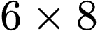, state estimation visual adaptif 8D CWNA dengan Mahalanobis distance gating, serta EKF hidrodinamika non-linier dalam satu arsitektur terdistribusi SITL dan HITL yang siap diimplementasikan pada wahana bawah air berbiaya terjangkau. Penelitian tugas akhir ini secara spesifik hadir untuk mengisi kesenjangan fundamental tersebut.
Pengembangan komputasi dinamika dan arsitektur estimasi wahana over-actuated ini diperkuat oleh landasan pustaka mutakhir () di berbagai ranah mekatronika maritim:
1. Identifikasi koefisien hidrodinamika dan efek interaksi fluida: Ahmed et al. (2023) serta Hong et al. (2024) memetakan metode penentuan coefficient hidrodinamika dari uji semi-empiris, uji tangki tarik Planar Motion Mechanism (PMM), hingga simulasi Computational Fluid Dynamics (CFD) (Ahmed et al., 2023; Hong et al., 2024). Validasi eksperimental fasilitas PMM oleh de Moraes et al. (2025) menegaskan perubahan karakteristik added mass dan redaman fluida saat wahana beroperasi di dekat permukaan batas bebas air (de Moraes et al., 2025). Interaksi hidrodinamika dua arah yang terkopling erat antara lambung wahana dan pusaran hidrodinamika baling-baling (two-way hull-propeller coupled effect) pada wahana fully-actuated dipaparkan secara mendalam oleh Xia et al. (2025) (Xia et al., 2025). Lebih lanjut, Song et al. (2023) serta Sun et al. (2022) mengkombinasikan komputasi CFD dengan algoritma genetika (genetic algorithms) dan formulasi dinamika non-linier terkopling untuk mengoptimasi geometri lambung dan memprediksi stabilitas manuver terdistorsi (Song et al., 2023; Sun et al., 2022).
2. Arsitektur Perangkat Lunak dan Keras Modular Berbasis Rekayasa Sistem: Kompleksitas integrasi sensor dan aktuasi redundan menuntut modularitas tinggi. McIvor et al. (2024) merumuskan arsitektur Entity-Component-System (ECS) yang memisahkan status komponen fisik dari eksekusi logika kendali, memfasilitasi komputasi modul alokasi kendali pendorong secara agnostik terhadap konfigurasi pendorong (McIvor et al., 2024). Zuluaga et al. (2022) serta Gieraths et al. (2023) menetapkan metodologi systems engineering untuk arsitektur modular perangkat keras dan lunak ROV yang tangguh terhadap gangguan operasional (Gieraths et al., 2023; Zuluaga et al., 2022). Konsep modularitas dan aksesibilitas berbiaya terjangkau juga dibuktikan oleh platform MeCO (Widhalm et al., 2025), Modularis (Vögele et al., 2022), fabrikasi aditif 3D (Rusu et al., 2023), dan sistem modular terbuka (Westman et al., 2021) (Rusu et al., 2023; Vögele et al., 2022; Westman et al., 2021; Widhalm et al., 2025).
3. Navigasi Bawah Air, Digital Twin, dan Dinamika Tether: Tinjauan mendalam mengenai algoritma penentuan posisi (localization) dan perencanaan jalur (path planning) oleh Zhang et al. (2023) serta Pandian et al. (2023) menyoroti pentingnya keandalan estimasi status di lingkungan tanpa GPS (Pandian et al., 2023; Zhang et al., 2023). Karras et al. (2024) membuktikan bahwa metodologi berbasis simulasi (simulation-driven approach) sangat efektif memitigasi risiko transisi dari perairan virtual ke lautan riil (Karras et al., 2024). Penggunaan digital twin 3D untuk memvalidasi algoritma pembelajaran penguatan mendalam (Deep Reinforcement Learning) pada platform BlueROV2 dieksplorasi oleh Mari et al. (2026) (Mari et al., 2026). Pengaruh dinamika kabel tether dan sistem multi-wahana dianalisis oleh Franchi et al. (2022) serta Gaggero et al. (2024) menggunakan sensor tegangan dan sistem penangkap gerak (motion capture), sementara Ge et al. (2025) dan Saad et al. (2026) memvalidasi keandalan navigasi ROV terpadu pada inspeksi jaring budidaya perikanan laut (Franchi et al., 2022; Gaggero et al., 2024; Ge et al., 2025; Saad et al., 2026).
4. Kendali Kokoh dan Estimasi Adaptif: Kendali trayektori berbasis pemicu kejadian (event-triggered) dengan grey wolf optimized disturbance observer oleh Huang et al. (2026) dan kendali formasi AUV oleh Yang et al. (2021) melengkapi pembuktian analitis bahwa current disturbance estimation lingkungan sangat penting untuk mempertahankan stabilitas formasi dan vehicle orientation (Huang et al., 2026; Yang et al., 2021).

2.2 Sistem Koordinat dan Konvensi SNAME
Analisis kinematika dan kinetika wahana laut didasarkan pada ruang grup Lie Euclidean khusus 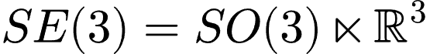, yang mencakup translasi tiga dimensi dan rotasi tiga dimensi pada dua sistem kerangka koordinat ortogonal tangan kanan (right-handed Cartesian reference frames) yang dibakukan oleh The Society of Naval Architects and Marine Engineers (SNAME, 1950) dan Fossen (2021). Visualisasi komprehensif hubungan spasial antara North-East-Down (NED) inertial frame dan body-fixed frame wahana diilustrasikan pada Gambar 2.1.
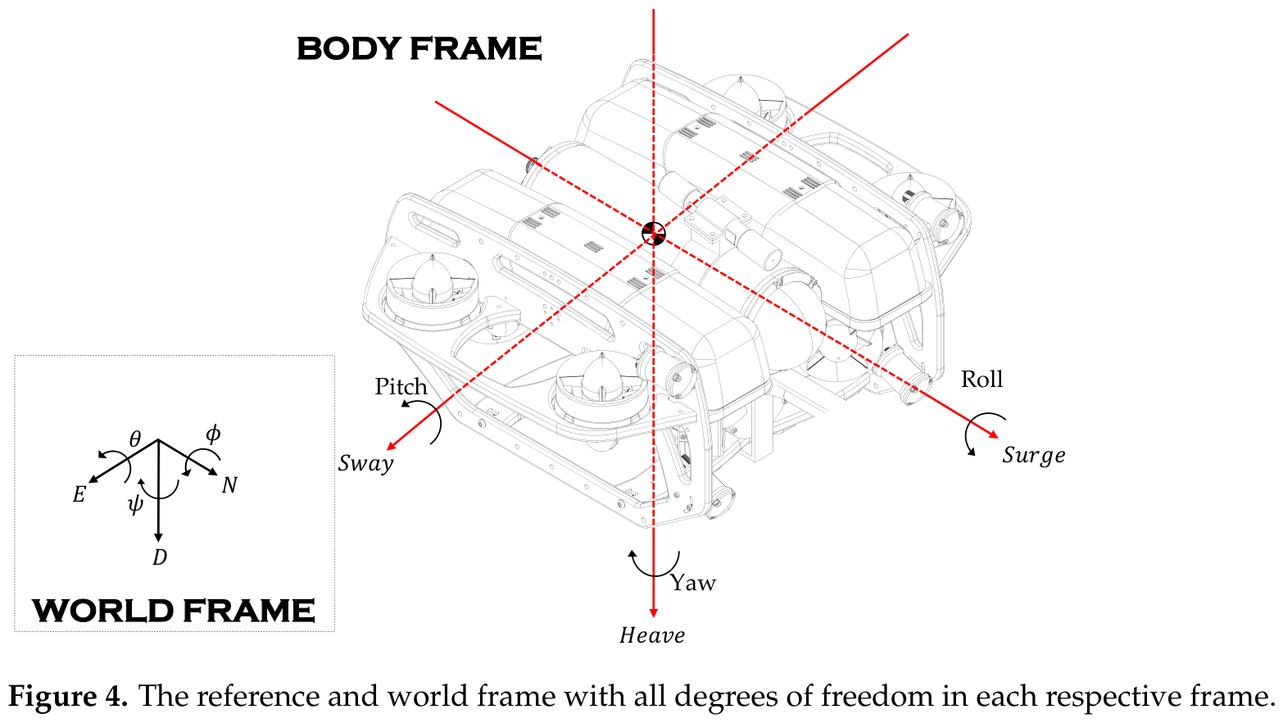
Gambar 2.1 Sistem kerangka koordinat inersial North-East-Down (NED) dan body-fixed frame dengan definisi derajat kebebasan 6-DOF pada wahana bawah air (Sumber: von Benzon et al., 2022)

2.2.1 North-East-Down (NED) inertial frame 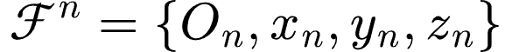
North-East-Down (NED) inertial frame (Earth-Fixed Frame atau North-East-Down / NED) didefinisikan sebagai sistem koordinat stasioner yang terikat pada permukaan bumi:
• Titik Asal (): Ditetapkan pada lokasi referensi geografis di permukaan perairan atau dermaga peluncuran.
• Sumbu 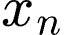: Mengarah horizontal ke arah Utara sejati (true North).
• Sumbu 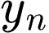: Mengarah horizontal ke arah Timur sejati (true East).
• Sumbu 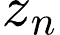: Mengarah vertikal tegak lurus ke bawah (Down) menuju pusat bumi,
searah dengan vector percepatan gravitasi bumi 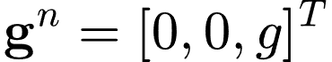 di mana 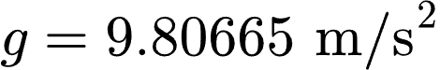.
Karena kecepatan operasional wahana AUV mikro (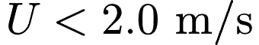) dan radius area jelajah () relatif sangat kecil dibandingkan dengan kecepatan rotasi bumi (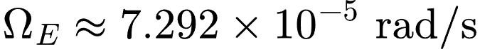) dan jari-jari bumi (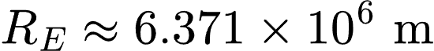), maka rasio percepatan sentrifugal rotasi bumi terhadap gravitasi bernilai (Fossen, 2021):
(3)
Oleh karena itu, percepatan rotasi bumi dan efek Coriolis bumi dapat diabaikan secara analitis, sehingga reference frame 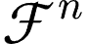 diperlakukan secara valid sebagai kerangka inersia Newtonian sejati (Fossen, 2021).

2.2.2 Body-fixed frame 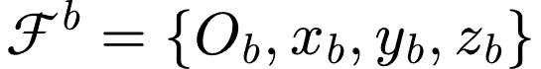
Body-Fixed Frame atau Forward-Right-Down (FRD) didefinisikan sebagai sistem koordinat ortogonal yang melekat secara permanen pada struktur fisik wahana AUV dan bergerak bersama wahana:
• Body Origin Point (): Ditetapkan pada Pusat Geometris Wahana (Center of Origin / CO), yang bertepatan dengan pusat geometris tabung tekanan akrilik utama (electronic enclosure).
• Longitudinal axis (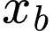): Mengarah maju ke arah haluan wahana (Forward / Bow), mendefinisikan translational motion Surge.
• Transverse Axis (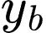): Mengarah ke sisi kanan lambung wahana (Starboard), mendefinisikan translational motion Sway.
• Normal Axis (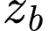): Mengarah tegak lurus ke bawah menembus lunas wahana (Down / Keel), mendefinisikan translational motion Heave.
Konvensi formal notasi SNAME (1950) dan Fossen (2021) untuk 6 spatial degrees of freedom dirinci secara komprehensif pada Tabel 2.2 (Fossen, 2021).
Tabel 2.2 Notasi dan Konvensi 6 Degrees of Freedom
Degrees of Freedom (DOF) | Gerak Translasi / Rotasi | Gaya & Momen Bodi () | Kecepatan Linier & Sudut Bodi () | Posisi & Sudut Euler Bumi ()
1 | Gerak maju-mundur sepanjang sumbu (Surge) |  () | (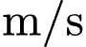) | ()
2 | Gerak geser lateral sepanjang sumbu 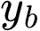 (Sway) |  () | () | ()
3 | Gerak vertikal sepanjang sumbu (Heave) |  () | () | ()
4 | Gerak rotasi guling mengelilingi sumbu (Roll) |  () | (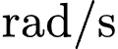) | ()
5 | Gerak rotasi angguk mengelilingi sumbu (Pitch) |  () | () | ()
6 | Gerak rotasi geleng mengelilingi sumbu (Yaw) |  () | () |  ()

Berdasarkan konvensi Tabel 2.2, keadaan spasial wahana AUV direpresentasikan oleh tiga vektor utama berdimensi enam:
1. Vektor Posisi dan Orientasi di :
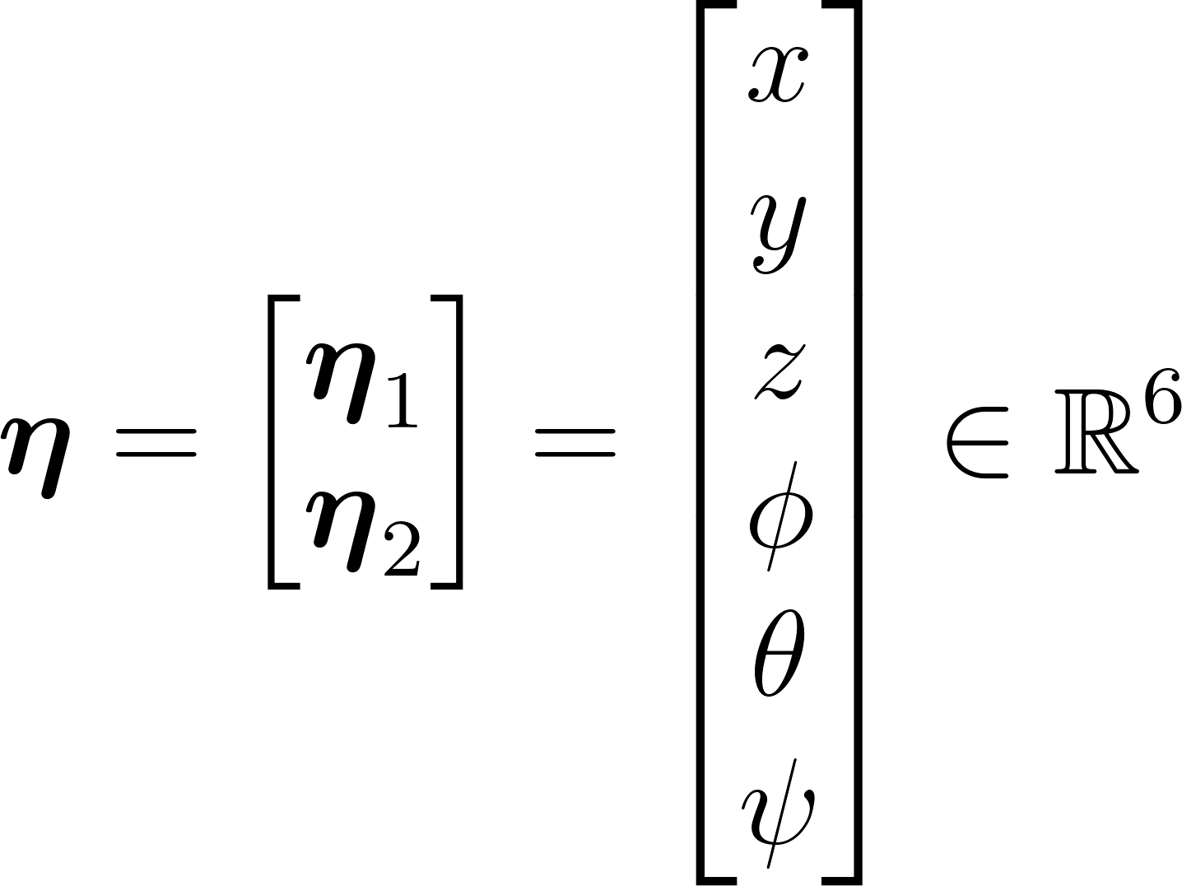 (4)
di mana 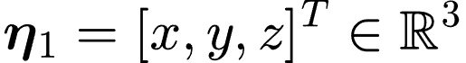 merepresentasikan posisi koordinat kartesian global dalam satuan meter, dan 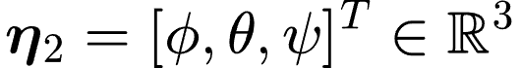 merepresentasikan sudut orientasi Euler (Roll, Pitch, Yaw) dalam satuan radian.
2. Vektor Kecepatan Linier dan Kecepatan Sudut di 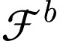:
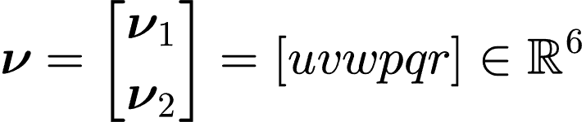 (5)
di mana 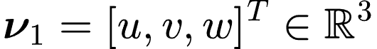 adalah linear velocity bodi (Surge, Sway, Heave) dalam m/s, dan 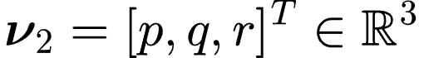 adalah angular velocity bodi (Roll rate, Pitch rate, Yaw rate) dalam rad/s.

3. Vektor Gaya dan Momen Generalisasi di :
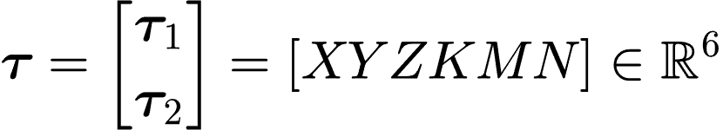 (6)
di mana 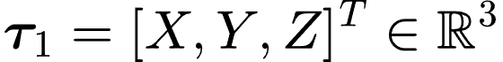 adalah resultan thrust force translasi bodi dalam Newton, dan 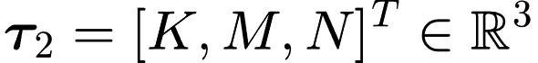 adalah resultan torsi rotasi bodi dalam Newton-meter.
Visualisasi terperinci mengenai sistem koordinat Cartesian ortogonal wahana bawah air, penataan kerangka referensi translasi-rotasi, serta notasi baku gaya dan momen generalisasi SNAME (X, Y, Z, K, M, N) disajikan pada Gambar 2.2.
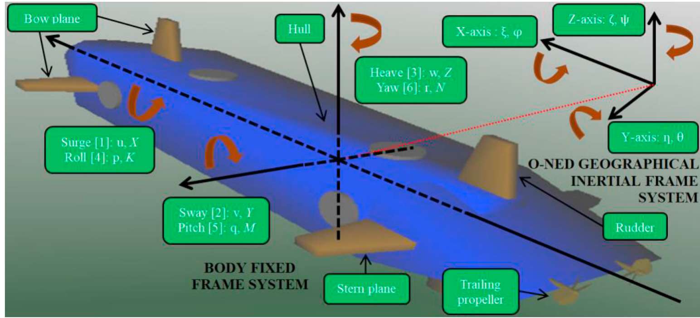
Gambar 2.2 Geometri dan kerangka acuan Cartesian 6-DOF wahana bawah air beserta notasi gaya dan momen SNAME (Sumber: Deng et al., 2021)

2.2.3 Pemodelan Arus Laut dan Kecepatan Relatif Fluida
Di dalam lingkungan bawah air, hydrodynamic force (added mass dan redaman fluida) tidak bekerja berdasarkan kecepatan absolut wahana , melainkan bergantung secara eksklusif pada relative velocity wahana terhadap massa fluida di sekitarnya (DNV, 2021; Fossen, 2021).
Misalkan ocean current velocity vector di kerangka inersia dimodelkan sebagai aliran translasi horizontal yang bersifat irrotational dan bervariasi lambat (slowly varying current):
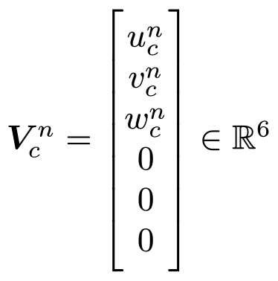 (7)
Transformasi ocean current velocity dari kerangka inersia ke dalam body frame dinyatakan melalui transpose linear rotation matrix 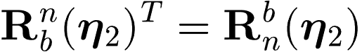:
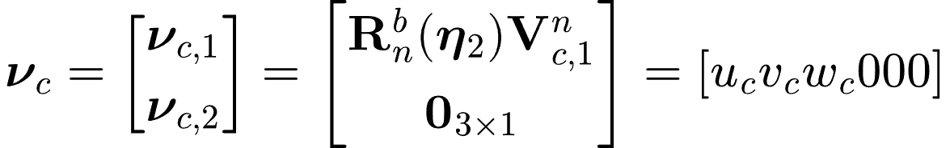 (8)
Dengan demikian, relative velocity vector vehicle 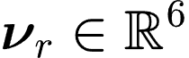 diformulasikan sebagai (Fossen, 2021):
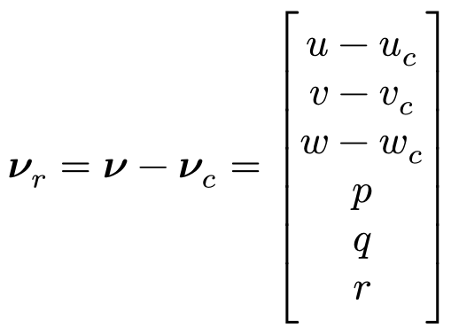 (9)
Turunan waktu dari relative velocity di dalam kerangka bergerak bodi diturunkan dengan memperhitungkan reference frame rotational acceleration (Coriolis acceleration theorem):
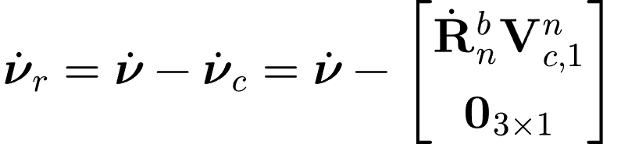 (10)
Karena 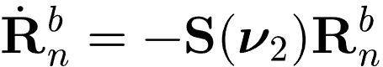, di mana 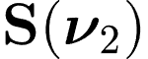 adalah operator matrix skew-symmetric cross-product, maka:
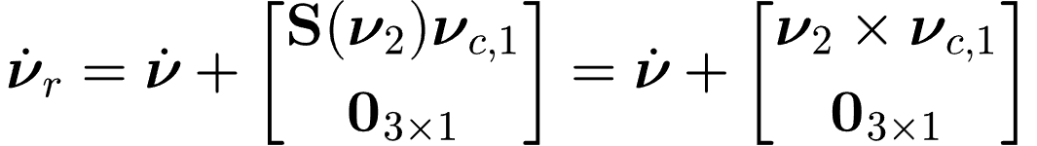 (11)

2.2.4 Passive Hydrostatic Metacentric Stability dan Batasannya
Pada wahana bawah air, Pusat Gravitasi (Center of Gravity / CG) berlokasi di 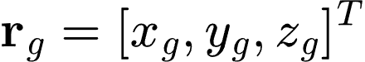, sedangkan Pusat Gaya Apung (Center of Buoyancy / CB) berlokasi di 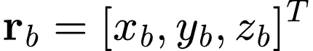. Berat total wahana di udara adalah , dan gaya apung total dari fluida yang dipindahkan adalah, di mana  adalah volume air yang dipindahkan oleh lambung wahana (Fossen, 2021).
Untuk menjamin wahana tidak mudah terbalik di bawah air, tata letak massa dirancang sedemikian rupa sehingga komponen berat (baterai, ballast timbal, tabung aluminium) diletakkan di bagian paling bawah wahana (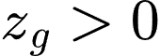), sedangkan busa apung (syntactic foam) diletakkan di bagian atas bodi (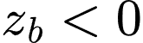). Hal ini menghasilkan positive metacentric height:
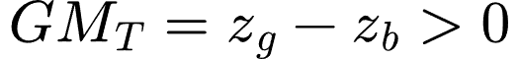 (12)
Gaya berat  dan gaya apung  yang terpisah secara vertikal menghasilkan passive metacentric righting moments:
(13)
(14)
Untuk sudut kemiringan kecil (), momen ini berperilaku persis seperti pegas torsi mekanis (torsional stiffness springs):
(15)
(16)
Frekuensi natural osilasi sudut pada sumbu roll (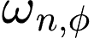) dan sumbu pitch (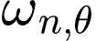) dirumuskan oleh (Fossen, 2021; von Benzon et al., 2022):
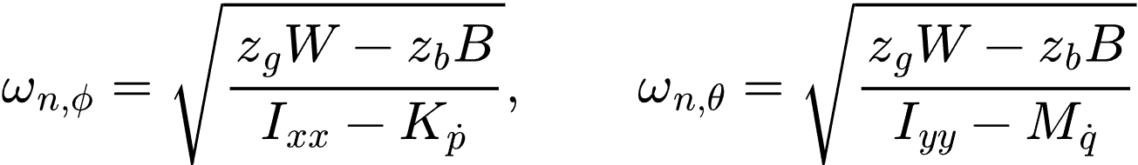 (17)
Meskipun metacentric stiffness ini menjaga orientasi wahana tetap datar secara pasif pada wahana underactuated 6-thruster, kekakuan ini justru menjadi penghalang besar saat wahana ditugaskan untuk melakukan inspeksi berorientasi miring (pitch-hold) terhadap struktur miring di dasar laut (Blue Robotics, 2024; Ng & Krieg, 2024). Pada wahana over-actuated 8-thruster, hydrostatic restoring torque ini dapat dilawan dan dikendalikan secara presisi oleh aktuasi gaya dorong diferensial vertikal, memungkinkan wahana menahan sudut pitch konstan 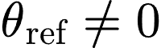 tanpa mengalami osilasi liar atau ketidakstabilan (Ng & Krieg, 2024; Vu et al., 2021).

2.3 Penurunan Kinematika 6-DOF dan Jacobian matrix
Kinematika wahana laut mendefinisikan pemetaan geometris murni antara velocity vector bodi 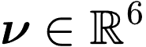 dengan rate of change posisi dan vehicle orientation di kerangka bumi 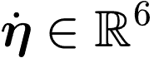, tanpa melibatkan gaya dan massa penyebab gerak (Fossen, 2021):
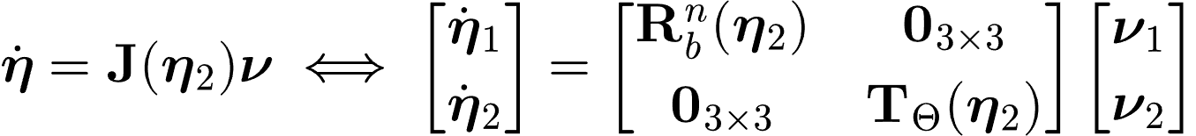 (18)

2.3.1 Penurunan Linear Rotation Transformation Matrix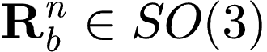
Matriks rotasi 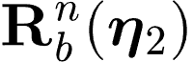 mentransformasikan linear velocity dari body frame ke kerangka bumi . Matriks ini merupakan elemen dari grup ortogonal khusus berdimensi tiga, dinotasikan , yang memenuhi sifat fundamental:
(19)
Transformasi rotasi diturunkan menggunakan konvensi rotasi intrinsik Euler Tait-Bryan dengan urutan kanonikal maritim 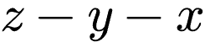 (Yaw-Pitch-Roll) (Fossen, 2021):
1. Rotasi Pertama: Sudut Yaw () mengelilingi sumbu :
Rotasi ini menghasilkan kerangka antara pertama :
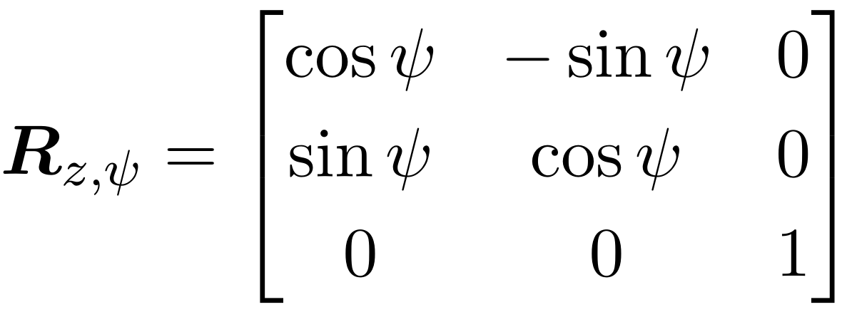 (20)
2. Rotasi Kedua: Sudut Pitch () mengelilingi sumbu antara 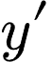:

Rotasi ini menghasilkan kerangka antara kedua 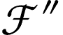:
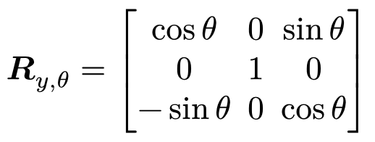 (21)
3. Rotasi Ketiga: Sudut Roll () mengelilingi sumbu bodi 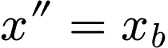:
Rotasi ini menghasilkan body frame akhir :
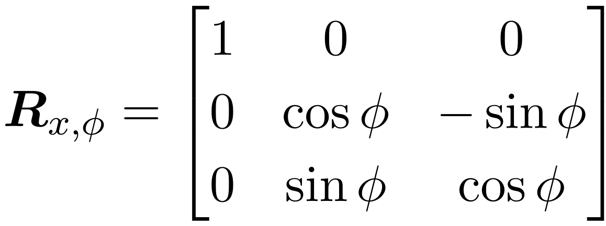 (22)
Sesuai aturan perkalian rantai transformasi koordinat rotasi intrinsik:
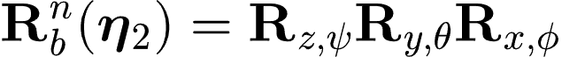 (23)

Perkalian matriks kedua dan ketiga dilakukan terlebih dahulu:
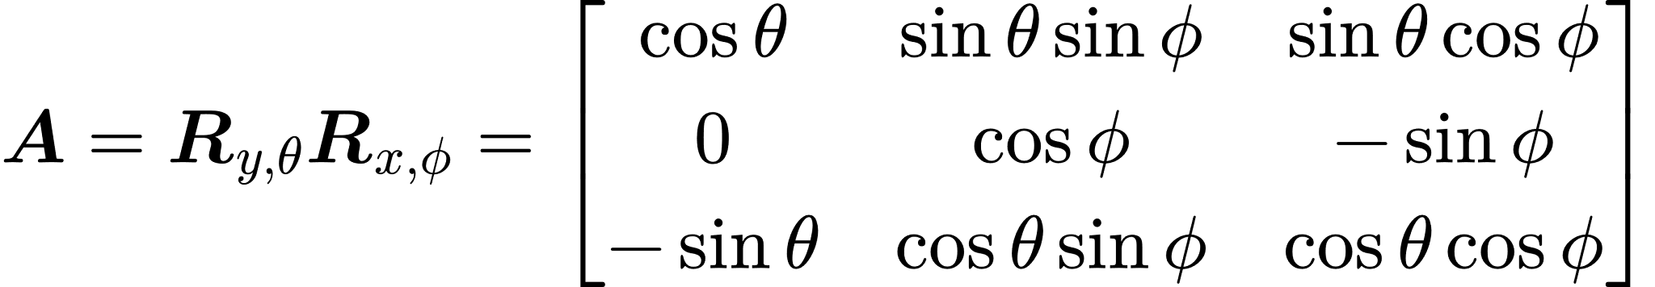 (24)
Mengalikan matriks 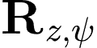 dengan intermediate matrix  menghasilkan matriks rotasi lengkap:
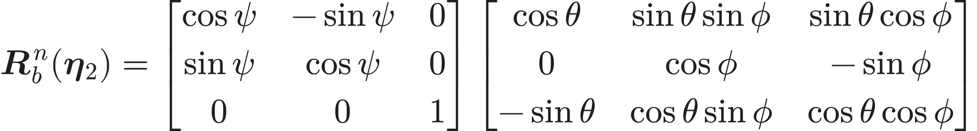 (25)
Evaluasi analitis tiap elemen baris dan kolom menghasilkan matriks transformasi rotasi linier definitif:
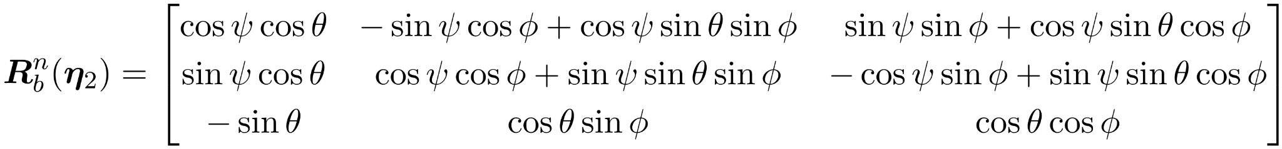 (26)
Karena sifat ortogonalitas , Inverse transformation matrix dari Earth frame ke body frame adalah identik dengan matrix transposisinya:
(27)
Persamaan skalar kinematika translasi diturunkan dengan mengevaluasi hubungan 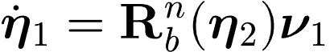:
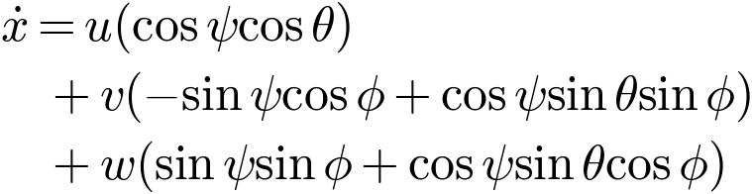 (28)
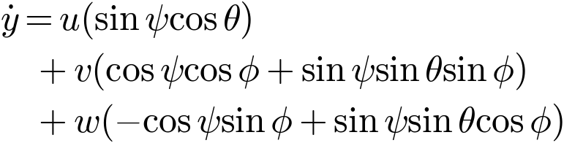 (29)
(30)

2.3.2 Penurunan Matriks Transformasi Sudut Euler  dan Invers Kofaktor-Adjoin
Kecepatan sudut bodi wahana 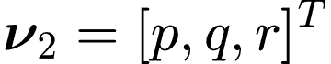 merepresentasikan proyeksi dari rate of change Euler angles 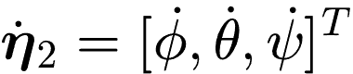 ke sumbu-sumbu bodi yang bergerak. Proyeksi ini diturunkan dengan memperhatikan orientasi masing-masing sumbu putar rotasi bertingkat (Fossen, 2021):
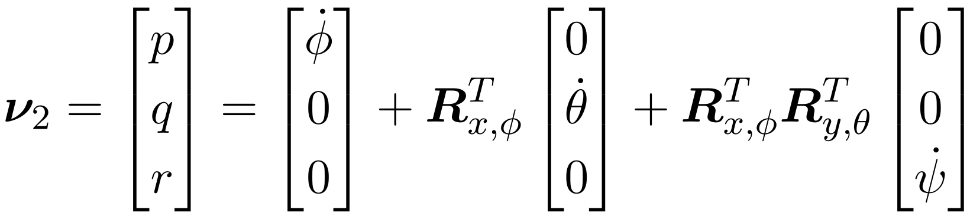 (31)
Mengevaluasi perkalian proyeksi sudut:
- Proyeksi Pitch rate:
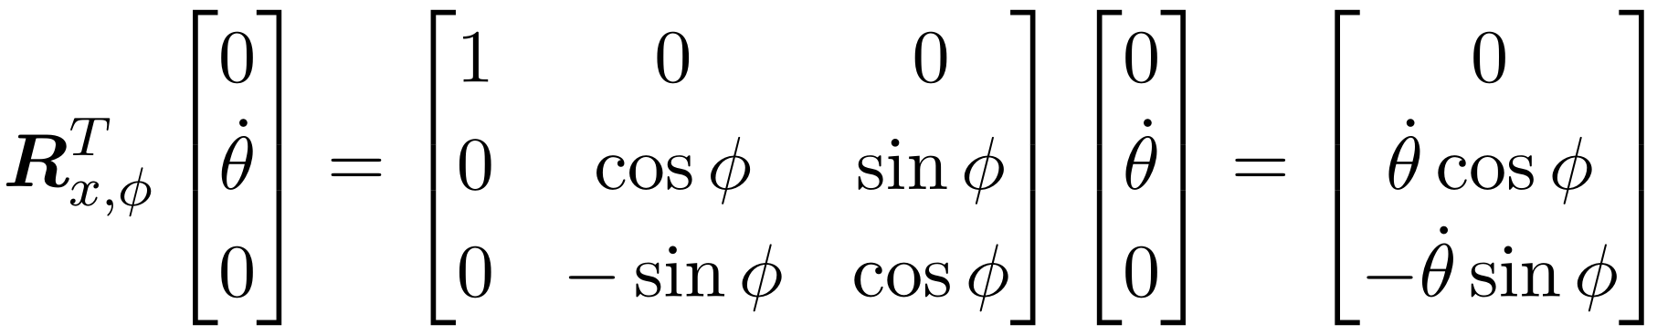 (32)
- Proyeksi Yaw rate melalui matriks Pitch:
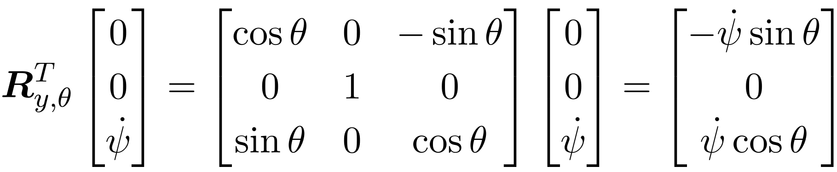 (33)
- Proyeksi Yaw rate melalui matriks roll:
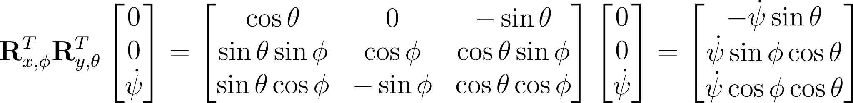 (34)
Menjumlahkan ketiga komponen proyeksi tersebut:
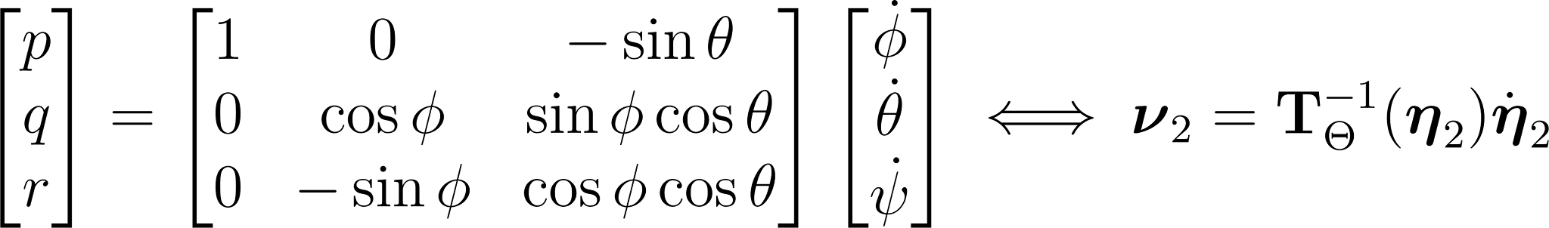 (35)
Untuk memperoleh relasi maju 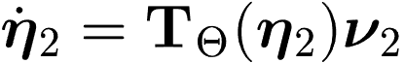, matrix 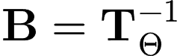 harus dibalik. Inversi analitis matriks dilakukan secara menyeluruh langkah demi langkah menggunakan metode matrix kofaktor dan adjoin (cofactor-adjugate method) (Fossen, 2021):
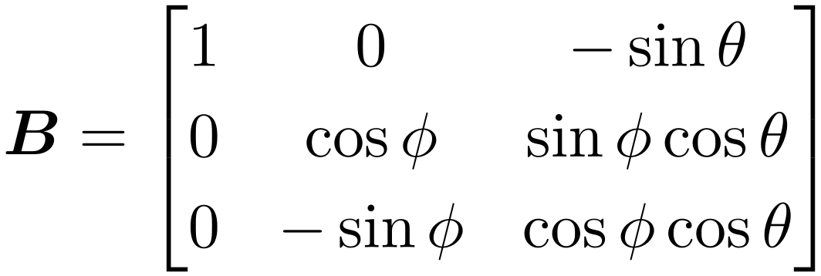 (36)

1. Perhitungan Determinan :
Ekspansi Laplace sepanjang baris pertama:
(37)
(38)
2. Penyusunan Matriks Kofaktor :
Elemen kofaktor didefinisikan sebagai 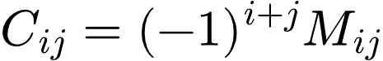:
•
• 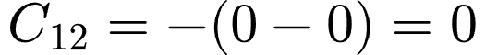
• 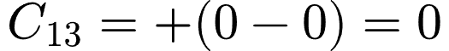
•
•
•
•
•
•

Sehingga matriks kofaktor adalah:
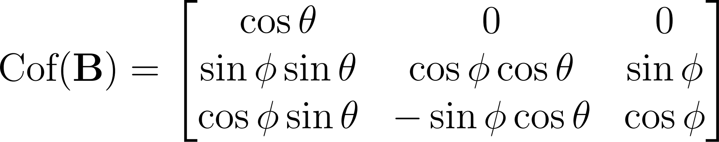 (39)
3. Penyusunan Matriks Adjoin 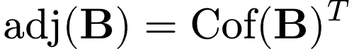:
Transposisi dari matriks kofaktor:
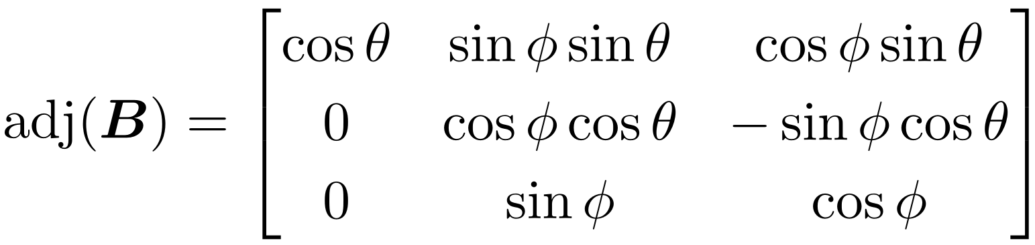 (40)
4. Pembagian dengan Determinan :
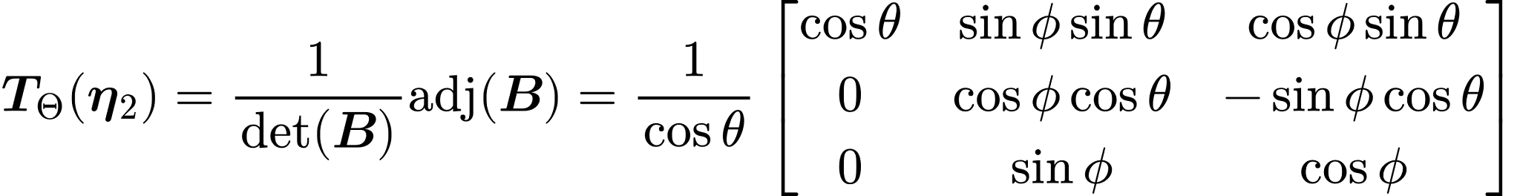 (41)
Maka diperoleh angular velocity transformation matrix analitis eksak (Fossen, 2021):
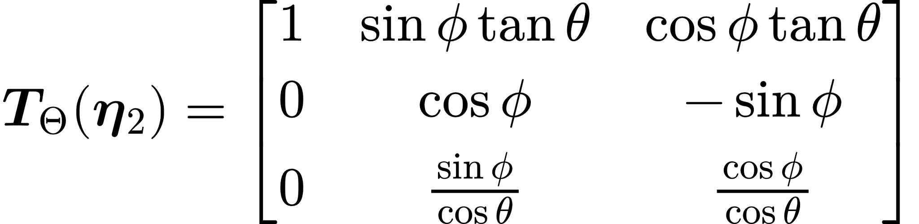 (42)
Persamaan skalar kinematika rotasi Euler angles adalah:
(43)
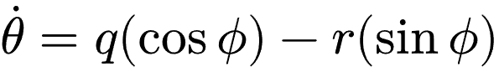 (44)
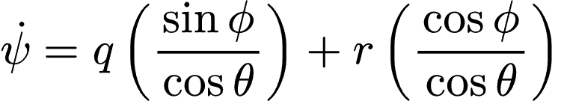 (45)

2.3.3 Singularitas Representasi (Gimbal Lock) dan Formulasi Unit Quaternion
Dari rumusan matematis matrix 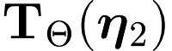, terlihat jelas bahwa ketika sudut pitch mendekati tegak lurus:
(46)
Kondisi hilangnya satu degrees of freedom rotasi ini dikenal sebagai Gimbal Lock (singularitas representasi koordinat Euler). Pada inspection maneuver bawah air yang melibatkan pitch-angle holding hingga sudut vertikal ekstrim (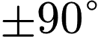), integrasi numerik Euler angles akan mengalami overflow komputasi tak berhingga (Fossen, 2021; Suárez et al., 2024).
Untuk mengatasi singularitas ini, vehicle orientation direpresentasikan menggunakan unit quaternion empat dimensi 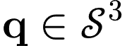 (Fossen, 2021; Suárez et al., 2024):
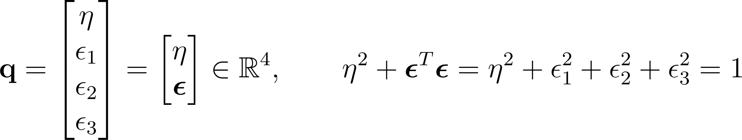 (47)
di mana 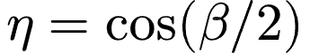 adalah bagian skalar, dan 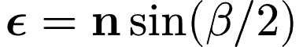 adalah bagian vector kuaternion yang merepresentasikan rotasi sebesar sudut  mengelilingi sumbu satuan .
Dinamika diferensial kinematika unit kuaternion bersifat linier terhadap angular velocity bodi 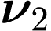 dan sepenuhnya bebas singularitas di semua sudut orientasi (Fossen, 2021; Suárez et al., 2024):
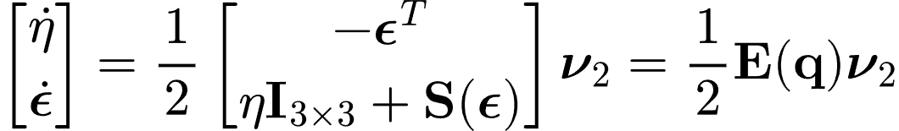 (48)
di mana matrix skew-symmetric cross-product 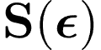 didefinisikan sebagai:
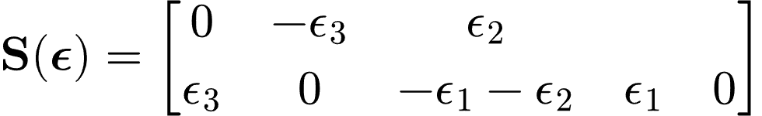 (49)
Matrix rotasi 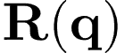 yang ekuivalen dalam representasi kuaternion dinyatakan oleh formula Rodrigues (Fossen, 2021):
(50)

2.3.4 Jacobian matrix Kinematika Gabungan 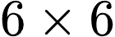
Menggabungkan transformasi translasi linier dan transformasi Euler angles menghasilkan Jacobian matrix kinematika 6-DOF terpadu 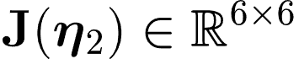 (Fossen, 2021):
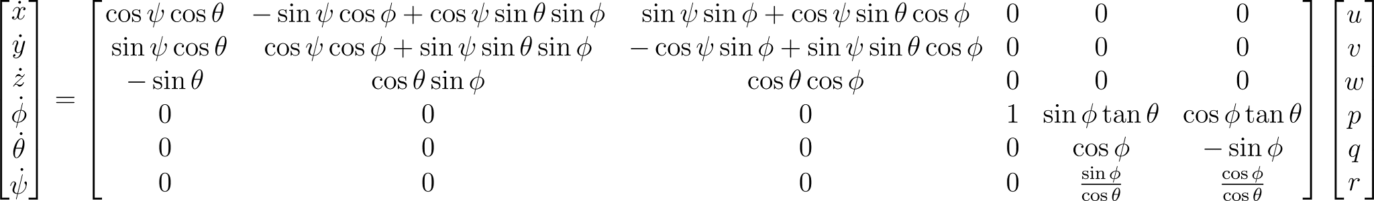 (51)
Pemodelan transformasi kinematika menggunakan matriks Jacobian gabungan memungkinkan rekonstruksi lintasan manuver 3-dimensi wahana bawah air dari domain kecepatan lokal bodi ke kerangka inersial NED bumi, sebagaimana diilustrasikan pada Gambar 2.3. Pada grafik tersebut, kurva hitam kontinu merepresentasikan lintasan manuver spasial 3-dimensi wahana yang bergerak secara dinamis dari titik awal (Start) hingga titik akhir (End) dalam koordinat North, East, Down [m].
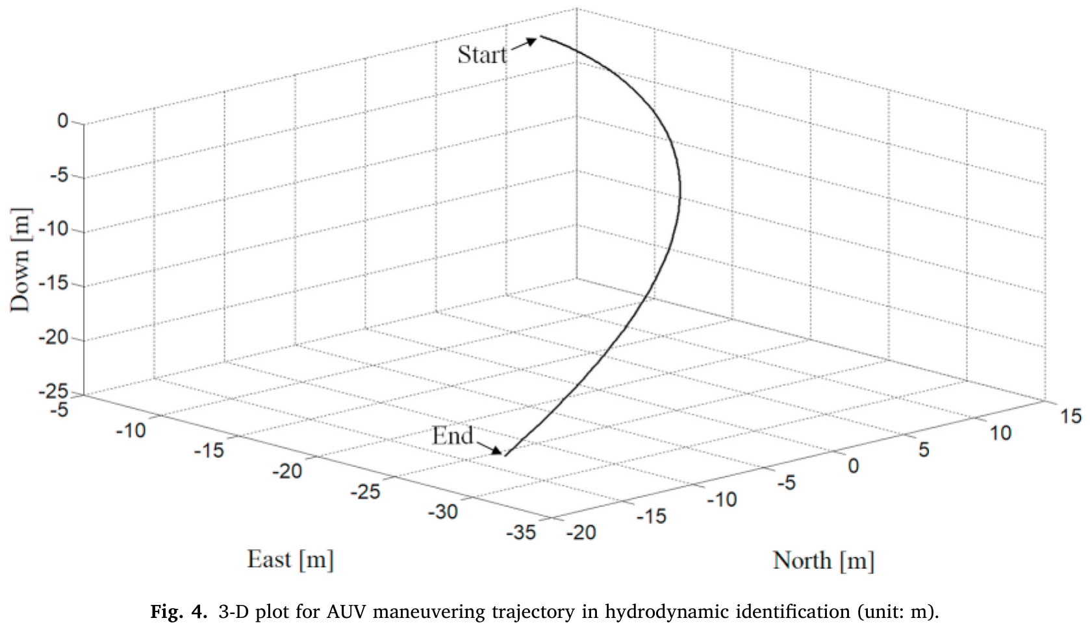
Gambar 2.3 Trajektori manuver spasial 3-dimensi wahana bawah air dalam kerangka inersial NED: kurva hitam kontinu merepresentasikan lintasan gerak wahana dari titik awal (Start) ke titik akhir (End) (Sumber: Deng et al., 2021)

2.4 Penurunan Dinamika Hidrodinamika 6-DOF (Persamaan Fossen)
Marine vehicle dynamics mendeskripsikan hubungan kausal antara gaya-momen penyebab gerak dan percepatan yang dihasilkan pada wahana di dalam media fluida kental (viscous fluid). Formulasi komprehensif kinetika non-linier 6-DOF wahana bawah air mengacu pada kerangka matematis Fossen (2021):
(52)
atau dalam representasi relative fluid velocity (relative velocity formulation):
(53)
di mana setiap suku matrix dan force vector didefinisikan secara fisis sebagai berikut (Fossen, 2021):
- 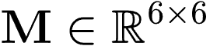: Tensor massa total sistem (gabungan massa rigid body dan hydrodynamic added mass).
- 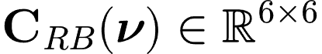: Matrix rigid-body Coriolis and centripetal (rigid-body).
- 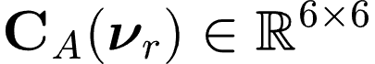: Matrix Coriolis dan centripetal due to added mass hidrodinamika fluida.
- 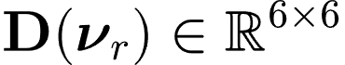: Hydrodynamic damping tensor non-linier (gesekan viskos laminar dan seretan bentuk kuadratik Morison).
- 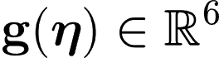: Force vector dan momen pemulih hidrostatis (gravitasi dan buoyancy force).
- 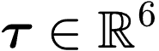: Force vector dan momen kontrol generalisasi yang dihasilkan oleh sistem 8 pendorong.
- 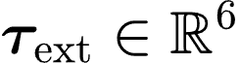: Vector gangguan lingkungan tak termodelkan (gelombang internal, tabrakan, reaksi manipulator).
- 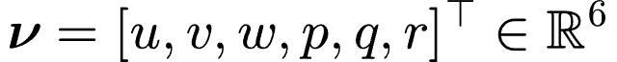: Vector translational velocity dan rotasi wahana di dalam body frame $F^{b}$.
- 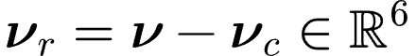: Vektor relative velocity wahana terhadap ambient ocean current velocity νc = [uc, vc, wc, 0, 0, 0]^T.
- 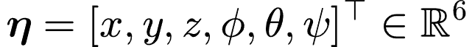Position vector spasial dan sudut orientasi Euler wahana di dalam kerangka inersia bumi (NED).
Persamaan gerak Fossen 6-DOF di atas diturunkan secara analitis dari first principles melalui penggabungan mekanika rigid body non-inersial Newton-Euler dengan interaksi gaya mekanika fluida hidrodinamika.
Pada wahana bawah air over-actuated berkerangka BlueROV2 Heavy, vektor gaya kendali dibangkitkan oleh delapan unit pendorong T200 yang disusun secara simetris guna menghasilkan aktuasi 6-DOF penuh. Perbandingan tata letak vektor pendorong antara konfigurasi standar 6-pendorong dan konfigurasi Heavy 8-pendorong diperlihatkan pada Gambar 2.4.
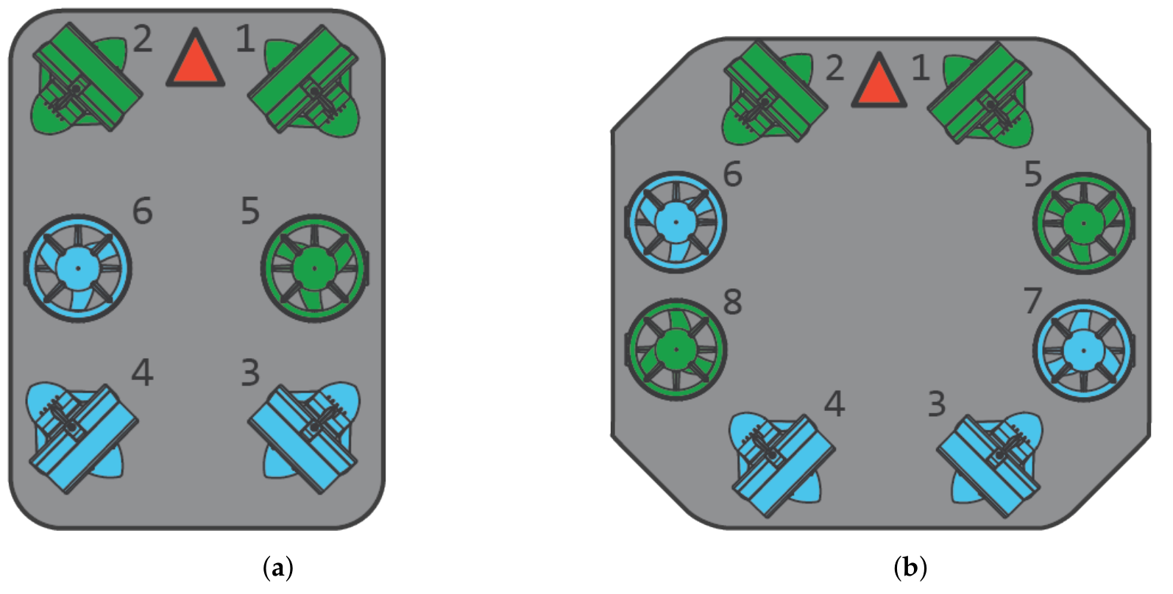
Gambar 2.4 Perbandingan konfigurasi pendorong (a) actuated 6-thruster AUV dan (b) over-actuated 8-thruster AUV (Sumber: von Benzon et al., 2022)
Geometri terdistribusi dan orientasi sudut azimuth 45° dari empat pendorong horizontal serta empat pendorong vertikal upright pada kerangka wahana BlueROV2 Heavy diperlihatkan secara rinci pada Gambar 2.5.
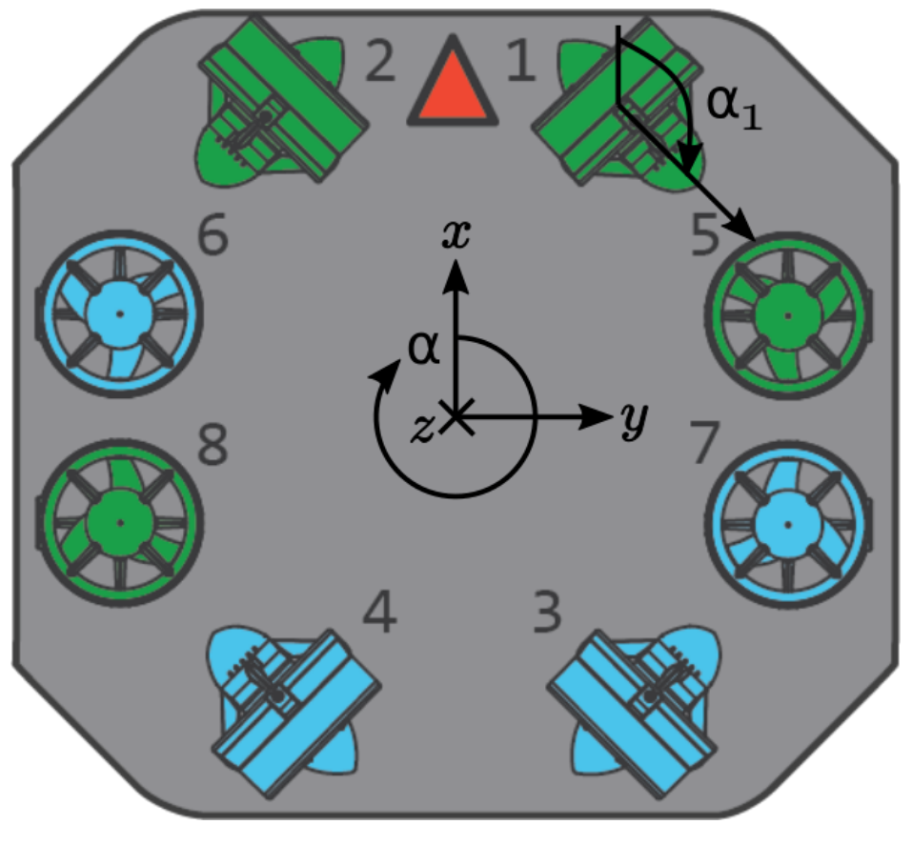
Gambar 2.5 Geometri terdistribusi dan orientasi vektor pendorong horizontal azimuth 45° dan vertikal tegak lurus pada kerangka wahana BlueROV2 Heavy (Sumber: Ng & Krieg, 2024)
Karakteristik hubungan non-linier antara sinyal modulasi lebar pulsa (PWM) kendali terhadap gaya dorong aktual (thrust force) yang dihasilkan oleh setiap pendorong T200 diperlihatkan pada Gambar 2.6.
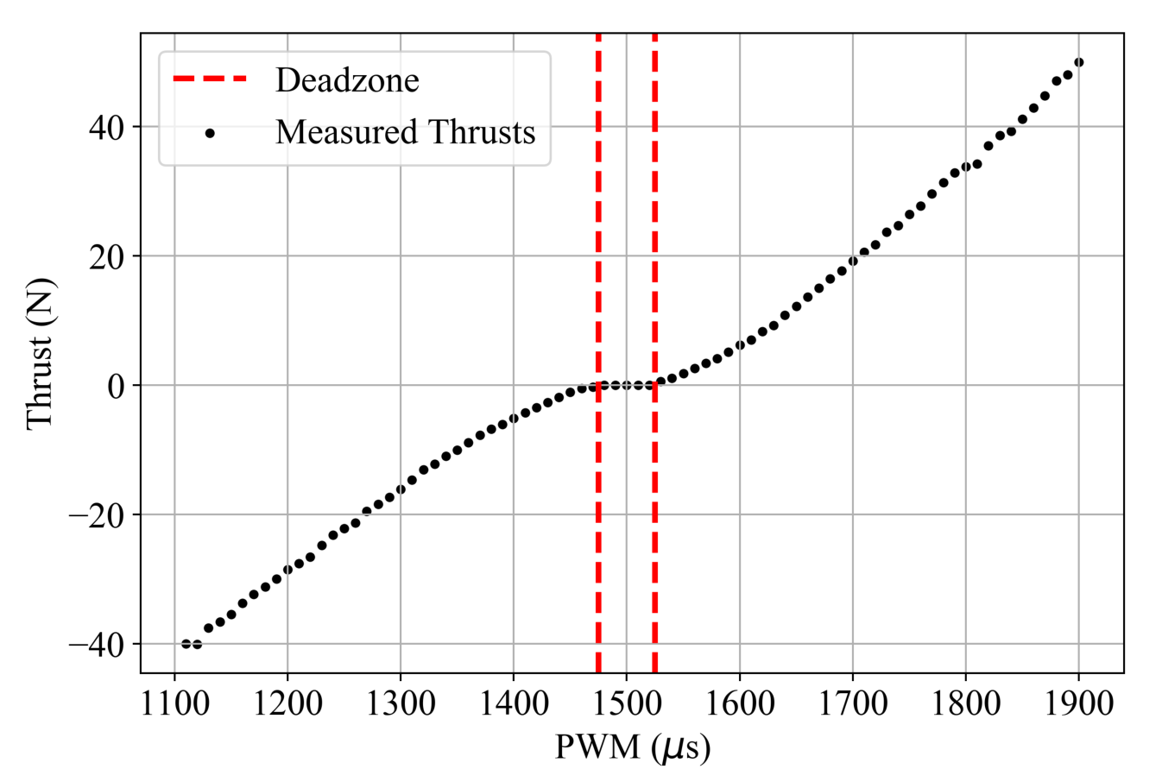
Gambar 2.6 Karakteristik hubungan gaya dorong pendorong T200 (Thrust Force dalam Newton) terhadap sinyal modulasi lebar pulsa PWM: kurva biru merepresentasikan gaya dorong maju (forward thrust, 1500–1900 μs) dan kurva merah merepresentasikan gaya dorong mundur (reverse thrust, 1100–1500 μs) (Sumber: Ng & Krieg, 2024)

2.4.1 Rigid Body Equations of Motion Derivation from Newton-Euler Laws
Tinjau wahana sebagai rigid body berputar dengan massa konstan m. Center of gravity (Center of Gravity / CG) wahana berada pada posisi 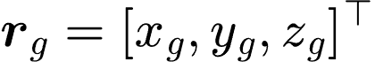relatif terhadap titik asal body frame Ob. Kecepatan linier dari center of gravity CG di dalam body frame diperoleh melalui relasi medan kecepatan kinematika:
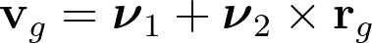 (54)
di mana 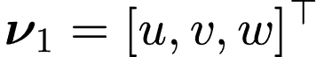 adalah linear translational velocity vector dan 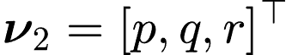 adalah rotational angular velocity vector bodi (Fossen, 2021).
1. Persamaan Translasi Linier (Hukum II Newton)
Berdasarkan Hukum II Newton pada non-inertial body-fixed frame yang berotasi dengan angular velocity , turunan total momentum linier terhadap waktu dinyatakan oleh teorema transpor gerak (transport theorem):
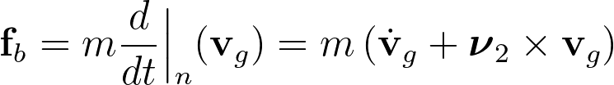 (55)
Substitusikan ekspresi vg ke dalam persamaan gaya:
(56)
(57)
Menggunakan notasi matrix skew-symmetric perkalian silang :
(58)
2. Persamaan Momentum Angular Euler
Momentum sudut total wahana terhadap titik asal body frame 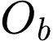dinyatakan oleh:
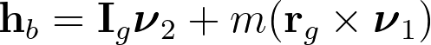 (59)
Turunan momentum sudut terhadap waktu pada body frame menghasilkan persamaan momen Euler:
(60)
(61)
di mana rigid-body inertia terhadap body origin memenuhi teorema sumbu sejajar (parallel-axis theorem) (Fossen, 2021):
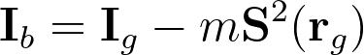 (62)
3. Ekspansi Lengkap Enam Persamaan Diferensial Skalar Newton-Euler
Mengekspansikan persamaan force vector 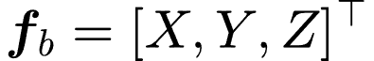dan momen 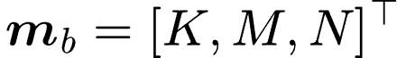untuk setiap komponen sumbu koordinat menghasilkan enam persamaan diferensial skalar 6-DOF yang lengkap (Fossen, 2021):
1. Surge (Gaya Translasi Sumbu Longitudinal 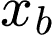):
(63)
2. Sway (Gaya Translasi Sumbu Lateral ):
(64)
3. Heave (Gaya Translasi Sumbu Vertikal 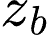):
(65)
4. Roll (Momen Rotasi terhadap Sumbu ):
(66)
5. Pitch (Momen Rotasi terhadap Sumbu ):
(67)
6. Yaw (Momen Rotasi terhadap Sumbu ):
(68)
4. Pengelompokan ke dalam Bentuk Matrix Rigid Body Fossen
Mengelompokkan suku-suku percepatan linier/sudut ke dalam satu inertia matrix dan suku-suku perkalian kecepatan ke dalam Coriolis-centripetal matrix menghasilkan representasi matriks standar (Fossen, 2021):
(69)

1. Rigid Body Mass Inertia Matrix
Berdasarkan hukum kedua Newton dan persamaan momentum angular Euler, rigid-body inertia matrix 6-DOF yang dirumuskan terhadap titik acuan geometris dengan offset center of mass dinyatakan sebagai (Fossen, 2021):
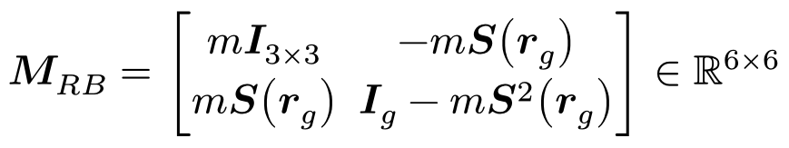 (70)
di mana adalah massa kering wahana, 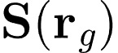 adalah skew-symmetric matrix dari position vector CG:
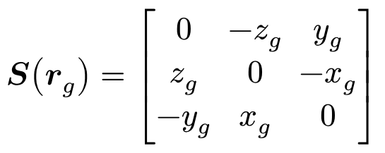 (71)
Dan rigid-body inertia terhadap center of gravity CG dinyatakan oleh:
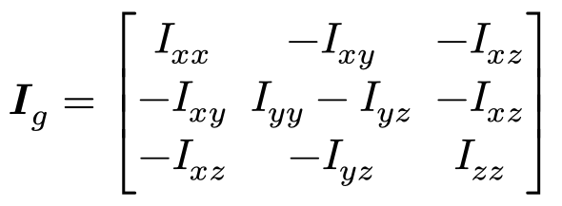 (72)
Suku teorema sumbu sejajar (parallel-axis theorem) 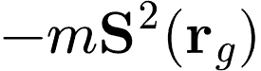 dihitung melalui perkalian skew-symmetric matrix:
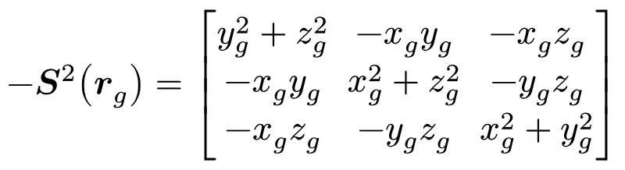 (73)
Pada arsitektur BlueROV2 Heavy yang dirancang dengan simetri bilateral transversal dan longitudinal (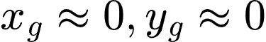) dan produk inersia silang mendekati nol (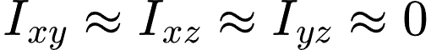) (Blue Robotics, 2024; Ng & Krieg, 2024; von Benzon et al., 2022):
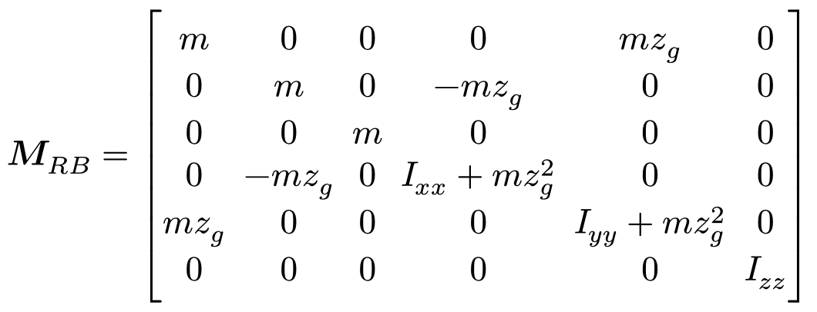 (74)
5. Penyatuan Gaya Luar Rigid Body Menghasilkan Persamaan Fossen Lengkap
Gaya luar total 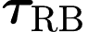 yang bekerja pada rigid body merupakan resultan dari gaya reaksi hidrodinamika fluida , hydrostatic restoring force and torque (akibat gravitasi dan gaya apung) 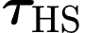, gaya dorong aktuator , gangguan lingkungan yang tidak dimodelkan (Fossen, 2021):
(75)
Gaya reaksi hidrodinamik akibat percepatan fluida dan disipasi viskos didefinisikan dalam kerangka kerja Fossen sebagai:
(76)
sedangkan hydrostatic restoring forces didefinisikan sebagai suku potensial:
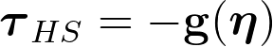 (77)
Substitusikan ekspresi gaya eksternal dan ke dalam rigid body equations of motion Newton-Euler:
(78)
Dengan memindahkan seluruh variabel hidrodinamika dan gaya pemulih hidrostatis ke ruas kiri persamaan, diperoleh kembali formulasi analitis Fossen's Full 6-DOF Hydrodynamic Equations of Motion:
(79)
di mana  adalah tensor massa total sistem. Penjabaran analitis dari masing-masing hydrodynamic constituent matrix fluida diuraikan secara sistematis pada sub-bab berikut.

2.4.2 Hydrodynamic Added Mass Tensor
Ketika wahana bergerak di bawah air, fluida di sekitarnya ikut terakselerasi. Inersia fluida yang terdefleksi ini dimodelkan sebagai hydrodynamic added mass melalui turunan kestabilan SNAME (Fossen, 2021):
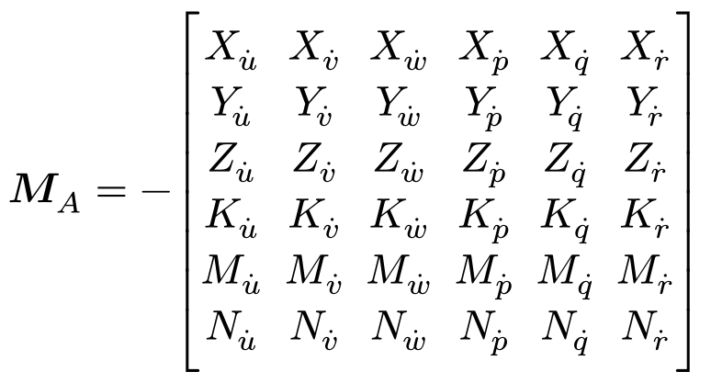 (80)
Pada fluida tak berotasi (ideal fluid / potential flow theory), matrix added mass selalu simetris dan bernilai definit positif (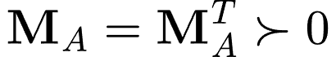) (Fossen, 2021). Untuk wahana open-frame dengan tiga bidang simetri geometris pada kecepatan rendah hingga moderat, coefficient added mass non-diagonal bernilai sangat kecil dibandingkan elemen diagonal utama (Ahmed et al., 2023; Ng & Krieg, 2024; von Benzon et al., 2022), sehingga tereduksi menjadi:
(81)
3. Tensor Massa Sistem Gabungan 
Penjumlahan inertia matrix rigid body dan hydrodynamic added mass menghasilkan tensor massa total sistem:
(82)

2.4.3 Centripetal Rigid Body Coriolis Matrix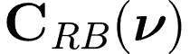 dan Added Mass Coriolis Matrix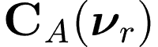

1. Rigid Body Coriolis Matrix
Rigid-body Coriolis-centripetal matrix merepresentasikan gaya semu inersia yang muncul akibat gerak wahana di dalam body reference frame yang berotasi. Menggunakan representasi skew-symmetric Kirchhoff (Fossen, 2021):
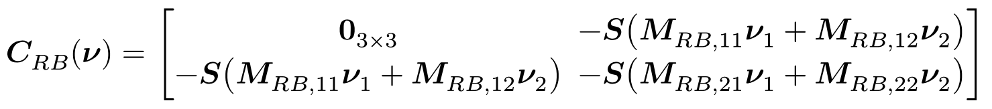 (83)
Untuk kondisi simetri di mana 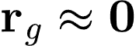:
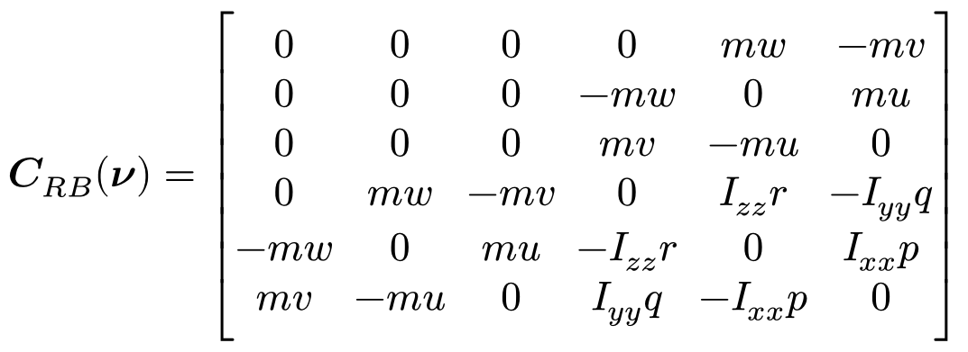 (84)

2. Added Mass Coriolis Matrix
Added mass Coriolis matrix diturunkan dari energi kinetik fluida terakselerasi (Fossen, 2021):
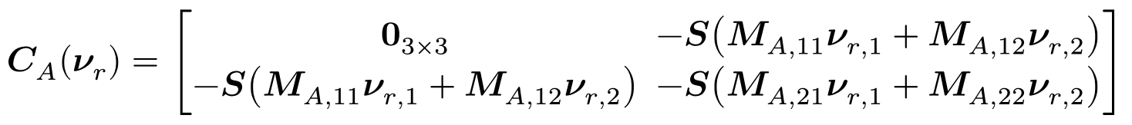 (85)
Dengan mengasumsikan diagonal matrix added mass:
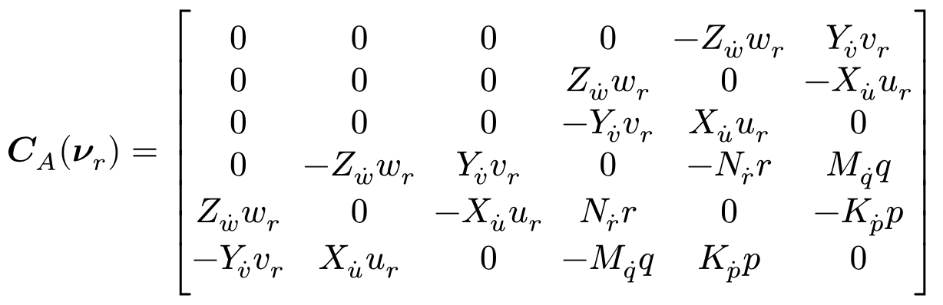 (86)
Struktur integrasi pemodelan dinamika hidrodinamika Fossen yang menghubungkan massa benda tegar, massa tambah fluida, redaman linier-kuadratik, gaya pemulih hidrostatis, dan alokasi gaya dorong pendorong di dalam diagram blok simulasi Simulink diilustrasikan secara komprehensif pada Gambar 2.7.
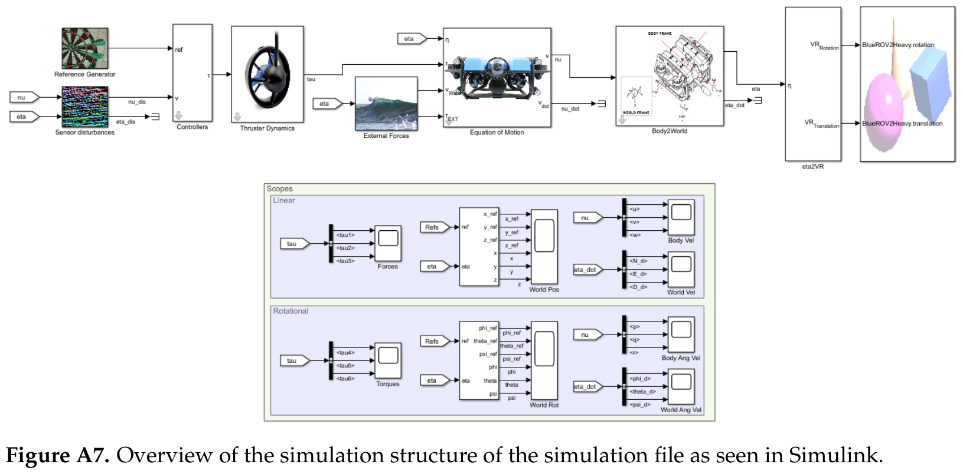
Gambar 2.7 Diagram blok arsitektur simulasi numerik dinamika benda tegar dan hidrodinamika Fossen dalam lingkungan Simulink (Sumber: von Benzon et al., 2022)

2.4.4 Hydrodynamic Fluid Damping Tensor
Hydrodynamic fluid damping pada wahana open-frame berkecepatan rendah dimodelkan sebagai gabungan linier antara disipasi gesekan permukaan laminar yang bersifat viskos (skin friction) dan hambatan bentuk kuadratik yang bersifat turbulen (cross-flow drag) sesuai formulasi Morison (Fossen, 2021; von Benzon et al., 2022):
(93)
1. Linear Damping Matrix Laminar :
Dominan pada kecepatan sangat rendah (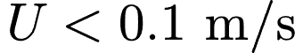) di mana lapisan batas fluida bersifat laminar:
(94)
2. Quadratic Damping Matrix Turbulent 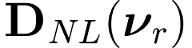:
Dominan pada kecepatan operasi normal (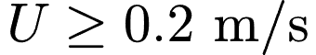), di mana pelepasan pusaran (vortex shedding) di sekitar struktur rangka terbuka dan tabung hull menimbulkan seretan kuadratik:
(95)
Total dissipation force hydrodynamic damping pada body frame dinyatakan oleh:
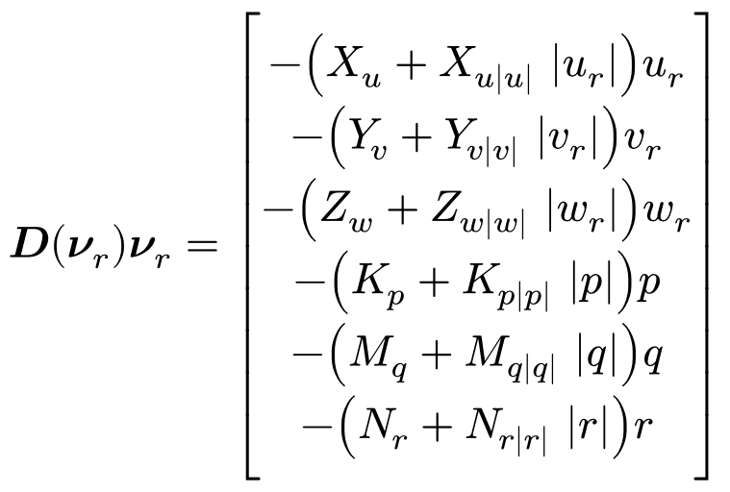 (96)

2.4.5 Full 6-DOF Hydrostatic Restoring Force and Moment Vectors
Gaya hidrostatis terdiri dari gaya berat gravitasi yang bekerja vertikal ke bawah pada pusat gravitasi , dan gaya apung Archimedes yang bekerja vertikal ke atas pada pusat daya apung (Fossen, 2021).
Transformasi vector gravitational and buoyancy force ke body frame dinyatakan oleh:
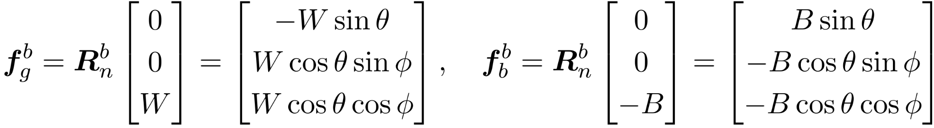 (97)
Resultan gaya hidrostatis bodi adalah:
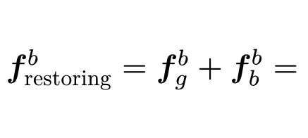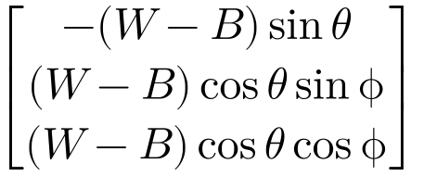 (98)
Momen pemulih hidrostatis bodi diturunkan melalui perkalian silang posisi terhadap titik asal :
(99)
Karena vector pemulih didefinisikan sebagai suku pengurang di ruas kiri persamaan gerak (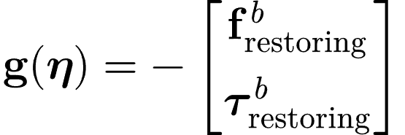), maka diperoleh formulasi umum 6-DOF (Fossen, 2021):
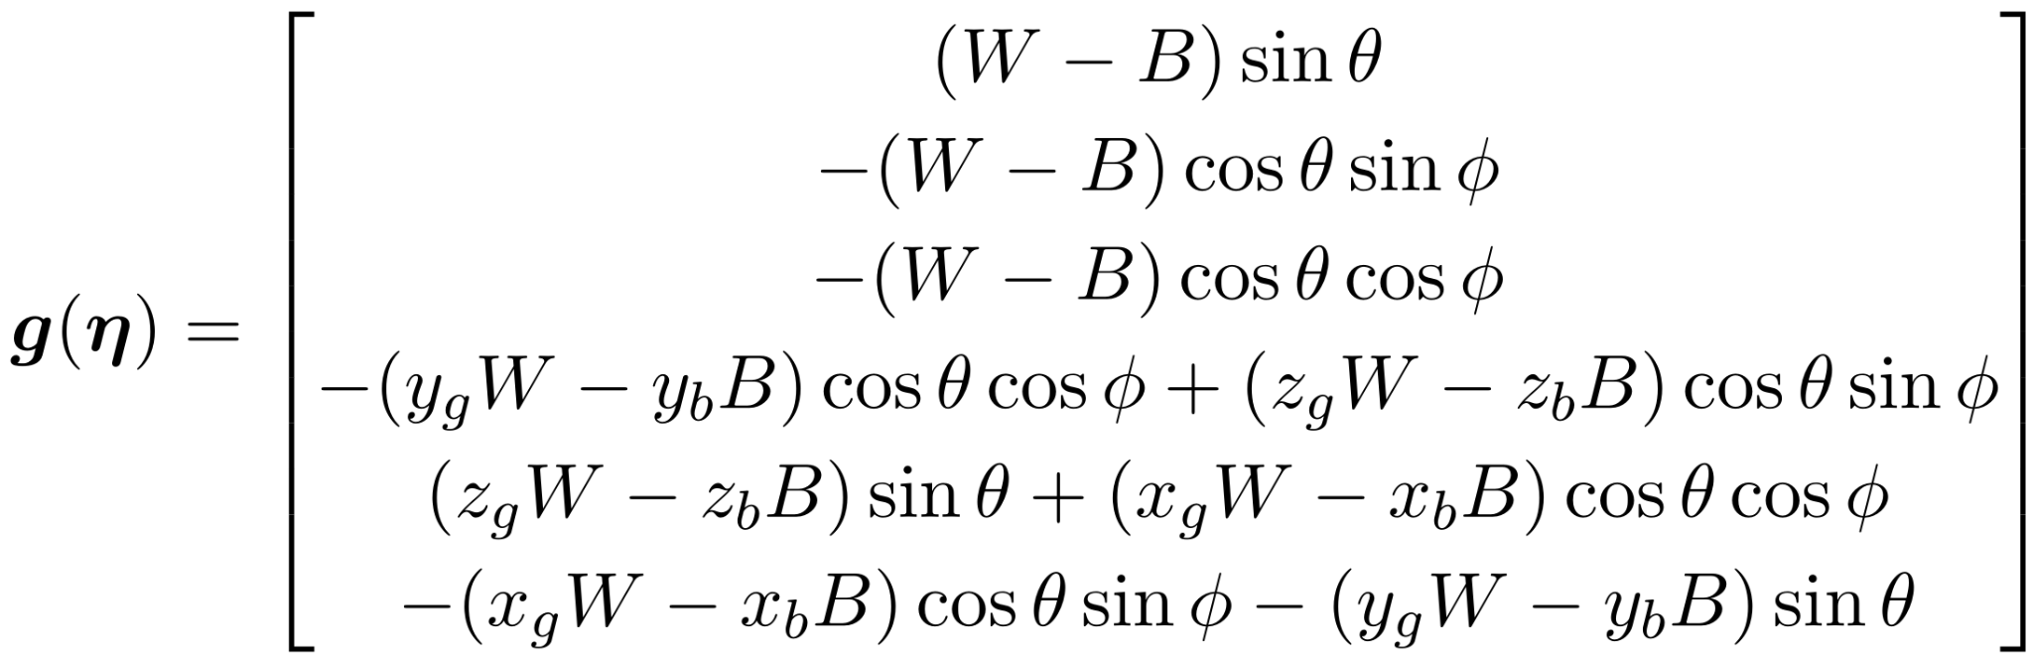 (100)
Pada wahana yang dirancang netral secara apung (neutrally buoyant, ) dan pusat koordinat berimpit dengan CB (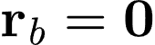) serta massa simetris (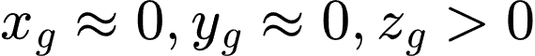) (Fossen, 2021; Ng & Krieg, 2024):
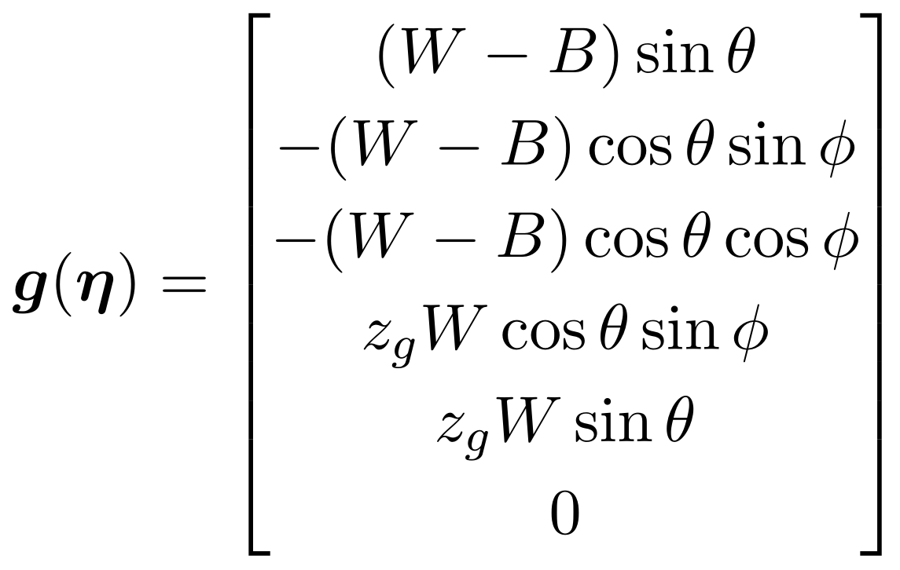 (101)
Persamaan ini menunjukkan bahwa neutral buoyancy menghilangkan gaya hidrostatis translasi, sementara metacentric height 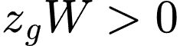 menyediakan kekakuan pemulih pada sumbu rotasi roll () dan pitch ().

2.5 Teori dan Formulasi Optimal Kalman Filter Suite
Operasi otonom AUV di lingkungan laut menghadapi ketidakpastian lingkungan yang tinggi (environmental stochasticity), derau sensor frekuensi tinggi, serta penurunan kualitas visual bawah air (Alinei-Poiană et al., 2024; Ismail et al., 2021; Khalid et al., 2024). Untuk menjamin spatial state estimation dan pelacakan objek yang andal dan kokoh, penelitian ini merancang dan memformulasikan Suite Optimal Kalman Filter yang terdiri dari dua tingkatan terpadu (Khalid et al., 2024; Kim, 2023; Särkkä & Svensson, 2023; Ulin-Avila & Ponce-Hernandez, 2021):
1. Topside Visual Target Kalman Filter (8D DKF) (AUVVisualKalmanFilter): Kalman Filter linier diskrit 8-dimensi untuk melacak kotak pembatas (bounding box) target visual deteksi YOLO monokuler pada laju 30 FPS.
2. Subsea Hydrodynamic Extended Kalman Filter (6-DOF Hydrodynamic Dynamics Estimation Filter) (AUVDynamicsKalmanFilter): Kalman Filter non-linier terperluas (EKF) untuk melakukan fusi sensor IMU dan kedalaman berbasis persamaan dinamika Fossen 6-DOF serta current disturbance estimation laut pada laju 50 Hz.

2.5.1 Konsep Dasar dan Siklus Rekursif Discrete Kalman Filter (DKF)
Model ruang keadaan linier waktu diskrit diformulasikan sebagai berikut (Khalid et al., 2024; Särkkä & Svensson, 2023):
(102)
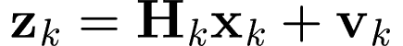 (103)
di mana:
- 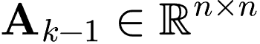: Matriks transisi keadaan (state transition matrix).
- 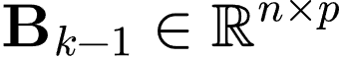: Control input matrix.
- 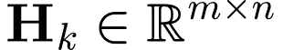: Measurement model matrix sensor.
- 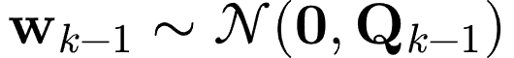: Kovariansi derau proses Gaussian putih (process noise covariance).
- 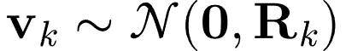: Kovariansi derau pengukuran sensor Gaussian putih (measurement noise covariance).
- Kedua derau diasumsikan saling bebas: 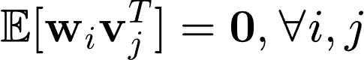.
Siklus komputasi rekursif Kalman Filter terdiri dari dua tahapan utama (Särkkä & Svensson, 2023):

1. Tahap Prediksi (Time Update / Prior Step)
Prediksi keadaan prior 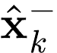 dihitung dengan mengambil ekspektasi bersyarat:
(104)
Prediksi kovariansi galat prior dihitung sebagai:
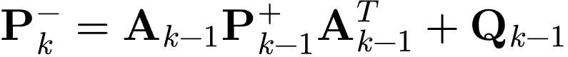 (105)

2. Tahap Pembaruan Pengukuran (Measurement Update / Posterior Step)
Ketika pengukuran baru 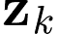 diterima, residu inovasi (innovation residual) didefinisikan sebagai selisih antara pengukuran aktual dan estimasi pengukuran awal (Särkkä & Svensson, 2023):
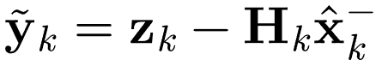 (106)
Karena 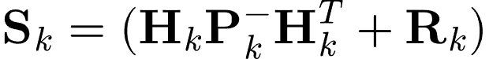 bernilai definit positif (dijamin oleh ), maka inversnya selalu ada, menghasilkan Optimal Kalman Gain (Khalid et al., 2024; Särkkä & Svensson, 2023):
(107)
Posterior state estimation 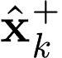 dikoreksi secara linier menggunakan Kalman gain matrix:
(108)
Pembaruan kovariansi galat posterior tereduksi menjadi bentuk kanonik:
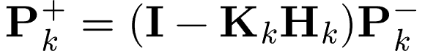 (109)

3. Interpretasi Fisik dan Logika Rekayasa Penapis
Struktur matematis penguatan Kalman memberikan interpretasi rekayasa mekatronika yang sangat intuitif:
- Matriks penguatan Kalman bertindak sebagai faktor pembobot optimal dinamis antara tingkat kepercayaan terhadap model kinematika internal wahana dan kepercayaan terhadap instrumen sensor fisik.
- Bila pengukuran sensor mengandung derau yang sangat tinggi akibat turbiditas atau fluktuasi optik perairan (kovariansi derau pengukuran membesar), suku penguatan Kalman mendekati nol. Akibatnya, pembaruan keadaan mempertahankan proyeksi prior, sehingga penapis secara adaptif menolak derau sensor dan sepenuhnya mempercayai model kinematika internalnya (dead-reckoning).
- Sebaliknya, bila instrumen sensor memiliki presisi sangat tinggi sementara model fisik wahana mengalami gangguan turbulensi acak yang besar, maka penguatan Kalman membesar. Dalam kondisi ini, penapis secara cepat mengoreksi proyeksi keadaannya mengikuti data pengukuran sensor aktual.
Arsitektur terpadu siklus rekursif penapis linier Discrete Kalman Filter (DKF) yang mengintegrasikan prediksi kovarians waktu dan koreksi pembaruan pengukuran untuk fusi sensor wahana bawah air diilustrasikan pada Gambar 2.8.
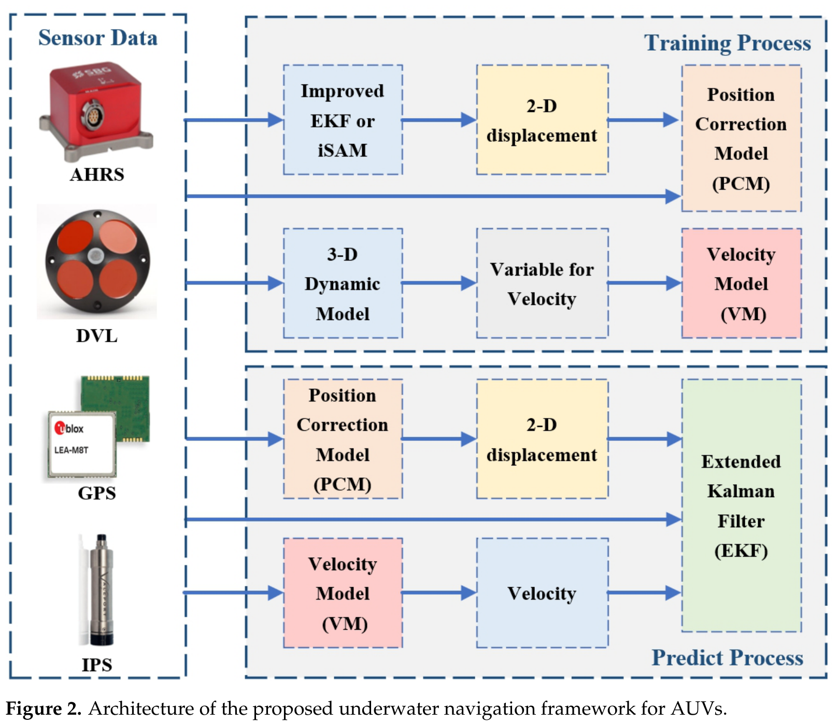
Gambar 2.8 Siklus rekursif Discrete Kalman Filter (DKF) dan arsitektur estimasi navigasi wahana bawah air (Sumber: Wang et al., 2024)

2.5.2 Extended Kalman Filter (EKF) untuk Sistem Dinamika Non-Linier
Pada kenyataannya, Fossen's marine vehicle dynamics dan camera optical projections bersifat sangat non-linier (Fossen, 2021; Särkkä & Svensson, 2023):
(110)
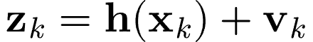 (111)
di mana dan 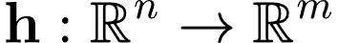 adalah continuously differentiable non-linear functions (smooth  mappings).
Dalam non-linear systems, transformasi non-linear function menyebabkan breakdown of Gaussianity pada distribusi probabilitas. EKF menyelesaikan masalah ini dengan melakukan linearization menggunakan first-order Taylor series secara adaptif di sekitar current best estimation operating point:
(112)
(113)
di mana dynamic system Jacobian matrix 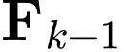dan measurement Jacobian 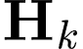 dievaluasi melalui multivariate partial derivatives:
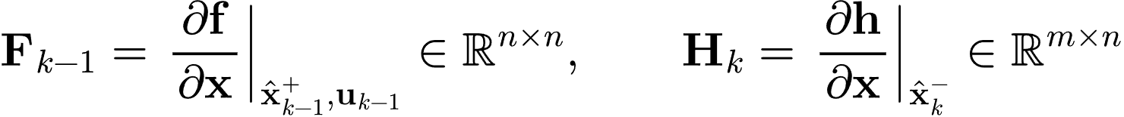 (114)
Struktur persamaan rekursif EKF diskrit dinyatakan oleh (Särkkä & Svensson, 2023; Ulin-Avila & Ponce-Hernandez, 2021):
1. State Prediction: 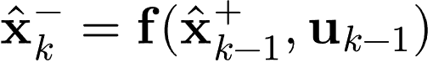
2. Covariance Prediction: 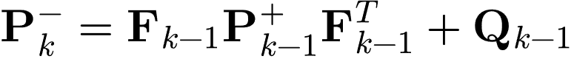
3. Innovation Residual: 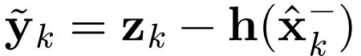
4. Innovation Covariance: 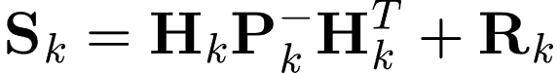
5. Optimal Kalman Gain: 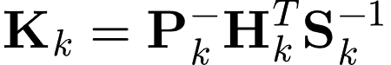
6. State Update: 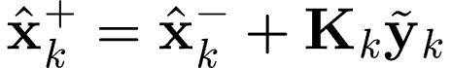
7. Covariance Update:

Diagram alir komputasi Extended Kalman Filter (EKF) untuk estimasi keadaan non-linier wahana bawah air—mencakup integrasi numerik Runge-Kutta, evaluasi matriks Jacobian, pembaruan kovarians, perolehan Kalman gain, dan koreksi inovasi pengukuran—diperlihatkan pada Gambar 2.9.
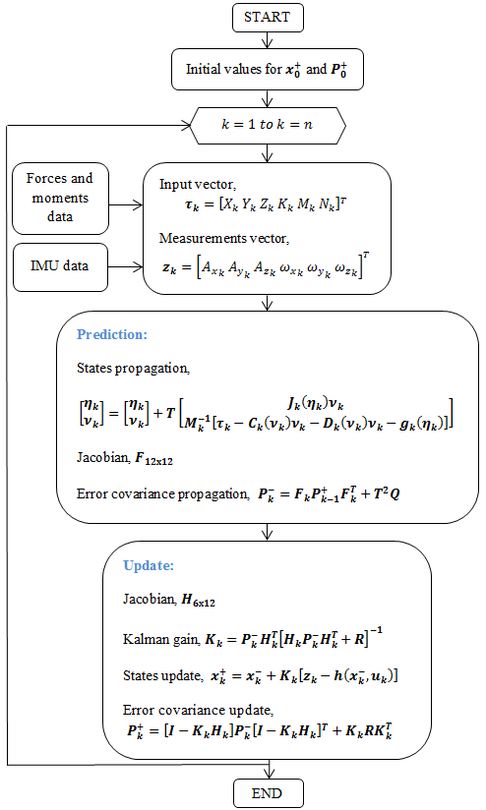
Gambar 2.9 Diagram alir komputasi Extended Kalman Filter (EKF) untuk estimasi posisi, orientasi, kecepatan linier, dan laju angular wahana bawah air (Sumber: Soto-Valle et al., 2021)
Perbedaan mendasar mekanisme estimasi antara linierisasi deret Taylor Jacobian pada EKF dan propagasi titik sigma pada UKF disajikan pada Gambar 2.10. Pada diagram sebaran probabilitas tersebut, kurva biru kontinu merepresentasikan distribusi densitas probabilitas keadaan aktual (actual state distribution) setelah melewati fungsi dinamika non-linier. Kurva linierisasi EKF menggambarkan aproksimasi Gaussian orde pertama yang terdistorsi akibat linierisasi lokal matriks Jacobian, sedangkan titik-titik sigma UKF (lingkaran merah/oranye) menggambarkan penentuan bobot deterministik titik sampel (sigma points) melalui Unscented Transform yang mampu menangkap momen statistik hingga orde ketiga tanpa linierisasi analitik.
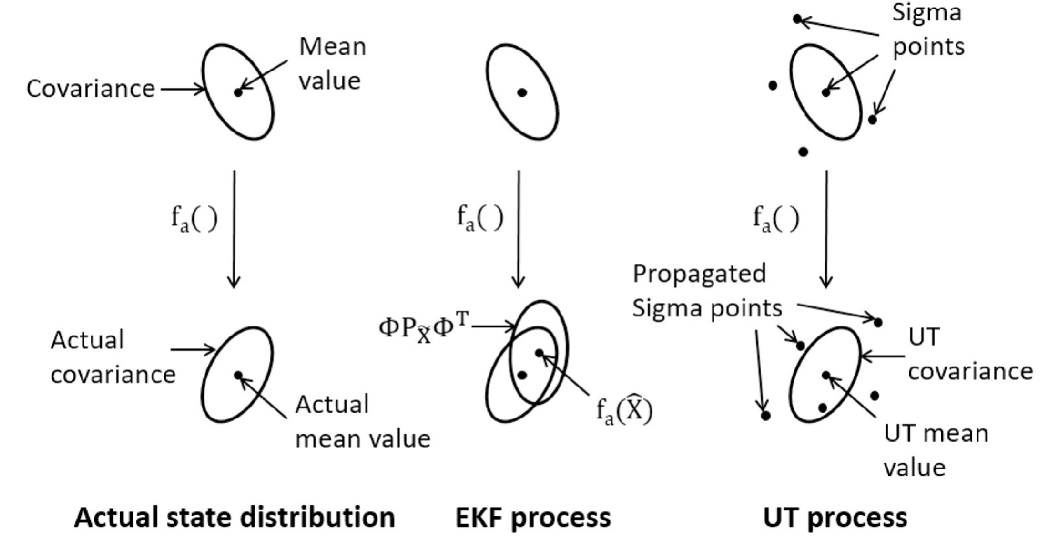
Gambar 2.10 Perbandingan mekanisme estimasi sistem non-linier: kurva biru kontinu merepresentasikan distribusi keadaan aktual, kurva linierisasi menggambarkan aproksimasi deret Taylor Jacobian pada EKF, dan titik-titik lingkaran merepresentasikan propagasi titik sigma deterministik pada UKF (Sumber: Deng et al., 2021)
Keunggulan penapisan Kalman Filter dalam mereduksi derau fluktuasi pengukuran sensor analog dan merekonstruksi sinyal fisik keadaan wahana secara optimal diilustrasikan pada Gambar 2.11, memperlihatkan perbandingan respons transien antara sinyal pengukuran mentah (raw analog measurement) dan hasil estimasi terfilter penapis. Pada grafik respons transien pemanasan (a) dan pendinginan (b), garis biru bertanda lingkaran (Temperature) merepresentasikan data masukan mentah dari sensor analog dengan fluktuasi derau acak dan efek kuantisasi. Sebaliknya, garis sian bertanda silang (Temperature Kalman) menunjukkan hasil estimasi terfilter Kalman Filter yang menghasilkan kurva transien halus tanpa osilasi derau, sementara garis kuning bertanda tambah (Temperature Predict1) dan garis merah bertanda bintang (Temperature Predict2) menggambarkan lintasan prediksi keadaan satu langkah ke depan berbasis penyelesaian aljabar kovariansi Riccati.
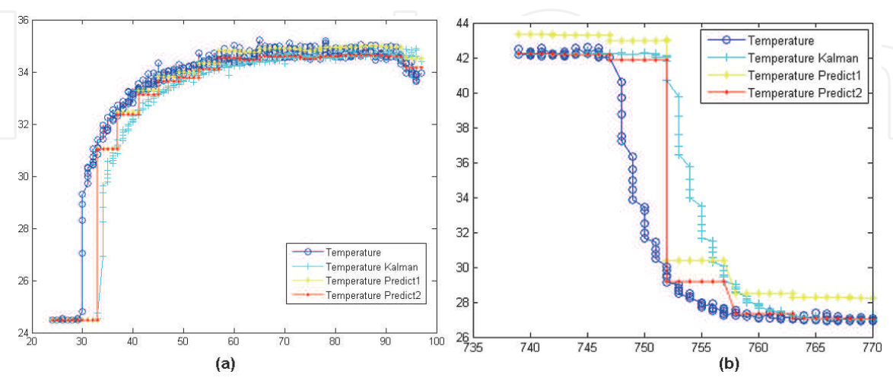
Gambar 2.11 Perbandingan respons transien sinyal pengukuran sensor analog mentah versus estimasi terfilter Kalman Filter dan prediktor berbasis aljabar Riccati: (a) kurva respons pemanasan, (b) kurva respons pendinginan. Garis biru bertanda lingkaran adalah sinyal mentah (Temperature), garis sian bertanda silang adalah estimasi terfilter (Temperature Kalman), garis kuning bertanda tambah adalah prediktor model 1 (Temperature Predict1), dan garis merah bertanda bintang adalah prediktor model 2 (Temperature Predict2) (Sumber: Ulin-Avila & Ponce-Hernandez, 2021)
Perbandingan kinerja estimasi trajektori spasial antara metode Dead Reckoning tanpa filter, ground truth lintasan wahana, dan hasil estimasi terpadu Kalman Filter di bawah gangguan arus laut dan anomali sensor DVL disajikan pada Gambar 2.12. Pada plot trajektori 2D pola lawnmower tersebut, garis merah solid (gt) menunjukkan lintasan acuan sesungguhnya (Ground Truth). Garis biru (ins) memperlihatkan hasil integrasi navigasi inersia murni (Pure Inertial Dead Reckoning) tanpa penapis stokastik yang mengalami akumulasi penyimpangan posisi fatal (drift error > 8 meter) akibat ketiadaan koreksi selama sinyal akustik DVL terputus. Garis oranye (ekf) menampilkan estimasi Extended Kalman Filter standar (galat posisi tereduksi hingga < 0.65 m), sedangkan garis hijau (eskf) membuktikan keunggulan Error-State Kalman Filter dengan ketahanan estimasi tertinggi dan galat trajektori terendah (~ 0.5 m).
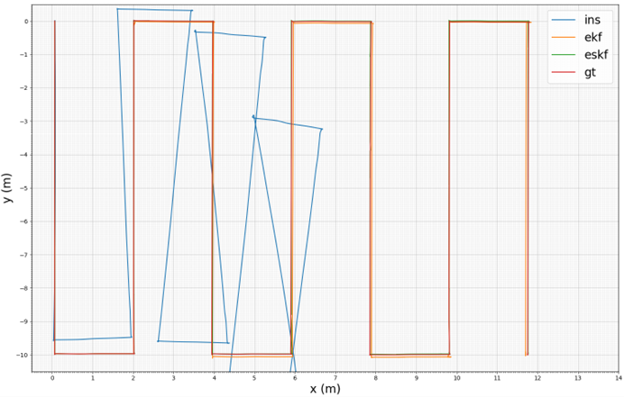
Gambar 2.12 Perbandingan estimasi lintasan trajektori spasial wahana pola lawnmower di bawah pengaruh gangguan sensor: garis merah solid merepresentasikan lintasan acuan sesungguhnya (gt), garis biru adalah navigasi inersia Dead Reckoning tanpa penapis (ins) dengan akumulasi penyimpangan > 8 m, garis oranye adalah estimasi Extended Kalman Filter (ekf), dan garis hijau adalah estimasi Error-State Kalman Filter (eskf) (Sumber: Techapattaraporn et al., 2023)
Estimasi posisi wahana dalam kerangka koordinat inersial NED beserta batas selubung ketidakpastian kovarians 3-sigma (±3σ) dari Extended Kalman Filter diilustrasikan pada Gambar 2.13. Pada ketiga sumbu translasi (North, East, Down), garis biru solid merepresentasikan posisi estimasi wahana hasil pembaruan rekursif penapis, sedangkan sepasang garis merah putus-putus menunjukkan selubung batas kovariansi ketidakpastian ±3σ yang mencakup 99.7% interval probabilitas Gaussian, mengonfirmasi kestabilan dan kekonvergenan kovariansi galat penapis secara asimtotik.
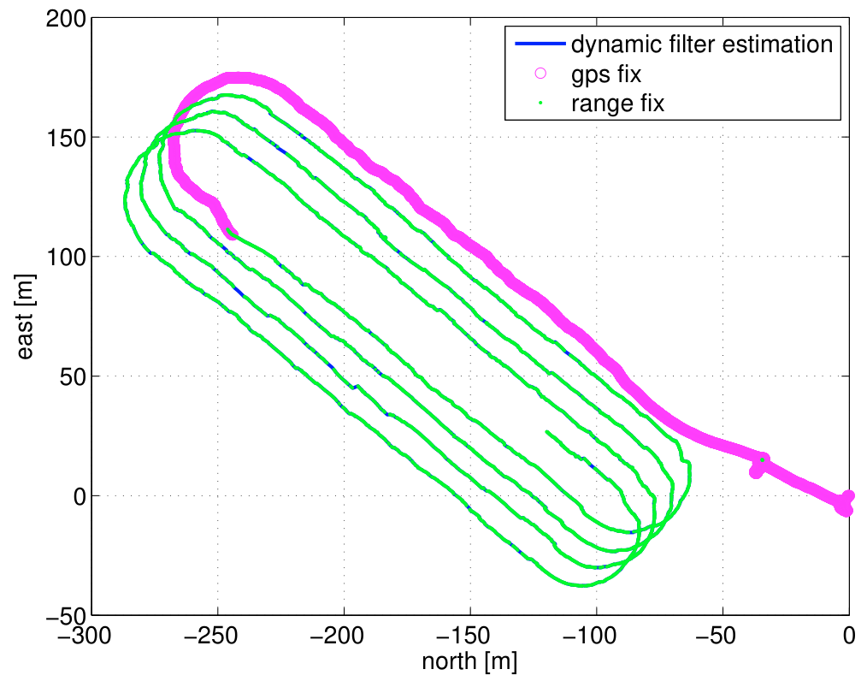
Gambar 2.13 Estimasi posisi wahana dalam kerangka inersial NED: garis biru solid merepresentasikan posisi terestimasi wahana (North, East, Down) dan garis putus-putus merah merepresentasikan batas selubung ketidakpastian kovariansi 3-sigma (±3σ) hasil pembaruan rekursif Kalman Filter (Sumber: Allotta et al., 2021)

BAB III
METODOLOGI PENELITIAN

3.1 Tempat dan Waktu Penelitian

3.1.1 Tempat Pelaksanaan Penelitian
Penelitian tugas akhir mengenai perancangan, pemodelan matematis, simulasi numerik, dan pengujian sistem estimasi terpadu pada wahana kapal selam otonom (Autonomous Underwater Vehicle / AUV) 6 Degrees of Freedom (6-DOF) over-actuated 8-pendorong ini dilaksanakan di:
1. Laboratorium Mekatronika dan Robotika, Departemen Teknik Mesin, Fakultas Teknik, Universitas Hasanuddin, Kampus Terpadu Fakultas Teknik Unhas, Gowa, Sulawesi Selatan. Fasilitas laboratorium digunakan untuk pengembangan modul komputasi tepi (companion computer Raspberry Pi 4B), integrasi inertial sensor dan pressure sensor subsea pada flight controller Pixhawk 2.4.8, perakitan kabel komunikasi tether Ethernet Fathom-X, serta pengujian Hardware-In-The-Loop (HITL).
2. Fasilitas Komputasi GPU dan Simulasi Topside, digunakan untuk eksekusi simulasi lingkungan hidrodinamika virtual Software-In-The-Loop (SITL) berbasis robotik Gazebo Harmonic dan ROS 2 Jazzy Jalisco, akselerasi jaringan syaraf tiruan deep learning YOLOv26 / YOLO-World, serta komputasi penapis 8D Visual Target Kalman Filter.

3.1.2 Waktu Pelaksanaan Penelitian
Pelaksanaan penelitian tugas akhir ini dijadwalkan berlangsung selama kurun waktu enam bulan pada rentang Tahun Akademik 2026/2027 (September 2026 hingga Februari 2027). Matriks jadwal pelaksanaan kegiatan penelitian (Gantt chart) disajikan pada tabel berikut:
Kegiatan / Aktivitas Penelitian | Waktu Pelaksanaan (Bulan & Minggu)
Kegiatan / Aktivitas Penelitian | Bulan 1 (Sep) |  |  |  | Bulan 2 (Okt) |  |  |  | Bulan 3 (Nov) |  |  |  | Bulan 4 (Des) |  |  |  | Bulan 5 (Jan) |  |  |  | Bulan 6 (Feb)
Minggu Ke- | 1 | 2 | 3 | 4 | 1 | 2 | 3 | 4 | 1 | 2 | 3 | 4 | 1 | 2 | 3 | 4 | 1 | 2 | 3 | 4 | 1 | 2 | 3 | 4
1. Studi Literatur & Formulasi Matematis 6-DOF
2. Perancangan & Fabrikasi Frame serta Hull
3. Perakitan Pendorong, ESC & Sensor Bar30
4. Integrasi Komputasi Pixhawk, RPi 4B & Tether
5. Pengembangan Dual Kalman Filter & SITL
6. Pengujian Eksperimental HITL & YOLO Test Tank
7. Analisis Data (RMSE/MAE) & Evaluasi Arus
8. Penyusunan Naskah Skripsi & Administrasi

3.1.3 Batasan dan Asumsi Penelitian
Untuk menjaga fokus analisis teknik mesin pada sistem wahana otonom dan memastikan ketercapaian target ilmiah, ditetapkan batasan dan asumsi penelitian sebagai berikut:
1. Model Wahana: Wahana yang diteliti menggunakan custom frame dan lambung silinder akrilik (custom-made AUV hull and frame) untuk sistem Over-Actuated 8-Thruster 6-DOF Vectored AUV. Sistem propulsi terdiri atas 8 unit commercial brushless underwater thruster (BLDC underwater thrusters) 12–24V yang dikonfigurasikan menjadi 4 vectored horizontal thruster dan 4 independent vertical thruster pada empat sudut kerangka. Motor pendorong komersial ini dipilih karena ketersediaannya di pasar Indonesia, menggantikan motor Blue Robotics BLDC Underwater Thruster yang tidak tersedia di dalam negeri. (Blue Robotics, 2024; Ng & Krieg, 2024).
2. Karakteristik Fluida Kerja: Media fluida diasumsikan sebagai unbounded incompressible homogeneous fluid dengan densitas air tawar nominal 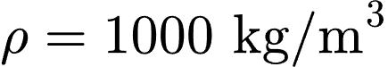 untuk uji laboratorium simulasi dan air laut nominal 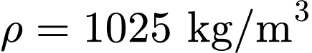 untuk uji kondisi full subsea (DNV, 2021; Fossen, 2021).
3. Kecepatan Operasi: Kecepatan linier translasi wahana dibatasi pada rentang kecepatan rendah hingga sedang (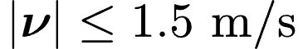), di mana gelombang permukaan dan efek batas dinding dapat diabaikan (deep-water assumption).
4. Gangguan Arus Laut (Ocean Currents): Arus laut dimodelkan sebagai irrotational flow dan konstan atau bervariasi lambat (slowly-varying horizontal current) relatif terhadap waktu dalam earth frame:
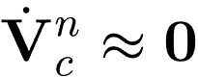 (115)
5. Kondisi Optik Bawah Air: Citra visual monokuler dari kamera diasumsikan mengalami contrast degradation, spectral absorption, dan light scattering khas lingkungan perairan, yang dimitigasi secara komputasional melalui algoritma Preprocessing Contrast Limited Adaptive Histogram Equalization (CLAHE) (Alinei-Poiană et al., 2024; Ismail et al., 2021).

3.2 Diagram Alur Penelitian
Metodologi penelitian ini dirancangkan dengan pendekatan closed-loop mechatronic systems engineering. Alur penelitian disusun ke dalam tujuh fase utama dan dua gerbang evaluasi keputusan (decision gateways) yang saling terhubung secara terstruktur, sebagaimana divisualisasikan pada diagram alir di bawah ini:
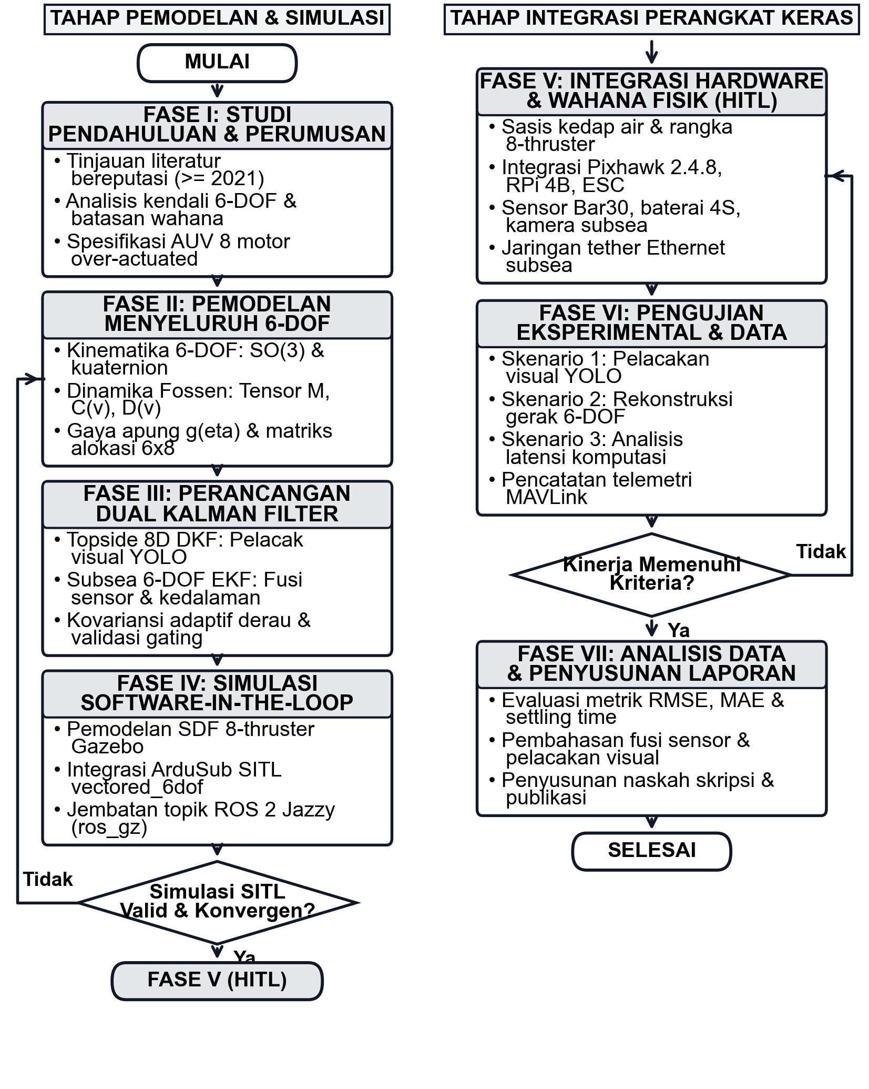
Gambar 3.1 Diagram alir metodologi penelitian komprehensif

Penjelasan Rinci Setiap Tahapan Diagram Alir:
1. Fase I (Studi Pendahuluan dan Perumusan Masalah): Mengidentifikasi keterbatasan mendasar pada wahana konvensional underactuated 6-thruster, khususnya fenomena kopling silang momen Munk hidrodinamika yang mendestabilisasi gerak yaw dan ketidakmampuan manuver pitch-hold aktif. Studi literatur dipusatkan pada publikasi mutakhir () di bidang estimasi parameter hidrodinamika, penapis Bayesian, dan kendali wahana over-actuated (Ng & Krieg, 2024; Särkkä & Svensson, 2023; Vu et al., 2021).
2. Fase II (Pemodelan Matematis Menyeluruh 6-DOF): Menurunkan model analitis lengkap gerak wahana bawah air 6-DOF berdasarkan standar SNAME (1950) dan Fossen (2021). Formulasi meliputi transformasi rotasi 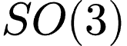, perumusan kinematika quaternion bebas gimbal lock, pemodelan tensor inersia total , tensor Coriolis 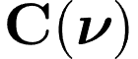, non-linear damping tensor , buoyancy force/hydrostatic restoring force , serta matriks geometri alokasi pendorong  menggunakan modul alokasi kendali pendorong (Ng & Krieg, 2024; Vu et al., 2021).
3. Fase III (Perancangan Arsitektur Dual Kalman Filter): Merancang dua modul penapis optimal yang bekerja secara komplementer:
- Topside Visual Target Kalman Filter (8D DKF): 8-dimensional discrete linear filter berbasis Continuous White Noise Acceleration model (Continuous White Noise Acceleration / CWNA) dengan covariance adaptif berbobot skor konfidensi YOLO, validasi jarak inovasi Mahalanobis , dan mekanisme propagasi dead-reckoning saat terjadi oklusi visual (Khalid et al., 2024; Kim, 2023; Särkkä & Svensson, 2023).
- Subsea Hydrodynamic Extended Kalman Filter (6-DOF Hydrodynamic Dynamics Estimation Filter): Penapis non-linier 6-DOF yang menggabungkan pembacaan Pixhawk inertial sensor dan pressure sensor kedalaman dengan model kinetika Fossen, dilengkapi ocean current disturbance observer(Fossen, 2021; Llorente-Vidrio et al., 2025; Ulin-Avila & Ponce-Hernandez, 2021).
4. Fase IV (Simulasi Software-In-The-Loop / SITL): Membangun lingkungan simulasi virtual presisi tinggi memanfaatkan simulator Gazebo Harmonic (gz-sim 8.14) dan Robot Operating System (ROS 2 Jazzy Jalisco) (Ismail et al., 2021; von Benzon et al., 2022). Wahana AUV 8-pendorong dimodelkan dalam format Simulation Description Format (SDF) lengkap dengan plugin hidrodinamika dan daya apung. Sistem kendali dieksekusi melalui ArduSub SITL dengan model kerangka vectored_6dof yang berkomunikasi dua arah via protokol JSON/UDP (Ng & Krieg, 2024).
Evaluasi Validasi SITL dan Konvergensi Filter (Decision Gateway 1): Merupakan gerbang pengujian pertama untuk memastikan bahwa numerical model dan Kalman Filter stabil sebelum diaplikasikan ke perangkat keras. Kriteria evaluasi kekonvergenan mencakup convergence dari error covariance 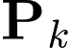, tidak adanya osilasi divergen pada thrust allocation, dan respons dinamika yang konsisten pada resolusi real-time step size (). Apabila kriteria tidak terpenuhi (Tidak), sistem memasuki feedback loop untuk merevisi parameter physical modeling (Fase II) serta menala ulang process noise covariance matrix  dan measurement noise  (Fase III). Jika simulasi valid dan konvergen (Ya), penelitian berlanjut ke integrasi fisik.
5. Fase V (Integrasi Hardware-In-The-Loop / HITL dan Fabrikasi Fisik): Mengintegrasikan perangkat keras fisik wahana ke dalam lingkungan komputasi permukaan melalui kabel tether Ethernet subsea. Komponen fisik mencakup sasis akrilik kedap air (custom pressure hull), flight controller Pixhawk 2.4.8 (menjalankan ArduSub), companion computer Raspberry Pi 4B (menjalankan BlueOS), 8 unit ESC EMAX BLHeli 30A, 8 motor BLDC underwater thruster, baterai Li-Po 4S 6000 mAh, pressure sensor digital Bar30 MS5837, serta kamera Raspberry Pi Rev 1.3 dan Logitech C922. Stasiun permukaan memproses deteksi objek YOLO dan mengeksekusi penapis visual 8D, lalu mengirimkan setpoint kendali visual servoing kembali ke wahana melalui MAVLink.
6. Fase VI (Pengujian Eksperimental, Validasi, dan Akuisisi Data): Menjalankan serangkaian eksperimen terukur untuk mengevaluasi akurasi visual target tracking, kemampuan penapisan high-frequency noise, ketahanan terhadap oklusi target temporer, akurasi rekonstruksi 6-DOF body velocity, mitigasi momen Munk, serta real-time execution profiling.
Evaluasi Kinerja Eksperimental (Decision Gateway 2): Merupakan gerbang keputusan kedua terhadap data hasil uji eksperimental fisik. Kriteria keberhasilan dinilai berdasarkan: (a) Root Mean Square Error (RMSE) pelacakan posisi dan estimasi kecepatan yang rendah, (b) kestabilan vehicle orientation (minim osilasi pada pitch dan yaw akibat kopling momen Munk), serta (c) throughput pemrosesan visual mencapai kriteria real-time ( dengan latensi 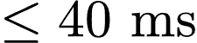). Apabila kriteria tidak terpenuhi (Tidak), sistem memasuki feedback loop untuk melakukan penalaan ulang pada algoritma kendali MAVLink dan physical estimator (kembali ke Fase V dan Fase III). Jika seluruh target kinerja tercapai (Ya), penelitian berlanjut ke analisis akhir.
7. Fase VII (Analisis Data Komprehensif, Pembahasan, dan Kesimpulan): Melakukan analisis kuantitatif mendalam terhadap seluruh metric evaluasi eksperimen (RMSE, MAE, TSR, settling time), mensintesis interaksi antara 6-DOF dynamics modeling dan Kalman Filter state estimation, menyusun simpulan terpadu, serta merumuskan laporan akhir naskah proposal/skripsi dan manuskrip publikasi ilmiah.

3.3 Identifikasi Parameter Fisik dan Hidrodinamika Wahana
Keberhasilan perancangan dynamic Kalman Filter dan over-actuated thrust allocation bergantung mutlak pada akurasi parameter fisik dan hydrovehicle dynamics coefficients. Subbab ini merangkum identifikasi numerik dari rigid-body parameters, hydrodynamic added mass, redaman fluida (hydrodynamic damping), hydrostatic restoring forces, serta geometri alokasi pendorong 8-motor BlueROV2 Heavy (Ahmed et al., 2023; Blue Robotics, 2024; Fossen, 2021; Wei et al., 2025).

3.3.1 Parameter Fisik dan Properti Benda Tegar Wahana
Wahana yang digunakan adalah konfigurasi retrofit BlueROV2 Heavy berbahan dasar tabung akrilik tahan tekanan tinggi dengan rangka struktural High-Density Polyethylene (HDPE). Mengingat purwarupa fisik wahana saat ini masih berada dalam tahap perakitan dan integrasi mekanis (under active fabrication and assembly), parameter massa total, dimensi geometris eksternal, volume benaman, pusat gravitasi, pusat daya apung, dan momen inersia yang ditabulasikan pada Tabel 3.1 diadopsi dari studi empiris dan pemodelan CAD komprehensif pada wahana BlueROV2 Heavy oleh von Benzon et al. (2022, Tabel 5 dan Tabel A1) serta Ng & Krieg (2024, Hal. 14–18), yang merujuk pada spesifikasi baku Blue Robotics (2024) dan formulasi dinamika Fossen (2021). Parameter acuan nominal ini digunakan sebagai basis awal simulasi Software-In-The-Loop (SITL). Identifikasi definitif terhadap parameter fisik dan koefisien hidrodinamika empiris wahana prototipe fisik akan diukur dan divalidasi secara langsung pada tahap pengujian eksperimental tugas akhir ini (Bab IV).
Tabel 3.1 Parameter Fisik dan Properti Benda Tegar Acuan Nominal Model Simulasi SITL (Sumber: von Benzon et al., 2022; Ng & Krieg, 2024; Blue Robotics, 2024; Fossen, 2021)
Parameter Fisis | Simbol Matematis | Nilai Numerik | Satuan SI | Sumber / Dasar Acuan
Massa Total Wahana (Nominal) |  |  |  | 13.50 kg (von Benzon et al., 2022, Tabel A1; Ng & Krieg, 2024, Hal. 14); 11.50 kg kerangka dasar (Blue Robotics, 2024)
Panjang Total (Length) |  | 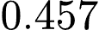 |  | 0.460 m total (von Benzon et al., 2022, Tabel 5); 0.457 m kerangka (Blue Robotics, 2024)
Lebar Total (Beam/Width) |  |  |  | 0.580 m dengan fairing (von Benzon et al., 2022, Tabel 5); 0.338 m kerangka (Blue Robotics, 2024)
Tinggi Total (Height) |  | 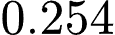 |  | 0.380 m total (von Benzon et al., 2022, Tabel 5); 0.254 m kerangka (Blue Robotics, 2024)
Volume Benaman Total |  |  | 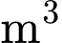 | 0.0134 m³ (13.4 liter) (von Benzon et al., 2022, Tabel A1, Hal. 20)
Posisi Pusat Apung (CB/Centre of Bouyancy) | 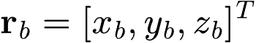 | 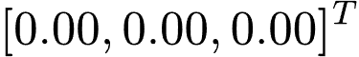 |  | (0, 0, -0.01) m s.d. (0, 0, -0.02) m (von Benzon et al., 2022, Tabel A1; Ng & Krieg, 2024, Hal. 14)
Posisi Pusat Gravitasi (CG/Centre of Gravity) | 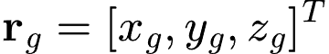 | 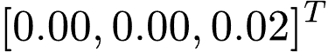 |  | (0, 0, 0) m titik asal acuan koordinat bodi (von Benzon et al., 2022; Fossen, 2021)
Momen Inersia Roll Benda Tegar | 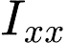 |  | 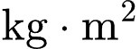 | 0.260 kg·m² (von Benzon et al., 2022, Tabel A1; Ng & Krieg, 2024)
Momen Inersia Pitch Benda Tegar | 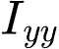 |  |  | 0.230 kg·m² (von Benzon et al., 2022, Tabel A1; Ng & Krieg, 2024)
Momen Inersia Yaw Benda Tegar | 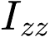 |  |  | 0.370 kg·m² (von Benzon et al., 2022, Tabel A1; Ng & Krieg, 2024, Hal. 14)
Densitas Air Tawar Uji | 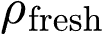 |  | 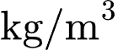 | 1000 kg/m³ standar fluida uji laboratorium (von Benzon et al., 2022)
Densitas Air Laut Nominal | 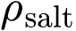 |  |  | 1025 kg/m³ standar oseanografi subsea DNV (2021); Fossen (2021)
Percepatan Gravitasi |  | 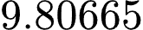 | 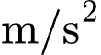 | 9.81 m/s² standar gravitasi internasional WGS-84; Fossen (2021)

Berdasarkan nilai pada Tabel 3.1, total weight force wahana dihitung melalui persamaan:
(116)
Total buoyancy force pada air tawar dan air laut adalah:
(117)
(118)
Selisih gaya hidrostatis neto () menghasilkan daya apung positif (positive buoyancy) yang terukur sebesar  (pada air tawar) dan  (pada air laut). Karakteristik positive buoyancy ini merupakan persyaratan keselamatan esensial pada robotika bawah air (fail-safe design), sehingga wahana akan mengapung secara pasif ke permukaan apabila terjadi kegagalan daya baterai total (Blue Robotics, 2024; Fossen, 2021).
Karena center of mass (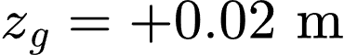) terletak di bawah pusat apung (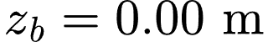), jarak metasentrik vertikal bernilai positif (), yang memberikan stabilitas statis pasif inheren pada sumbu Roll () dan Pitch () (Fossen, 2021).
Rigid-body inertia matrix 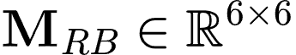 dihitung menggunakan formulasi Fossen:
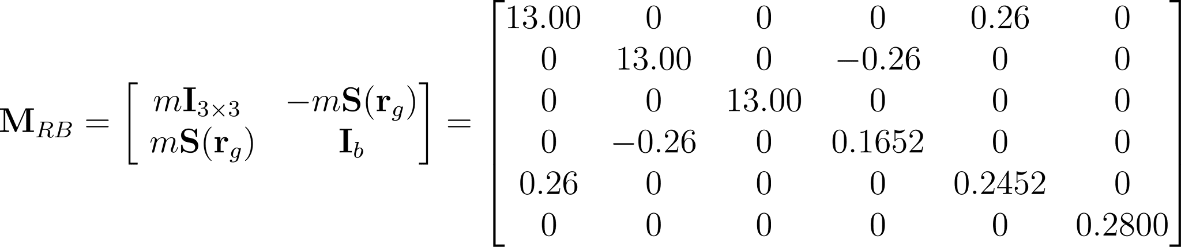 (119)

3.3.2 Hydrodynamic Added Mass Derivative Estimation
Hydrodynamic added mass timbul akibat percepatan massa fluida di sekitar lambung wahana ketika wahana bergerak (Ahmed et al., 2023; Fossen, 2021; Wei et al., 2025). Mengingat wahana beroperasi pada moderate cruising speed dan memiliki bidang simetri ganda (bidang port-starboard dan fore-aft mendekati simetris), suku-suku kopling silang di luar diagonal bernilai sangat kecil dibandingkan suku diagonal utamanya (von Benzon et al., 2022; Wei et al., 2025). Hydrodynamic added mass derivatives ditentukan berdasarkan hasil identifikasi eksperimental PMM dan analisis komputasi fluida (CFD) yang telah divalidasi oleh pengujian eksperimental Planar Motion Mechanism (PMM) dan survei literatur wahana kelas BlueROV2 (Ahmed et al., 2023; de Moraes et al., 2025; Fossen, 2021; Hong et al., 2024; Song et al., 2023; Sun et al., 2022; von Benzon et al., 2022; Wei et al., 2025; Xia et al., 2025):
(120)
Nilai numerik hydrodynamic added mass dirangkum pada Tabel 3.2.
Tabel 3.2 Hydrodynamic Added Mass Derivative Coefficients Acuan Simulasi SITL (Sumber: Fossen, 2021; von Benzon et al., 2022; Wei et al., 2025)
Degrees of Freedom (DOF) | Coefficient Notasi SNAME | Nilai Numerik | Satuan SI | Interpretasi Fisis Fluida
Added Mass Surge | 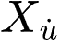 | 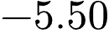 |  | Fluida terakselerasi penampang frontal ramping
Added Mass Sway | 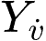 | 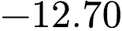 |  | Fluida terakselerasi penampang samping tabung ganda
Added Mass Heave | 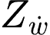 | 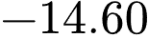 |  | Fluida terakselerasi penampang datar atas/bawah
Added Mass Roll | 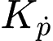 | 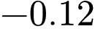 |  | Kelembaman rotasi fluida mengelilingi sumbu longitudinal
Added Mass Pitch |  | 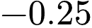 |  | Kelembaman rotasi fluida mengelilingi sumbu transversal
Added Mass Yaw | 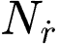 | 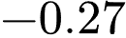 |  | Kelembaman rotasi fluida mengelilingi sumbu vertikal

Dari Tabel 3.2, tampak bukti kuantitatif asimetri transverse added mass dan longitudinal:
(121)
Selisih koefisien ini menghasilkan parameter momen Munk hidrodinamika yang sangat signifikan (Fossen, 2021; Wei et al., 2025):
(122)
Nilai positif 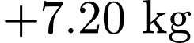 ini secara analitis membuktikan bahwa setiap gangguan arus samping atau kecepatan gerak sway (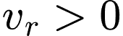) saat wahana bergerak ke depan (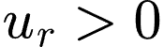) akan menghasilkan momen putar yaw destabilisasi sebesar:
(123)
yang harus diredam secara aktif oleh sistem kendali alokasi pendorong 8-motor (Ng & Krieg, 2024; Vu et al., 2021).
Total mass matrix wahana  adalah:
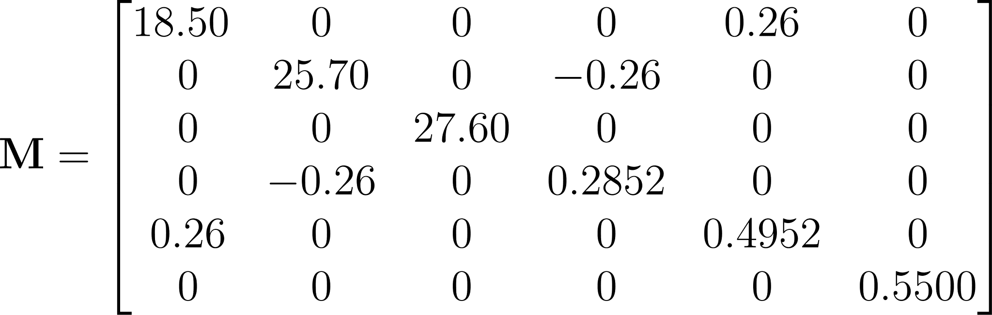 (124)

3.3.3 Hydrodynamic Fluid Damping Coefficient Matrix
Gaya hambat hidrodinamika fluida dimodelkan sebagai superposisi antara redaman gesek linier Navier-Stokes () untuk aliran laminer kecepatan rendah dan redaman bentuk kuadratik non-linier (quadratic form drag ) akibat pusaran turbulen (vortex shedding) di sekitar struktur rangka terbuka (Fossen, 2021; von Benzon et al., 2022; Wei et al., 2025):
(125)
di mana linear matrix dan quadratic matrix diagonal didefinisikan sebagai:
(126)
(127)
Nilai-nilai koefisien redaman yang digunakan dalam penelitian ini disajikan pada Tabel 3.3 (von Benzon et al., 2022; Wei et al., 2025).
Tabel 3.3 Hydrodynamic Damping Coefficients Acuan Simulasi SITL (Sumber: von Benzon et al., 2022; Fossen, 2021)
Sumbu Gerak (Axis) | Koefisien Linier | Nilai LinierNilai Linier | Koefisien & Nilai KuadratikKoefisien & Nilai Kuadratik
Surge () | 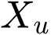 | 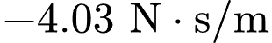 | 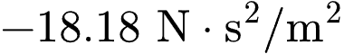
Sway () | 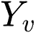 | 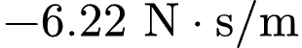 | 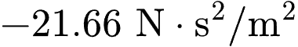
Heave () | 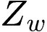 | 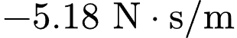 | 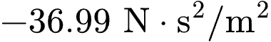
Roll () | 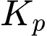 | 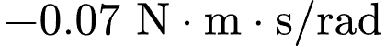 | 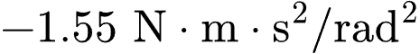
Pitch () | 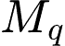
Yaw () | 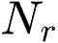

3.3.4 Konfigurasi Geometri dan Tata Letak 8-Pendorong Kerangka Wahana
Konfigurasi pendorong pada BlueROV2 Heavy terdiri dari delapan motor pendorong BLDC bawah air (Blue Robotics, 2024; Ng & Krieg, 2024):
1. Pendorong Horizontal 1–4: Dipasang pada bidang horizontal (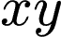) dengan sudut kemiringan 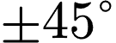 (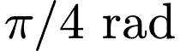) terhadap sumbu longitudinal. Konfigurasi vector ini menghasilkan coupled thrust force pada sumbu Surge, Sway, dan Yaw.
2. Pendorong Vertikal 5–8: Dipasang tegak lurus searah sumbu pada empat sudut terluar kerangka. Konfigurasi ini menghasilkan pure thrust force pada sumbu Heave, serta torsi diferensial pada sumbu Roll dan Pitch.
Koordinat posisi pendorong 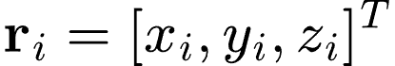 relatif terhadap body origin () dan unit thrust direction vector 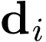 ditabulasikan pada Tabel 3.4.
Tabel 3.4 Posisi Spasial dan Vektor Satuan Gaya Dorong 8-Pendorong Acuan Geometri Kerangka (Sumber: Blue Robotics, 2024; Ng & Krieg, 2024; von Benzon et al., 2022)
No. Pendorong | Posisi 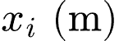 | Posisi 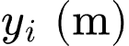 | Posisi 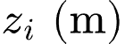 | Vector Arah Gaya Dorong 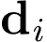 (128) | Aksi Sumbu Utama
Pendorong 2  (Depan-Kanan) | 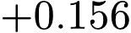 | 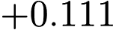 |  | 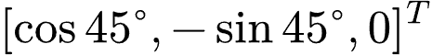 | Surge (+), Sway (-), Yaw (-)
Pendorong 2  (Depan-Kiri) |  | 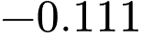 |  | 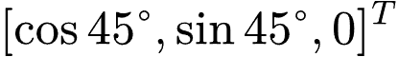 | Surge (+), Sway (+), Yaw (+)
Pendorong 3  (Belakang-Kanan) | 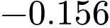 |  |  | 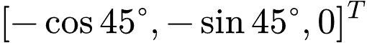 | Surge (-), Sway (-), Yaw (+)
Pendorong 4  (Belakang-Kiri) |  |  |  | 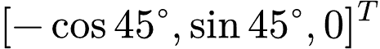 | Surge (-), Sway (+), Yaw (-)
Pendorong 5  (Vertikal Depan-Kanan) |  |  | 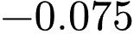 | 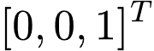 | Heave (+), Roll (-), Pitch (+)
Pendorong 6  (Vertikal Depan-Kiri) |  | 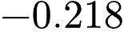 |  |  | Heave (+), Roll (+), Pitch (+)
Pendorong 7  (Vertikal Belakang-Kanan) |  |  |  |  | Heave (+), Roll (-), Pitch (-)
Pendorong 8  (Vertikal Belakang-Kiri) |  |  |  |  | Heave (+), Roll (+), Pitch (-)

Dengan konstanta arah horizontal 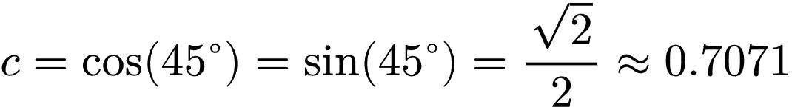, kolom ke- dari thruster configuration matrix dibentuk melalui hubungan momen gaya:
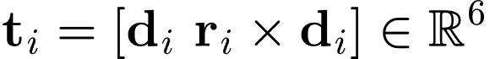 (129)
Perhitungan perkalian silang lengan torsi menghasilkan numerical configuration matrix eksak 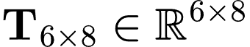:
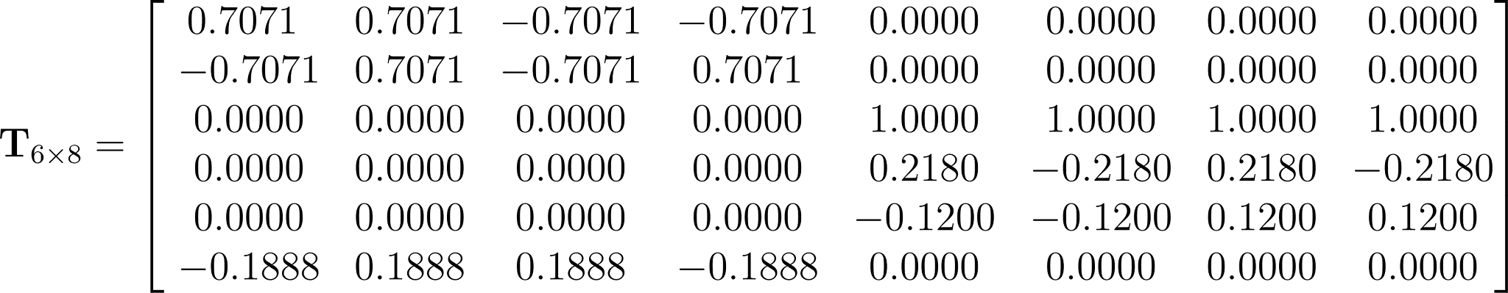 (130)
di mana baris ke-6 (sumbu Yaw) diperoleh dari:
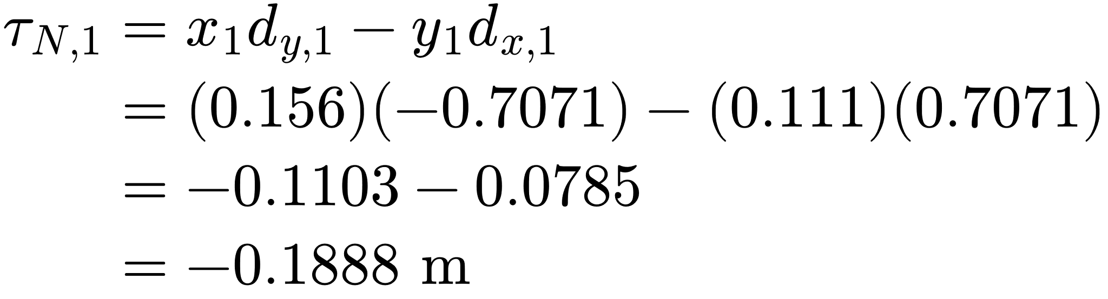 (131)
Karena jumlah aktuator () melebihi jumlah degrees of freedom (), sistem ini bersifat over-actuated dengan derajat redundansi (Ng & Krieg, 2024; Vu et al., 2021). Solusi individual thrust force vectoral thruster 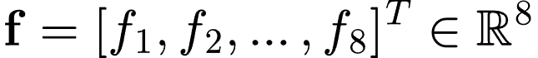yang meminimalkan kriteria energi kuadratik total dihitung secara real-time melalui operator modul alokasi kendali pendorong:
(132)
Setiap komponen thrust force 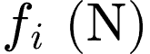 kemudian dipetakan ke sinyal lebar pulsa servo aktuator PWM (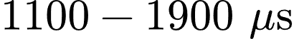) dengan zona mati (deadband) nominal 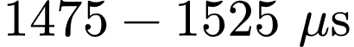 sesuai karakteristik elektro-hidrodinamika ESC motor pendorong BLDC bawah air (Blue Robotics, 2024):
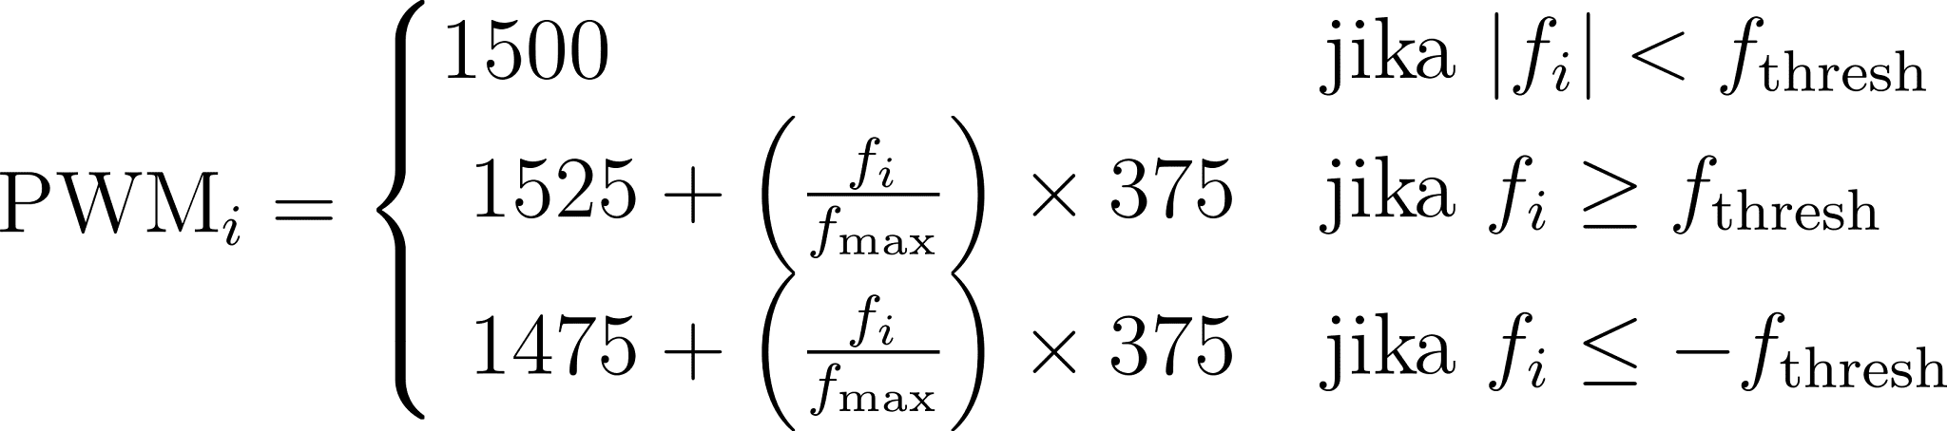 (133)
dengan batas maximum thrust force  pada tegangan suplai nominal  (Blue Robotics, 2024).
3.3.5 Desain Geometri dan Rancang Bangun Prototipe AUV
Berdasarkan pemodelan matematis parameter benda tegar dan matriks konfigurasi gaya dorong 8-pendorong yang telah dirumuskan pada Sub-bab 3.3.1 hingga 3.3.4, realisasi fisik wahana dirancang menggunakan Computer-Aided Design (Autodesk Fusion) dengan arsitektur kerangka terbuka berdensitas tinggi (heavy configuration). Gambar teknik pandangan isometrik 3D pada Gambar 3.2 memvisualisasikan orientasi kerangka acuan bodi FRD (Forward-Right-Down) SNAME/Fossen secara komprehensif. Desain ini mengonfirmasi tata letak terdistribusi dari empat pendorong vektor horizontal (T1–T4) yang membentuk sudut 45° terhadap sumbu surge, empat pendorong vertikal (T5–T8) yang diposisikan tegak lurus, serta penataan modular tabung kedap elektronika utama dan tabung baterai subsea.
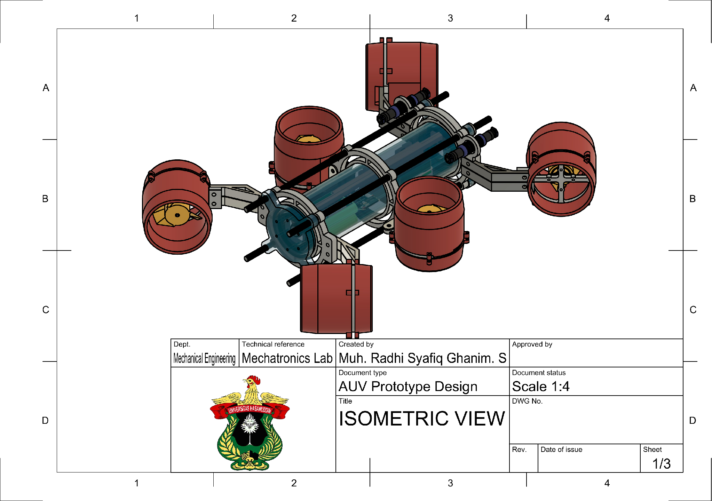
Gambar 3.2 Desain rancang bangun prototipe AUV 8-pendorong: Pandangan isometrik (isometric view, lembar 1/3, skala 1:4)
Sebagaimana disajikan pada Gambar 3.3, gambar teknik pandangan depan (front view) memperlihatkan penampang transversal wahana dengan lebar kerangka total W = 338 mm dan tinggi kerangka H = 254 mm. Pada bagian depan tabung elektronika utama (yb = 0), dipasang kubah akrilik transparan (hemispherical dome port) berdiameter luar 100 mm yang melindungi modul monocular camera agar memiliki sudut pandang optik bebas distorsi. Dua pasang pendorong horizontal depan (T1 dan T2) diposisikan secara simetris pada sudut vektor 45° terhadap sumbu surge guna menghasilkan gaya dorong translasi surge (xb) dan sway (yb) sekaligus momen kendali yaw (r). Dua pendorong vertikal depan (T5 dan T6) dipasang tegak lurus untuk memberikan otoritas kendali translasi heave (zb) serta kopling penstabil momen rotasi roll (p) dan pitch (q).
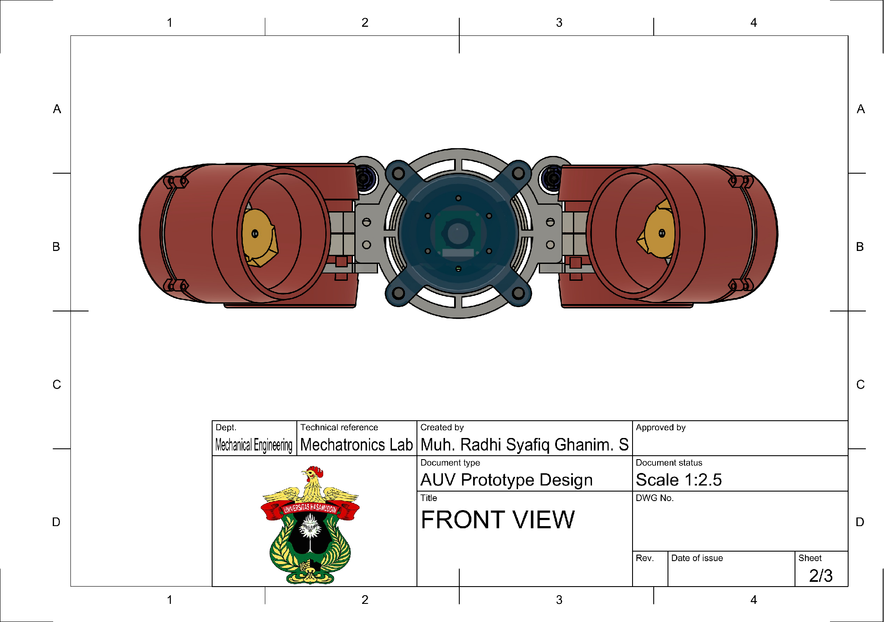
Gambar 3.3 Desain rancang bangun prototipe AUV 8-pendorong: Pandangan depan (front view, lembar 2/3, skala 1:2.5)
Gambar teknik pandangan samping (side view) pada Gambar 3.4 memperlihatkan panjang keseluruhan wahana L = 457 mm. Arsitektur lambung ganda menempatkan tabung baterai Li-Po 4S 14.8V 6000 mAh secara paralel di bagian bawah lambung utama. Konfigurasi ini secara fisik menurunkan posisi titik pusat massa wahana (zg > 0), sehingga menghasilkan jarak metasentrik positif (BGz > 0) yang menjamin kestabilan pasif alami (self-righting capability) pada sumbu rotasi roll dan pitch. Bagian penutup belakang (end-cap aluminium) mengintegrasikan sensor tekanan absolut Bar30 untuk estimasi kedalaman serta penetrator kedap air kabel tether Ethernet RJ45. Konfigurasi pendorong horizontal belakang (T3 dan T4) serta vertikal belakang (T7 dan T8) menyempurnakan simetri alokasi dorongan 6-DOF over-actuated wahana.
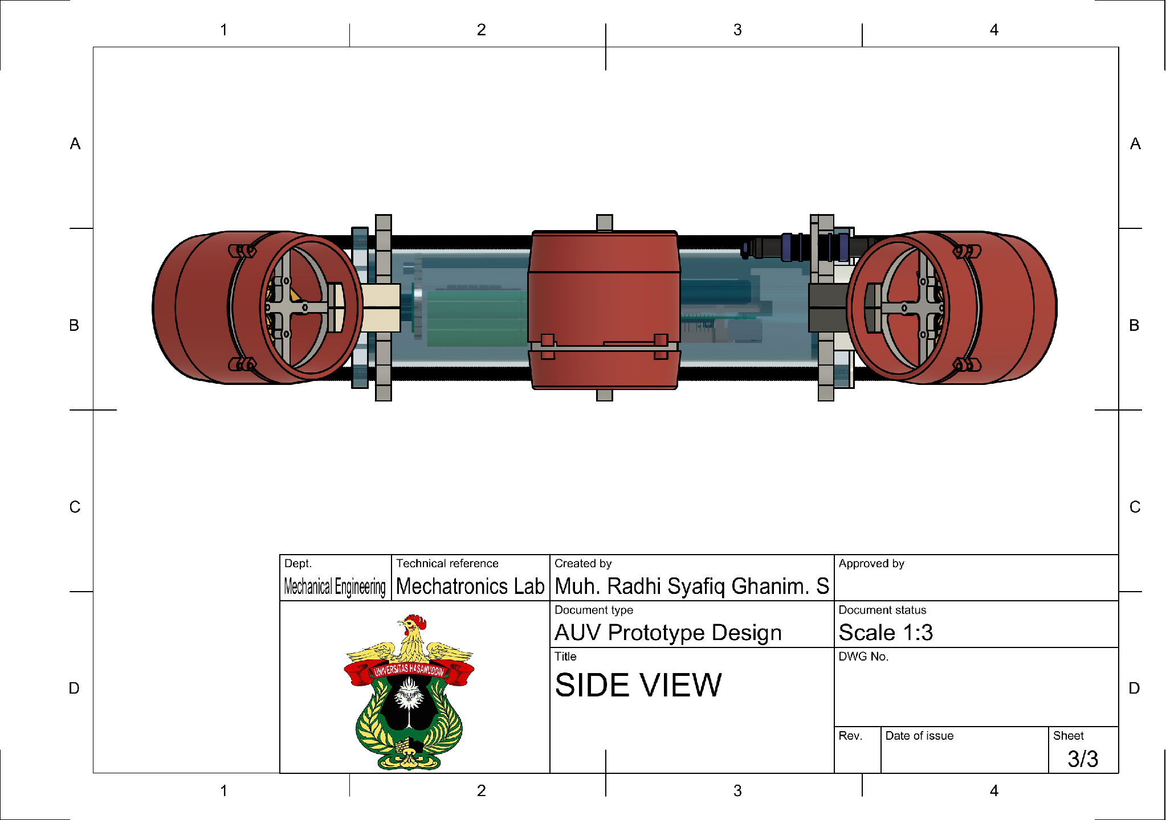
Gambar 3.4 Desain rancang bangun prototipe AUV 8-pendorong: Pandangan samping (side view, lembar 3/3, skala 1:3)

3.4 Perancangan Arsitektur Software-In-The-Loop (SITL)
Arsitektur Software-In-The-Loop (SITL) dibangun untuk memvalidasi algoritma estimasi Dual Kalman Filter dan kestabilan wahana pada lingkungan virtual terisolasi sebelum dilakukan pengujian fisik di air. Diagram komprehensif arsitektur simulasi Software-In-The-Loop (SITL) sistem AUV disajikan secara mendalam pada Lampiran 1 (Gambar Lampiran 1.1).

3.4.1 Lingkungan Simulasi Gazebo Harmonic (gz-sim 8.14)
Simulasi fisik wahana dijalankan pada Gazebo Harmonic (gz-sim versi 8.14) di bawah sistem operasi Ubuntu 24.04.4 LTS (Noble Numbat) (von Benzon et al., 2022). Wahana BlueROV2 Heavy direpresentasikan dalam berkas deskripsi robotik Simulation Description Format (SDF) yang mendefinisikan geometri visual, geometri tumbukan (collision mesh), properti inersia, serta plugin fisika fluida:
1. Plugin Daya Apung (`gz-sim-buoyancy-system`): Menghitung Archimedes hydrostatic lift force secara terdistribusi berdasarkan volume elemen wahana yang tercelup fluida dan gradien tekanan kedalaman (von Benzon et al., 2022).
2. Plugin Hidrodinamika (`gz-sim-hydrodynamics-system`): Mengimplementasikan model persamaan gerak Fossen (2021) secara langsung di dalam inti physics engine Gazebo (Fossen, 2021). Parameter added mass (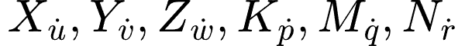) dan coefficient hydrodynamic damping liniar serta kuadratik (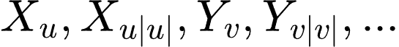) dimasukkan sesuai hasil identifikasi pada Sub-bab 3.3.
3. Plugin (`ardupilot_gazebo`): Bertindak sebagai jembatan komunikasi antara model fisik Gazebo dan perangkat lunak autopilot ArduSub (Ng & Krieg, 2024). Plugin ini membaca kecepatan putar motor pendorong dari paket JSON ArduSub, menerapkannya sebagai thrust force vector pada model wahana di Gazebo, membaca kembali data sensor virtual (IMU, barometer tekanan kedalaman), dan mengirimkannya kembali ke ArduSub dengan sinkronisasi waktu langkah (lockstep simulation) pada frekuensi .
Dunia virtual bawah laut dimodelkan dalam berkas (bluerov2_heavy_underwater.world), yang memuat media air tawar tenang dengan pencahayaan tereduksi, objek target visual geometris di dasar perairan, serta model gangguan arus laut horizontal konstan maupun dinamis.

3.4.2 Autopilot ArduSub SITL (vectored_6dof)
Perangkat lunak autopilot ArduSub (versi ArduSub-4.6.0-beta1) dikompilasi secara lokal dan dieksekusi menggunakan utilitas pembantu sim_vehicle.py:
python3 ~/auv_ws/firmware/ardupilot/Tools/autotest/sim_vehicle.py -v ArduSub -f vectored_6dof --model JSON -w --console --out udp:127.0.0.1:14550 --out udp:192.168.2.1:14550
Parameter -f vectored_6dof secara khusus mengonfigurasi ArduSub untuk menggunakan allocation framework 8-thruster dengan active control 6 degrees of freedom penuh (Ng & Krieg, 2024). ArduSub SITL menjalankan navigation estimator internal EKF3, control loop PID untuk penstabilan sudut orientasi (attitude controller), dan thruster allocation matrix untuk menghasilkan sinyal kendali motor pendorong.

3.4.3 Jembatan Komunikasi ROS 2 (ros_gz_bridge)
Untuk memfasilitasi pertukaran data antara simulator Gazebo Harmonic dan ekosistem komputasi robotika, diimplementasikan jembatan komunikasi (ros_gz_bridge) pada distribusi ROS 2 Jazzy Jalisco (Ismail et al., 2021):
1. Topik data odometry wahana (/model/bluerov2_heavy/odometry) dijembatani menjadi pesan ROS 2 (nav_msgs/msg/Odometry) untuk merekam koordinat posisi 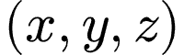, orientasi quaternion, dan linear velocity/sudut wahana sebagai ground truth.
2. Topik kamera virtual bawah air (/camera/image_raw) dijembatani menjadi pesan ROS 2 (sensor_msgs/msg/Image) dengan laju penyegaran  pada resolusi 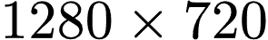 piksel.
3. Node pembaca kecepatan telemetri mengekstraksi kecepatan bodi relatif wahana secara real-time untuk memvalidasi estimasi kecepatan dari penapis dinamika EKF.

3.5 Perancangan Arsitektur Hardware-In-The-Loop (HITL)
Arsitektur Hardware-In-The-Loop (HITL) menggabungkan komponen perangkat keras fisik wahana (flight controller Pixhawk 2.4.8, companion computer Raspberry Pi 4B, sistem aktuasi 8 pendorong ESC, dan sensor kedalaman Bar30) dengan workstation stasiun kendali permukaan (topside) melalui saluran tether subsea Ethernet. Diagram komprehensif integrasi arsitektur mekatronika Hardware-In-The-Loop (HITL) disajikan secara mendalam pada Lampiran 2 (Gambar Lampiran 2.1).

3.5.1 Komponen Perangkat Keras dan Interkoneksi Fisik
Spesifikasi perangkat keras mekatronika yang diintegrasikan dalam arsitektur HITL dirangkum pada Tabel 3.5.
Tabel 3.5 Spesifikasi Komponen Perangkat Keras Arsitektur HITL (Sumber: Blue Robotics, 2024; Ismail et al., 2024)
Modul Sistem | Komponen Spesifik | Antarmuka / Protokol | Fungsi Utama dalam Sistem
Rangka & Lambung | Custom-made AUV Hull & Frame (Tabung Aluminium Silinder Kedap Air + Kerangka 8 Pendorong) | Mekanikal / Sealing O-Ring Ganda | Struktur fisik penahan tekanan hidrostatis dan dudukan geometris 8 vectored thruster
Flight Controller | Pixhawk 2.4.8 (STM32F427 Cortex-M4, 168 MHz) | UART Serial (/dev/ttyAMA0, 921600 baud) | Eksekusi ArduSub vectored_6dof, akuisisi IMU internal, control loop sikap, alokasi 8 pendorong (Ismail et al., 2021)
Companion Computer | Raspberry Pi 4B (Quad-core Cortex-A72 @ 1.5 GHz, 4GB RAM) | Ethernet 10/100/1000 Mbps | Menjalankan sistem operasi BlueOS, kompresi video H.264, jembatan REST telemetri mavlink2rest
Sensor Kedalaman | Sensor Tekanan & Kedalaman Digital Subsea MS5837-30BA | I2C Bus (Alamat 0x76) | Pengukuran tekanan absolut fluida (0–30 bar) dan estimasi kedalaman dengan resolusi
Modul Kamera Utama | Raspberry Pi Camera Rev 1.3 (OmniVision OV5647 5MP) | MIPI CSI-2 Ribbon Cable | Akuisisi citra visual bawah air monokuler  piksel @ 30 FPS untuk target tracking
Kamera Sekunder | Logitech C922 Pro Stream Webcam | USB 2.0 (Protokol UVC / MJPG) | Kamera uji alternatif resolusi tinggi Full HD 1080p / 720p dengan lensa sudut lebar
Komputer Topside | Laptop dengan GPU NVIDIA (CUDA / TensorRT) | Tether Ethernet RJ45 | Pemrosesan visi YOLO pada GPU NVIDIA & penapis Topside Visual Kalman Filter 8D
Speed Controller | 8x ESC EMAX BLHeli 30A (Bidirectional Firmware) | Sinyal PWM (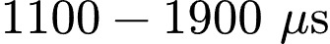) | Pengaturan komutasi dan kecepatan putar dua arah (maju-mundur) 8 motor pendorong BLDC
Sistem Penggerak | 8x BLDC Motor Underwater Thruster (12–24V, 4-Blade Propeller) | Kabel Fasa 3-Kawat ke ESC | Aktuasi 6-DOF thrust force over-actuated (thrust force nominal 3–5 kgf per motor, putaran CW/CCW)
Sistem Catu Daya | Baterai Li-Po 4S1P 14.8V kapasitas 6000 mAh (88.8 Wh) | Konektor Arus Tinggi XT90 / Power Module | Pencatu daya utama sistem propulsi pendorong dan modul elektronik internal wahana
Pengisi Daya Baterai | SKYRC IMAX B6AC V2 Cerdas Mikroprosesor | Dual Input AC/DC, Port JST-XH Balance | Pengisian daya dan penyeimbangan tegangan tiap sel baterai Li-Po secara presisi dan aman
Kabel Komunikasi | Kabel Tether Ethernet Subsea CAT5e/CAT6 | Antarmuka RJ45 (Bandwidth 100 Mbps) | Transmisi data aliran video H.264 dan komunikasi dua arah telemetri kendali MAVLink

Untuk memberikan gambaran yang lebih konkret terkait perangkat yang digunakan, berikut adalah visualisasi perangkat keras utama yang dikonfigurasi pada wahana AUV ini:
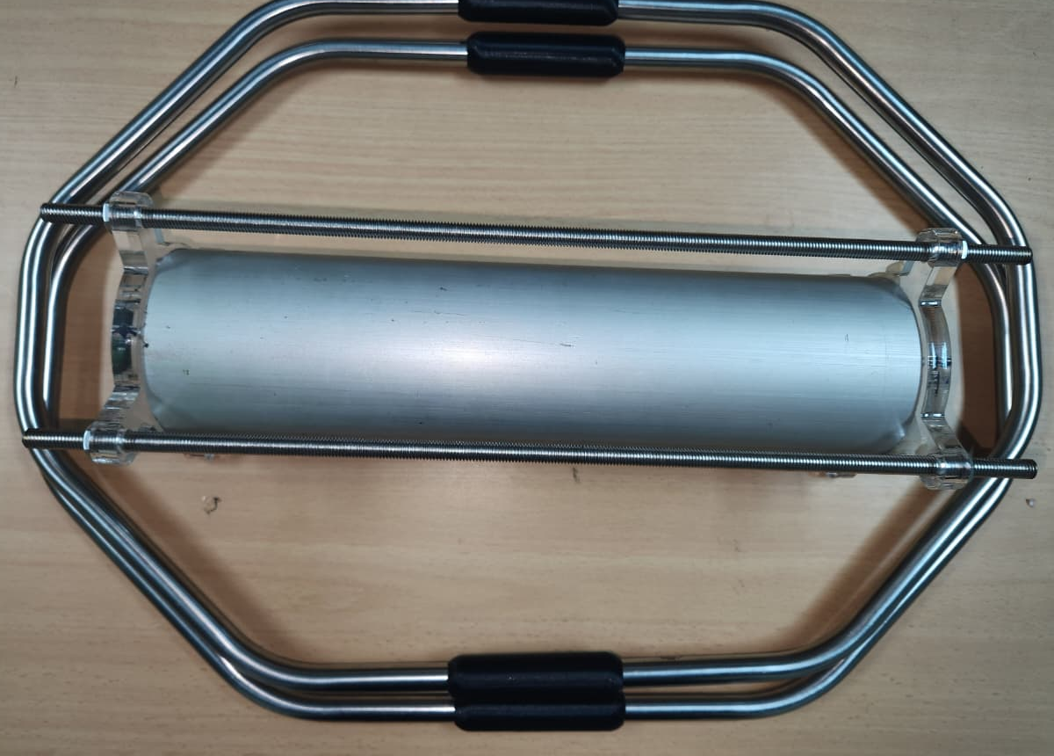
Gambar 3.5 Rangka (frame) dan custom pressure hull AUV 8-Pendorong
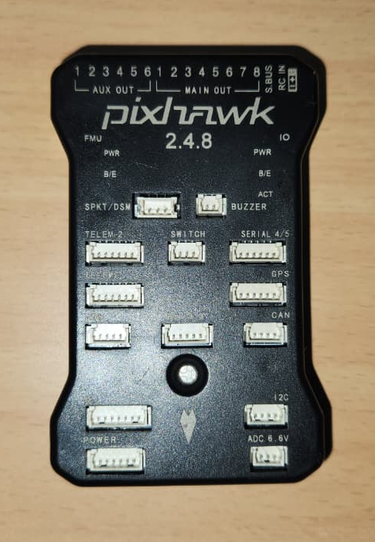
Gambar 3.6 Flight controller Pixhawk 2.4.8
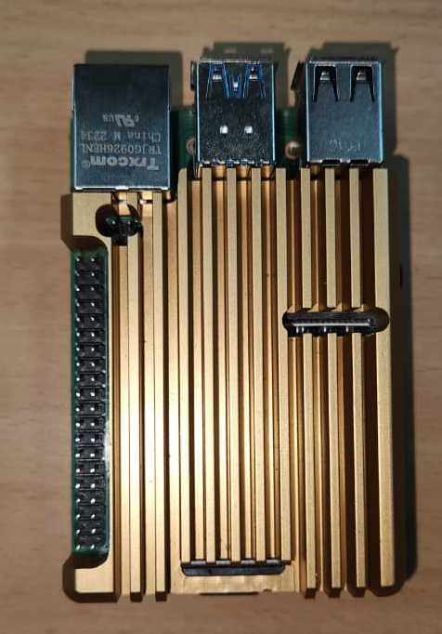
Gambar 3.7 Companion computer Raspberry Pi 4B
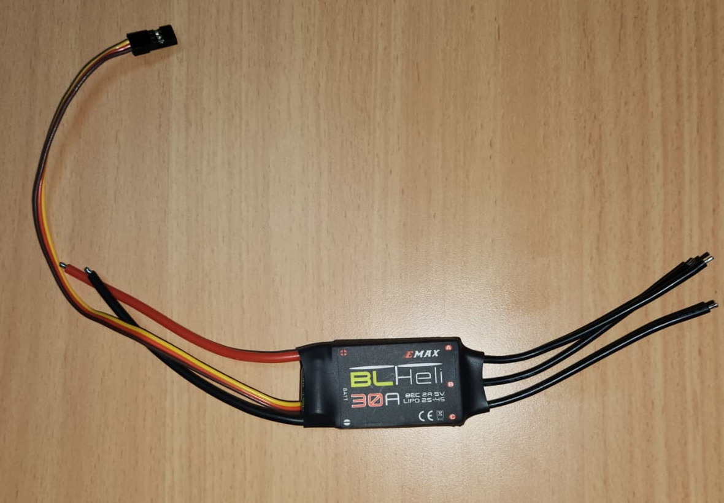
Gambar 3.8 Modul Electronic Speed Controller (ESC EMAX BLHeli 30A)
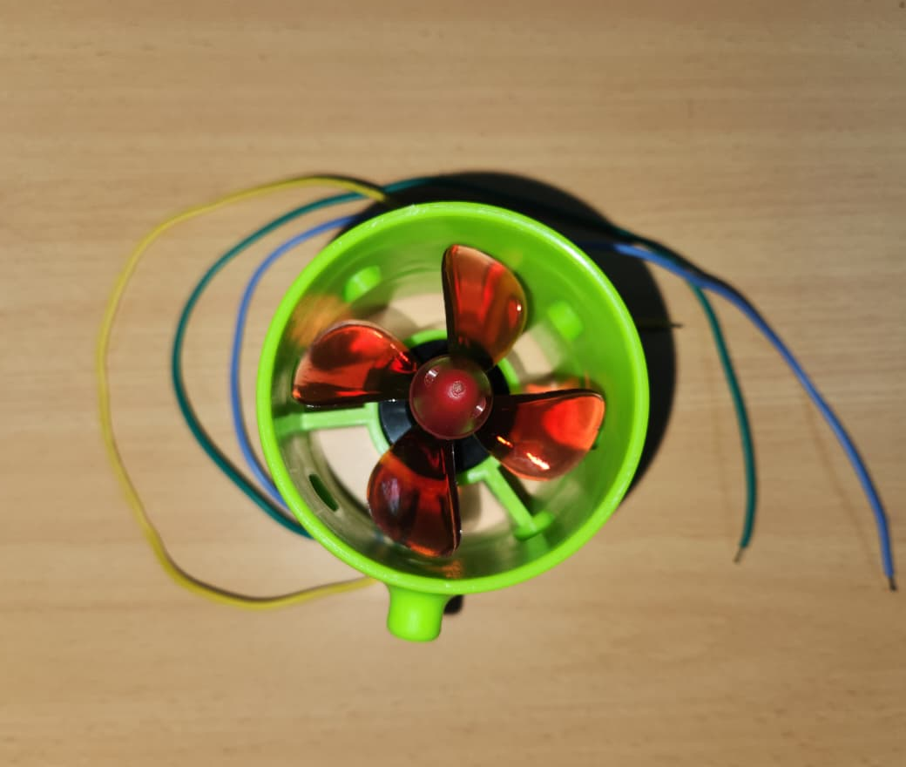
Gambar 3.9 Underwater thruster (BLDC underwater thruster)
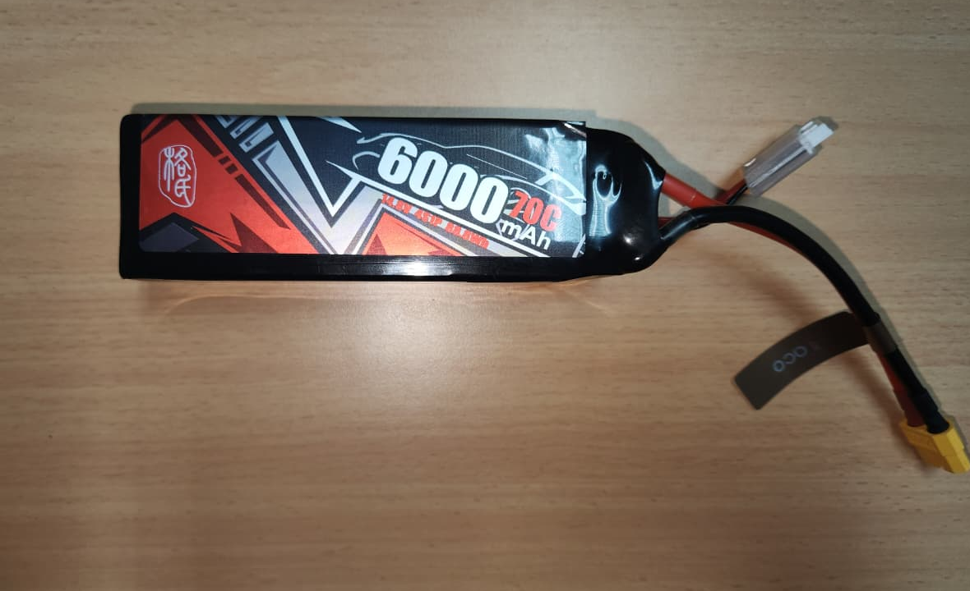
Gambar 3.10 Sumber daya utama baterai Li-Po 4S 14.8V 6000 mAh
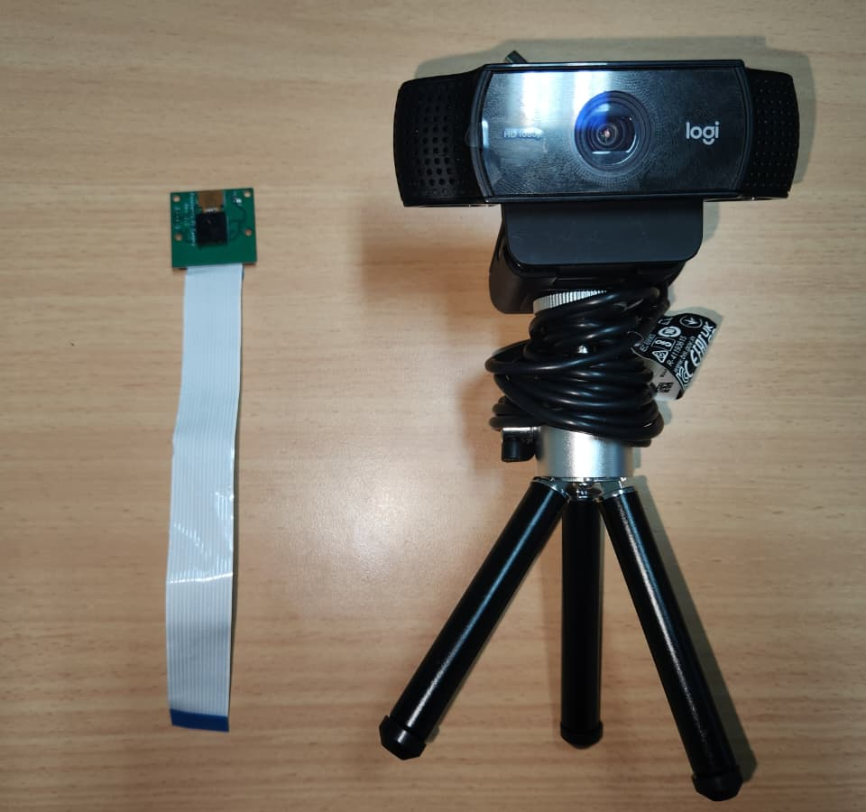
Gambar 3.11 Modul kamera sistem pelacakan visual: Raspberry Pi Camera Rev 1.3 (subsea, kiri) dan webcam Logitech C922 (topside, kanan)

3.5.2 Aliran Data Telemetri Cepat (Low-Latency Telemetry Bridge)
Untuk mengalirkan data sensor dari wahana ke modul estimasi tanpa membebani bus komputasi serial MAVLink secara berlebihan, diimplementasikan jembatan telemetri asinkron berbasis REST API memanfaatkan layanan (mavlink2rest) yang terintegrasi pada BlueOS (port HTTP 6040):

Akuisisi Data IMU dan Tekanan
Subsistem komunikasi wahana mengimplementasikan modul jembatan telemetri asinkron (subsea telemetry bridge) yang melakukan pertukaran data JSON pada endpoint telemetri MAVLink wahana (http://192.168.2.2:6040/mavlink/vehicles/1/components/1/messages) dengan batas waktu .

Pengekstrakkan Pesan MAVLink
Pesan (SCALED_IMU2) atau (RAW_IMU) diekstraksi untuk memperoleh percepatan linier tiga sumbu (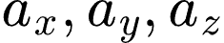) dan angular velocity (). Pesan (ATTITUDE) diekstraksi untuk memperoleh orientasi Euler (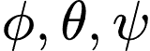). Pesan (SCALED_PRESSURE2) diekstraksi untuk memperoleh tekanan absolut subsea (). Pesan (SERVO_OUTPUT_RAW) diekstraksi untuk merekam sinyal PWM dari delapan pendorong secara simultan.

Kalibrasi Tekanan Atmosfer Otomatis
Saat node diinisialisasi di permukaan air, sistem secara otomatis mengambil sampel baseline tekanan atmosfer sebanyak 10 sampel untuk mengkalibrasi tekanan udara lokal (). Kedalaman subsea dihitung secara langsung menggunakan persamaan hidrostatik:
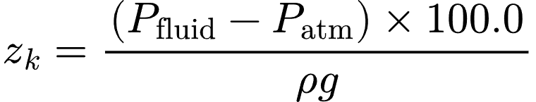 (134)
dengan konversi tekanan dari hectopascal (hPa) ke Pascal
().

3.5.3 Pipeline Prapemrosesan Citra Visual dan Deteksi Objek YOLO
Citra video dialirkan dari kamera Raspberry Pi (subsea) dan webcam Logitech C922 (topside) melalui pipeline GStreamer terakselerasi perangkat keras dengan kompresi H.264 ke port UDP stasiun permukaan (Alinei-Poiană et al., 2024). Untuk menjamin keberhasilan deteksi target di bawah kondisi optis perairan yang menantang, alur pemrosesan visi dirancang melalui dua tahapan utama:
- Prapemrosesan Kontras Adaptif CLAHE: Citra RGB masukan terlebih dahulu dikonversi ke ruang warna CIE LAB untuk memisahkan saluran luminansi (Luminance, L) dari saluran krominansi warna (a dan b). Saluran pencahayaan L ditingkatkan menggunakan operator Contrast Limited Adaptive Histogram Equalization (CLAHE) dengan pembagian kisi ubin (tile grid size) 8 × 8 dan batas klip kontras (clip limit) 2.0. Metode ini secara adaptif meregangkan rentang dinamis kontras lokal target tanpa memperkuat derau latar belakang, menetralkan efek kekeruhan air dan distorsi kabut hijau-kebiruan (color casting), sebelum dikonversi kembali ke format citra BGR (Alinei-Poiană et al., 2024).
- Inferensi Deteksi Objek YOLO26 World: Citra yang telah ditingkatkan ketajamannya diumpankan ke model jaringan syaraf tiruan YOLO26 World pada resolusi spasial 640 × 640 piksel. Model dieksekusi secara real-time pada workstation topside dengan akselerasi perangkat keras GPU NVIDIA CUDA menggunakan presisi floating-point 16-bit (FP16). Luaran inferensi menghasilkan estimasi koordinat kotak pembatas (bounding box: posisi titik pusat xc, yc, lebar w, dan tinggi h) beserta skor tingkat keyakinan deteksi (confidence score) untuk diteruskan ke modul estimasi penapis target.

3.5.4 Algoritma Implementasi Dual Kalman Filter
Untuk menjamin keandalan estimasi keadaan secara simultan antara pelacakan target visual pada stasiun permukaan dan navigasi wahana otonom di bawah air, sistem menerapkan arsitektur Dual Kalman Filter yang beroperasi secara terdistribusi pada dua tingkatan komputasi:
- Topside Visual Target Kalman Filter (8D Discrete Kalman Filter / DKF): Dijalankan pada stasiun permukaan (topside workstation) di bawah lingkungan ROS 2 untuk menapis getaran deteksi kamera (bounding box jitter), memperkirakan arah dan kecepatan gerak target, serta mempertahankan estimasi saat terjadi kehilangan deteksi visual sementara (Ismail et al., 2021; Särkkä & Svensson, 2023). Filter ini memodelkan ruang keadaan 8-dimensi yang mencakup posisi titik pusat kotak pembatas, skala luasan area target, rasio aspek, serta laju perubahannya terhadap waktu (kecepatan pergerakan target pada bidang citra). Dinamika target dipropagasikan menggunakan model Continuous White Noise Acceleration (CWNA). Matriks kovarians pengukuran disesuaikan secara adaptif berbanding terbalik dengan skor keyakinan deteksi YOLO: ketika konfidensi deteksi tinggi, penapis memprioritaskan pembaruan sensor; saat konfidensi rendah akibat turbiditas air, penapis lebih mengandalkan propagasi model internal. Selain itu, penapis dilengkapi gerbang validasi inovasi berbasis jarak Mahalanobis (uji Chi-Square) untuk menolak deteksi palsu (outlier gating), serta mekanisme penjembatan oklusi (occlusion bridging) melalui propagasi dead-reckoning saat target terhalang partikel sedimen atau struktur bawah air.
- Subsea Hydrodynamic Extended Kalman Filter (6-DOF EKF): Dieksekusi secara onboard pada embedded companion computer Raspberry Pi 4B pada frekuensi 50 Hz sebagai modul estimator dinamika gerak wahana dalam air (Llorente-Vidrio et al., 2025; Ulin-Avila & Ponce-Hernandez, 2021). EKF ini mengestimasi 6 derajat kebebasan kecepatan linier dan angular wahana pada kerangka bodi (u, v, w, p, q, r) serta merekonstruksi pengaruh komponen kecepatan arus laut di sekeliling wahana. Penapis memadukan data dari unit sensor onboard (akselerometer 3-sumbu, giroskop 3-sumbu Pixhawk 2.4.8, dan sensor tekanan kedalaman Bar30 MS5837) dengan model persamaan gerak hidrodinamika Fossen 6-DOF (massa benda tegar, massa tambah fluida, dan redaman hidrodinamika linier-kuadratik). Linierisasi dinamika non-linier dievaluasi secara analitis melalui matriks transisi transien deret Taylor guna menjamin komputasi real-time yang deterministik dan stabil pada prosesor embedded ARM Cortex-A72.
Catatan: Formulasi matematis ruang keadaan lengkap, penurunan analitis matriks Jacobian sistem, evaluasi kovarians proses diskrit, serta pembuktian numerik algoritma estimasi dirinci dan divalidasi secara mendalam pada Bab IV (Implementasi dan Pembahasan).

3.6 Prosedur Pengujian dan Evaluasi Kinerja
Untuk membuktikan hipotesis penelitian dan memvalidasi keunggulan arsitektur mekatronika yang diajukan, dirancang tiga skenario pengujian eksperimental terstruktur yang mencakup ranah simulasi presisi tinggi (SITL) dan validasi perangkat keras riil (HITL).

3.6.1 Skenario 1: Evaluasi Pelacakan Visual Target Dinamis dan Ketahanan terhadap Oklusi
Skenario ini bertujuan menguji akurasi pelacakan visual penapis dalam meredam detection noise YOLO dan mempertahankan target tracking saat terjadi visual detection loss sementara (Alinei-Poiană et al., 2024; Ismail et al., 2021; Särkkä & Svensson, 2023).
Prosedur Pengujian:
- Wahana AUV diposisikan mengapung di depan target visual referensi (misalnya pelampung bawah air underwater buoy atau penanda berstruktur) pada jarak observasi nominal 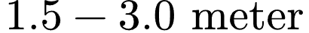.
- Target visual digerakkan secara dinamis mengikuti trajektori spasial acak pada bidang pandang kamera () dan variasi jarak maju-mundur (perubahan skala area ).
- Injeksi Derau Pengukuran Sintetis: Untuk menguji ketahanan filter terhadap turbiditas dan fluktuasi pencahayaan bawah air, koordinat deteksi kotak pembatas YOLO diinjeksikan derau acak Gaussian sintetis dengan deviasi standar terkontrol (σ = 5 piksel) pada sumbu horizontal dan vertikal citra.
- Simulasi Oklusi Visual Temporer: Selama interval waktu pelacakan detik ke- hingga detik ke-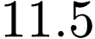 (sebanyak 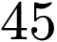 frame beruntun), aliran bounding box dari YOLO dihentikan secara artifisial (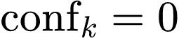) untuk merepresentasikan kondisi target terhalang total oleh awan gelembung atau partikel sedimen pekat.
- Sinyal trajektori hasil Kalman Filter dibandingkan secara kuantitatif terhadap sinyal raw YOLO detection dan posisi kebenaran dasar (ground truth).

3.6.2 Skenario 2: Rekonstruksi Kecepatan Bodi 6-DOF dan Estimasi Keadaan Dinamika
Skenario ini dirancang untuk memvalidasi performa filter non-linier dalam mengestimasi relative velocity wahana terhadap fluida, mengamati ocean current velocity, serta mengevaluasi kompensasi aktif momen Munk hidrodinamika oleh sistem alokasi 8-pendorong (Fossen, 2021; Ng & Krieg, 2024; Vu et al., 2021; Wei et al., 2025).
Prosedur Pengujian:
- Wahana dioperasikan dalam lingkungan simulasi Gazebo Harmonic dan diarahkan menjalankan serangkaian manuver uji standar:
• Uji Surge Acceleration: Wahana dipercepat dari diam hingga mencapai cruising speed 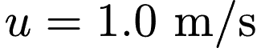.
• Uji Coupled Turning Circle: Wahana diberi perintah angular velocity yaw 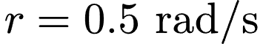 secara simultan dengan kecepatan surge 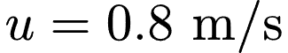.
• Uji Stabilitas Pitch Aktif (Active Pitch-Hold Tracking): Wahana diarahkan mempertahankan sudut tukik tertentu (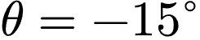) untuk inspeksi dasar perairan sembari bermanuver melintang (swaying).
- Injeksi Gangguan Arus Laut: Pada detik tertentu selama simulasi, fluida virtual Gazebo diinjeksikan vektor gangguan arus laut konstan (misalnya kecepatan arus lateral 0.3 m/s) yang memicu timbulnya kecepatan geser relatif fluida serta membangkitkan gaya dan momen hidrodinamika destabilisasi pada badan wahana.
- Modul EKF merekonstruksi estimasi kecepatan bodi 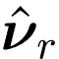 dan estimasi arus 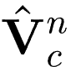 secara langsung dari telemetri IMU Pixhawk 2.4.8 dan pressure sensor Bar30 MS5837.
- Sinyal compensating thrust force dari alokasi alokasi pendorong redundan dievaluasi untuk membuktikan peredaman momen Munk pada wahana over-actuated 8-pendorong dibandingkan dengan wahana konvensional underactuated 6-pendorong (Ng & Krieg, 2024; Vu et al., 2021).

3.6.3 Skenario 3: Analisis Latensi Komputasi dan Real-Time Profiling
Skenario ini bertujuan memverifikasi efisiensi komputasi dari seluruh rangkaian algoritma yang dijalankan pada arsitektur terdistribusi (topside GPU dan companion computer ARM) agar memenuhi standar operasi deterministik tanpa keterlambatan (zero-lag real-time constraint) pada laju penyegaran (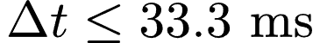).
Prosedur Pengujian:
1. Menggunakan modul pewaktu presisi tinggi (hardware timer) Python (time.perf_counter_ns()), dilakukan pencatatan durasi komputasi mikrosecond pada setiap segmen pipeline selama  siklus eksekusi beruntun:
- Waktu akuisisi dan dekode frame citra UDP: 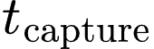
- Waktu prapemrosesan adaptif CLAHE: 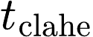
- Waktu inferensi forward-pass jaringan syaraf YOLO26 World: 
- Waktu eksekusi prediksi dan pembaruan penapis visual 8D: 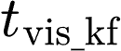
- Waktu enkapsulasi paket MAVLink dan transmisi tether: 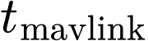
- Waktu siklus eksekusi EKF dinamika pada Raspberry Pi 4B: 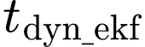
2. Data waktu komputasi dianalisis secara statistik untuk menentukan nilai rerata (mean execution time), deviasi standar (jitter), dan waktu eksekusi terburuk (worst-case execution time / WCET).

3.6.4 Metrik Evaluasi Kinerja Kuantitatif
Untuk memberikan penilaian performa yang objektif dan terstandarisasi secara ilmiah, digunakan metrik evaluasi kuantitatif sebagai berikut:
1. Root Mean Square Error (RMSE): Mengukur deviasi akar kuadrat rata-rata antara variabel estimasi status oleh filter terhadap nilai ground truth sesungguhnya, dievaluasi melalui formulasi 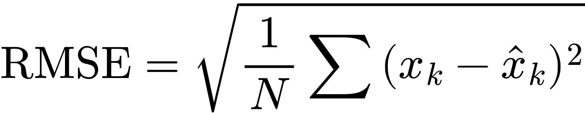.
2. Mean Absolute Error (MAE): Mengukur magnitudo kesalahan rata-rata absolut tanpa memberikan bobot kuadrat berlebih pada pencilan (outliers), dievaluasi melalui formulasi 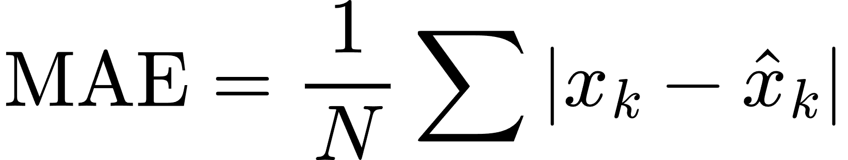.
3. Tracking Success Rate (TSR): Rasio persentase keberhasilan pelacak visual dalam mempertahankan estimasi posisi target di dalam batas wilayah toleransi spasial sepanjang durasi pengujian, dievaluasi melalui 
4. Waktu Pemulihan Oklusi (Occlusion Recovery Time ($t_{rec}$)): Durasi waktu (dalam milidetik atau jumlah frame) yang dibutuhkan oleh Kalman Filter untuk merekonvergensi estimasi posisi target ke nilai ground truth sesaat setelah target visual muncul kembali dari kondisi oklusi total.

LAMPIRAN

Lampiran 1: Arsitektur Simulasi Software-In-The-Loop (SITL) Sistem AUV
Arsitektur simulasi Software-In-The-Loop (SITL) menyajikan rancangan komprehensif sistem kendali wahana bawah air over-actuated 6-DOF berbasis Gazebo Harmonic (gz-sim 8.14), autopilot ArduSub SITL vectored_6dof, dan jembatan komunikasi ROS 2 Jazzy Jalisco. Seluruh komponen lingkungan simulasi, interkoneksi protokol MAVLink UDP, dan pipeline inferensi visi YOLO26 World diilustrasikan secara mendalam pada Gambar Lampiran 1.1.
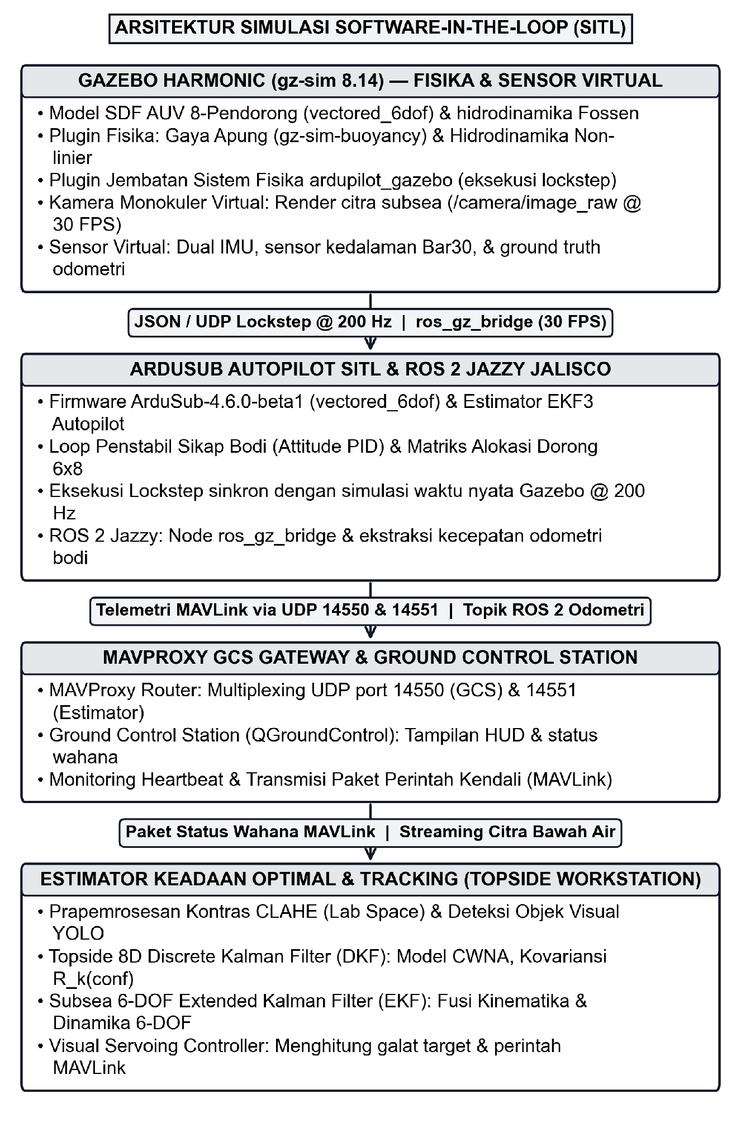

Lampiran 2: Arsitektur Integrasi Hardware-In-The-Loop (HITL) Mekatronika AUV
Arsitektur integrasi Hardware-In-The-Loop (HITL) memperlihatkan konfigurasi fisik dan alur sinyal telemetri berkecepatan tinggi antara unit kendali autopilot Pixhawk 2.4.8, companion computer Raspberry Pi 4B beroperasi di bawah BlueOS, modul daya Li-Po 4S, aktuasi 8 pendorong ESC BLHeli, dan stasiun kendali permukaan Topside GPU melalui saluran komunikasi tether subsea Ethernet RJ45. Rincian arsitektur fisik ini disajikan pada Gambar Lampiran 2.1.
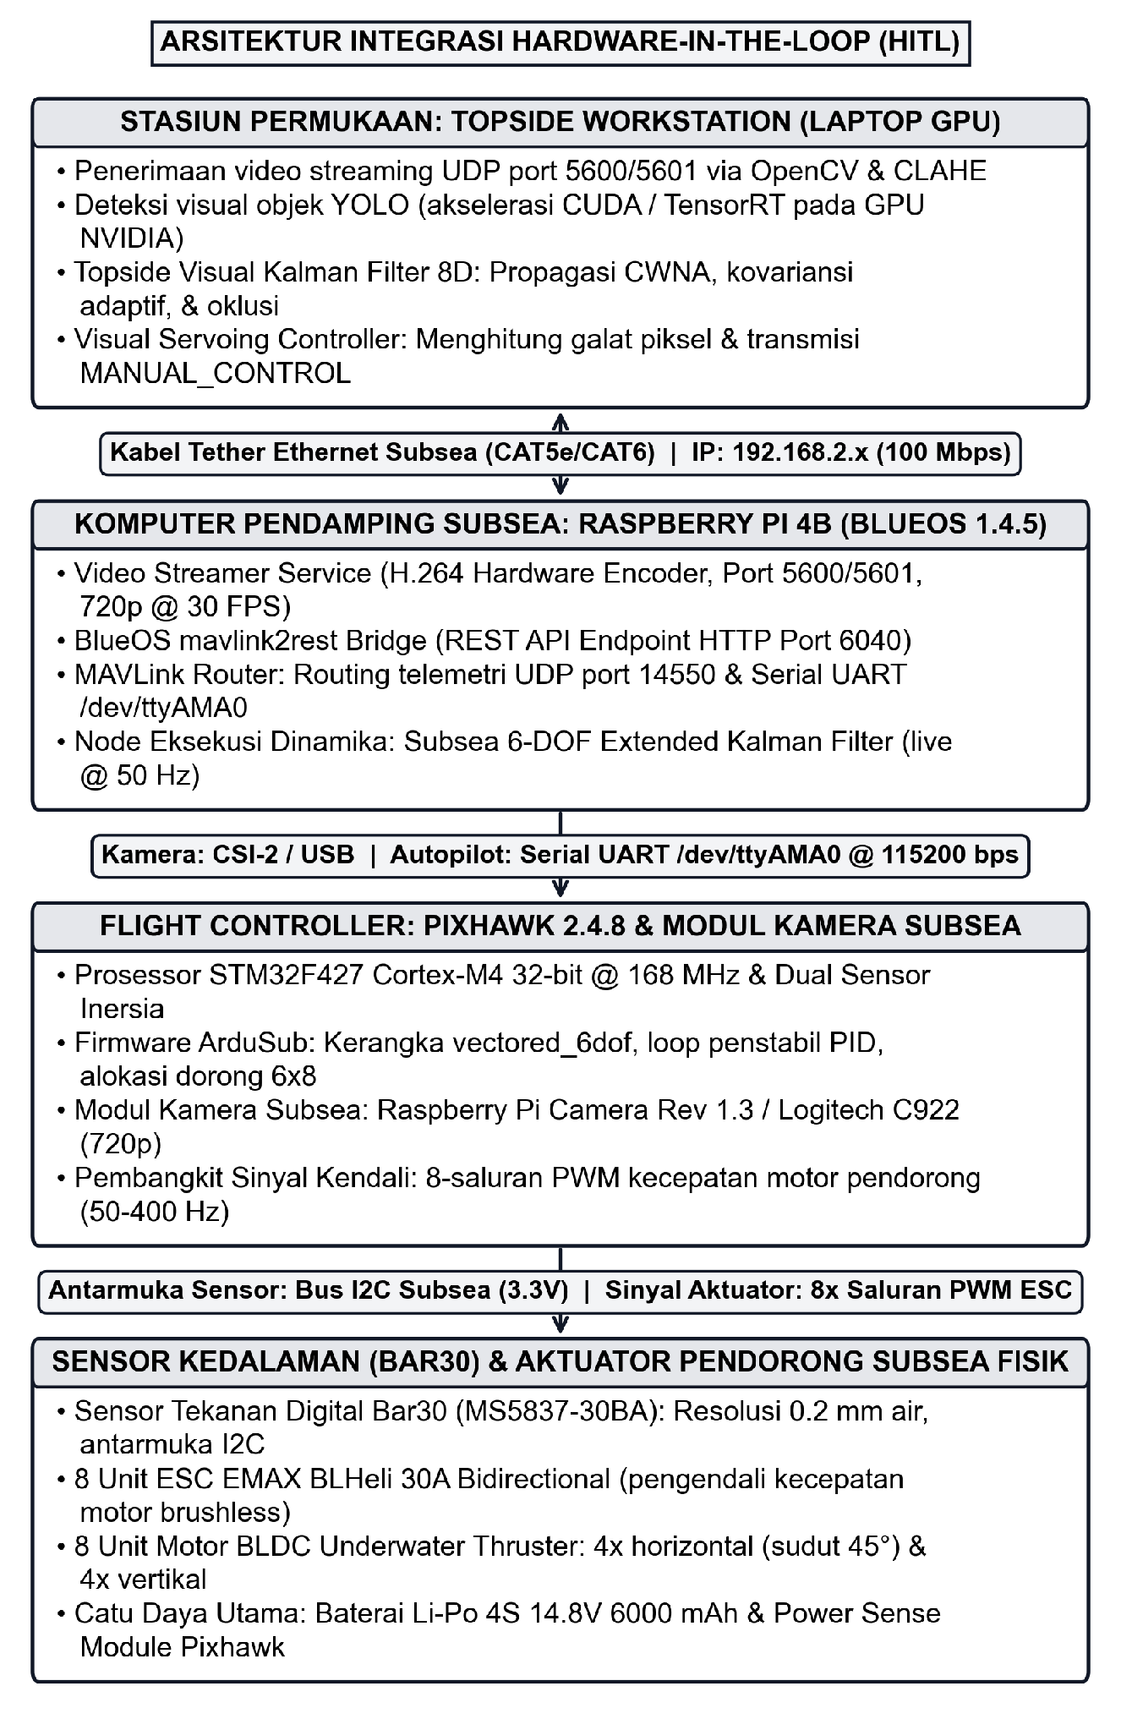

DAFTAR PUSTAKA
Ahmed, F., Xiang, X., Jiang, C., & Wang, Y. (2023). Survey on Traditional and AI-Based Estimation Techniques for Hydrodynamic Coefficients of Autonomous Underwater Vehicle. Ocean Engineering, 268, 113300. https://doi.org/10.1016/j.oceaneng.2023.113300
Alinei-Poiană, T., Rețe, D., Martinovici, D., Maer, V. M., & Bușoniu, L. (2024). A BlueROV2-Based Platform for Underwater Mapping Experiments. IFAC-PapersOnLine, 58(20), 470–475. https://doi.org/10.1016/j.ifacol.2024.10.098
Blue Robotics (2024). BlueROV2 Heavy Configuration Retrofit Operating Guide and Technical Specifications. Blue Robotics Inc., Torrance, CA, USA.
Deng, F., et al. (2021). Identification of an Autonomous Underwater Vehicle hydrodynamic model using three Kalman filters. Ocean Engineering, 229, 108962. https://doi.org/10.1016/j.oceaneng.2021.108962
de Moraes, C. C., Faltinsen, O. M., Esperança, P. T. T., Sphaier, S. H., & Lugni, C. (2025). Free-Surface Interaction of a Fully Appendaged AUV: An Experimental Study Using the Planar Motion Mechanism Method for Calculating Hydrodynamic Coefficients. Ocean Engineering, 324, 120562. https://doi.org/10.1016/j.oceaneng.2025.120562
Det Norske Veritas (DNV) (2021). Environmental Conditions and Environmental Loads / Modelling and Analysis of Marine Operations. Recommended Practice DNVGL-RP-N103, Oslo, Norway.
Fan, Y., Dong, H., Zhao, X., & Denissenko, P. (2024). Path-Following Control of Unmanned Underwater Vehicle Based on an Improved TD3 Deep Reinforcement Learning. IEEE Transactions on Control Systems Technology, 32(5), 1904–1919. https://doi.org/10.1109/TCST.2024.3382741
Fossen, T. I. (2021). Handbook of Marine Craft Hydrodynamics and Motion Control. John Wiley & Sons, 2nd Edition, Hoboken, NJ, USA.
Franchi, M., Ridolfi, A., & Allotta, B. (2022). Tethered Multi-Robot Systems in Marine Environments: A Review. Current Robotics Reports, 3(4), 229–239. https://doi.org/10.1007/s43154-022-00091-x
Gaggero, P., Corradini, F., & Fossen, T. I. (2024). Tracking Data of a Remotely Operated Vehicle and Its Tether Using a Motion Capture System and a Tension Sensor. Scientific Data, 11, 482. https://doi.org/10.1038/s41597-024-03297-7
Ge, Z., Yang, F., Lu, W., Wei, P., Ying, Y., & Peng, C. (2025). A Navigation System for ROV's Inspection on Fish Net Cage. IFAC-PapersOnLine, arXiv:2503.00482.
Gieraths, M., Kuchelmeister, F., & Albiez, J. (2023). Modular Hardware Architecture for the Development of Underwater Vehicles Based on Systems Engineering. Sensors, 23(17), 7481. https://doi.org/10.3390/s23177481
Hajiyev, C., et al. (2021). Robust Kalman Filter Based Estimation of AUV Dynamics in The Presence of Sensor Faults. IFAC-PapersOnLine, 51(30), 424-429. https://doi.org/10.1016/j.ifacol.2018.11.312
Hong, L., Wang, X., & Zhang, D. (2024). CFD-Based Hydrodynamic Performance Investigation of Autonomous Underwater Vehicles: A Survey. Ocean Engineering, 305, 117911. https://doi.org/10.1016/j.oceaneng.2024.117911
Huang, Z., Shen, Y., Du, Y., Yang, C., & Wang, H. (2026). Event-Triggered Control for UUV Trajectory Tracking Based on Grey Wolf Optimized Disturbance Observation and Adaptive Sliding Mode. Ocean Engineering, 345, 123102. https://doi.org/10.1016/j.oceaneng.2026.123102
Ismail, W. M., Hassan, A. E., Abdelhady, N. M., Hassan, N. A., Maged, S. A., & Abdulhasieb, H. M. (2021). Design of Affordable Hybrid Underwater Vehicle Platform Using ArduSub & Robot Operating System (ROS) for Marine Robotics Research. In Proceedings of the 5th IUGRC International Undergraduate Research Conference, Cairo, Egypt, pp. 96–102.
Karras, A. A., Charalampous, K., & Kyriakopoulos, K. J. (2024). From Virtual Waters to Real Oceans: A Simulation-Driven Approach to ROV Control System Design. Journal of Marine Science and Engineering, 12(11), 1957. https://doi.org/10.3390/jmse12111957
Khalid, A., Sarwat, A., & Riggs, H. (Eds.). (2024). Applications and Optimizations of Kalman Filter and Their Variants. IntechOpen, London, UK. https://doi.org/10.5772/intechopen.109154
Kim, Y. V. (Ed.). (2023). Kalman Filter - Engineering Applications. IntechOpen, London, UK. https://doi.org/10.5772/intechopen.100722
Kusuma, B. P., et al. (2023). Sensor Fusion using Error-State Kalman Filter to Improve Localization of Autonomous Underwater Vehicle under DVL Signal Loss. In 2023 IEEE Underwater Technology (UT), Tokyo, Japan, pp. 893-898.
Llorente-Vidrio, D., Chavez-Galaviz, J., Fuentes-Aguilar, R. Q., Chairez, I., & Mahmoudian, N. (2025). Robust Sliding-Mode Control of an Underwater ROV via Neural Differential Identification of Model Uncertainties. Ocean Engineering, 341, 122728. https://doi.org/10.1016/j.oceaneng.2025.122728
Mari, Z., Nawaf, M. M., & Drap, P. (2026). Deep Reinforcement Learning for Autonomous Underwater Navigation: A Comparative Study with DWA and Digital Twin Validation. Sensors, 26(2), 512. https://doi.org/10.3390/s26020512
McIvor, E., Sklivanitis, G., & Pados, D. A. (2024). A Generalizable Entity-Component-System Architecture for Underwater ROV Control. In IEEE/OES OCEANS 2024 - Singapore, pp. 1–7. https://doi.org/10.1109/OCEANS51537.2024.10682121
Ng, P., & Krieg, M. (2024). Modifications to ArduSub That Improve BlueROV SITL Accuracy and Design of Hybrid Autopilot. Applied Sciences, 14(17), 7453. https://doi.org/10.3390/app14177453
Pandian, R. S., Sakthivel, P., & Palanisamy, V. (2023). Path Planning and Obstacle Avoidance for AUV: A Review. Ocean Engineering, 285, 115456. https://doi.org/10.1016/j.oceaneng.2023.115456
Rusu, C., Radu, V., & Costanzi, R. (2023). Small Modular AUV Based on 3D Printing Technology: Design, Implementation and Experimental Validation. Sensors, 23(14), 6331. https://doi.org/10.3390/s23146331
Saad, A., Akram, W., & Hussain, I. (2026). AquaChat++: LLM-Assisted Multi-ROV Inspection for Aquaculture Net Pens with Integrated Battery Management and Thruster Fault Tolerance. Ocean Engineering, 343, 122950. https://doi.org/10.1016/j.oceaneng.2026.122950
Särkkä, S., & Svensson, L. (2023). Bayesian Filtering and Smoothing. Cambridge University Press, 2nd Edition, Cambridge, UK. https://doi.org/10.1017/9781108910002
Song, P., Wei, Z., Zhang, J., & Wang, X. (2023). Multi-Objective Shape Optimization of Autonomous Underwater Vehicle by Coupling CFD Simulation with Genetic Algorithm. Ocean Engineering, 280, 114686. https://doi.org/10.1016/j.oceaneng.2023.114686
Soto-Valle, R., et al. (2021). Navigation of an Underwater Remotely Operated Vehicle Based on Extended Kalman Filter. In ASME International Conference on Offshore Mechanics and Arctic Engineering (OMAE 2021), V006T06A055.
Suárez, Á. E. Z., Palacios, F. M., Cruz, S. S., Leal, R. L., & Zamora-Justo, J. A. (2024). Dynamic Modeling and Robust Control for Underwater Vehicles by Using Dual Quaternions. Ocean Engineering, 313, 119475. https://doi.org/10.1016/j.oceaneng.2024.119475
Sun, Y., Wang, X., Zhang, Y., & Chen, G. (2022). Nonlinear Dynamics of Novel Flight-Style Autonomous Underwater Vehicle with Bow Wings, Part I: ASE and CFD Based Estimations of Hydrodynamic Coefficients; Part II: Nonlinear Dynamic Modeling and Experimental Validations. Ocean Engineering, 266, 112836. https://doi.org/10.1016/j.oceaneng.2022.112836
Techapattaraporn, C., Charoenlarpnopparut, C., & Sukvichai, S. (2023). Sensor Fusion using Error State Kalman Filter to Improve Localization of Autonomous Underwater Vehicle under DVL Signal Loss. In 2023 12th IEEE Global Conference on Consumer Electronics (GCCE) (pp. 574–578). IEEE. https://doi.org/10.1109/GCCE59613.2023.10315421
Ulin-Avila, E., & Ponce-Hernandez, J. (2021). Kalman Filter Estimation and Its Implementation. In Adaptive Filtering - Recent Advances and Practical Implementation, IntechOpen, London, UK. https://doi.org/10.5772/intechopen.97406
Vögele, C., Schilling, M., & Hildebrandt, M. (2022). Modularis: Modular Underwater Robot for Rapid Development and Validation of Autonomous Systems. In 2022 IEEE International Conference on Robotics and Biomimetics (ROBIO), pp. 2004–2010. https://doi.org/10.1109/ROBIO54168.2022.10011985
von Benzon, M., Sørensen, F. F., Uth, E., Jouffroy, J., Liniger, J., & Pedersen, S. (2022). An Open-Source Benchmark Simulator: Control of a BlueROV2 Underwater Robot. Journal of Marine Science and Engineering, 10(12), 1898. https://doi.org/10.3390/jmse10121898
Vu, M. T., Le, T. H., Thanh, H. L. N. N., Huynh, T. T., Van, M., Hoang, Q. D., & Do, T. D. (2021). Robust Position Control of an Over-Actuated Underwater Vehicle Under Model Uncertainties and Ocean Current Effects Using Dynamic Sliding Mode Surface and Optimal Allocation Control. Sensors, 21(3), 747. https://doi.org/10.3390/s21030747
Wang, Y., et al. (2024). An Integrated Navigation Method Aided by Position Correction Model and Velocity Model for AUVs. Sensors, 24(17), 5396. https://doi.org/10.3390/s24175396
Wang, D., Wang, Y., Liu, J., & Zhang, Y. (2023). An Integrated Dynamic Modeling Method for Underwater Vehicle with Hull, Propeller and Rudder. Ocean Engineering, 282, 115036. https://doi.org/10.1016/j.oceaneng.2023.115036
Wei, X., Du, H., Yan, T., & He, B. (2025). A Solution Method for Hydrodynamic Coefficients of Autonomous Underwater Vehicle Using Multi-Degree-of-Freedom Coupled Motion Data. Ocean Engineering, 341, 122653. https://doi.org/10.1016/j.oceaneng.2025.122653
Westman, E., Kaess, M., & Hollinger, G. A. (2021). Towards Modular and Accessible AUV Systems. In 2021 IEEE Aerospace Conference (50100), pp. 1–10. https://doi.org/10.1109/AERO50100.2021.9438312
Widhalm, D., Ohnsted, C., Knutson, C., Kutzke, D., Singh, S., Mukherjee, R., Schwidder, G., Wu, Y.-K., & Sattar, J. (2025). Design and Development of the MeCO Open-Source Autonomous Underwater Vehicle. In IEEE/RSJ International Conference on Intelligent Robots and Systems (IROS).
Xia, T., Liu, S., Wang, T., Li, J., Lin, W., Zhang, B., Cai, Y., & Xu, W. (2025). Experimental and Numerical Analysis on Two-Way Hull–Propeller Coupled Effect of a Fully-Actuated AUV. Ocean Engineering, 321, 120288. https://doi.org/10.1016/j.oceaneng.2025.120288
Yang, Y., Xiao, Y., & Li, T. (2021). A Survey of Autonomous Underwater Vehicle Formation: Performance, Formation Control, and Communication Capability. IEEE Communications Surveys & Tutorials, 23(2), 1270–1304. https://doi.org/10.1109/COMST.2021.3059418
Zhang, B., Ji, D., Liu, S., Zhu, X., & Xu, W. (2023). Autonomous Underwater Vehicle Navigation: A Review. Ocean Engineering, 273, 113861. https://doi.org/10.1016/j.oceaneng.2023.113861
Zhang, Y., Zhang, J., Guo, Z., Zhang, L., & Shang, Y. (2025). An Adaptive NMPC for ROVs Trajectory Tracking with Environmental Disturbances and Model Uncertainties. Brodogradnja, 76(1), 1–25. https://doi.org/10.21278/brod76101
Zuluaga, C. A., Aristizábal, L. M., Rúa, S., Franco, D. A., Osorio, D. A., & Vásquez, R. E. (2022). Development of a Modular Software Architecture for Underwater Vehicles Using Systems Engineering. Journal of Marine Science and Engineering, 10(9), 1276. https://doi.org/10.3390/jmse10091276

